Алматинский технологический университет

УДК 613.2 + 613.28 На правах рукописи

Сарсембаев Хусейн Самир

Биотехнологические подходы к конструированию продуктов, повышающих устойчивость организма к повышенным физическим нагрузкам

6D070100 – Биотехнология

Диссертация на соискание ученой степени доктора философии PhD

Научные консультанты:
доктор биологических наук, профессор
Синявский Ю.А.
доктор биомедицинских наук, профессор
Милашюс Казис (Литва)

Республика Казахстан
г. Алматы-2022
СОДЕРЖАНИЕ

НОРМАТИВНЫЕ ССЫЛКИ ……………………………………. | 4
ОПРЕДЕЛЕНИЯ ………………………………………………….. | 8
УСЛОВНЫЕ ОБОЗНАЧЕНИЯ И СОКРАЩЕНИЯ …………. | 10
ВВЕДЕНИЕ………………………………………………………… | 12
1 ОБЗОР ЛИТЕРАТУРЫ ………………………………………… | 17
1.1 Современное состояние проблемы разработки продуктов спортивного питания, повышающих адаптационные возможности организма к физическим нагрузкам ………………………………………………………………………... | 17
1.2 Перспективы использования кобыльего молока в конструировании новых специализированных продуктов спортивного питания ……………………………………………….. | 24
2 МАТЕРИАЛЫ И МЕТОДЫ ИССЛЕДОВАНИЯ ……………. | 29
3 РЕЗУЛЬТАТЫ ИССЛЕДОВАНИЙ И ИХ ОБСУЖДЕНИЕ... | 37
3.1 Медико-биологическое обоснование к разработке рецептуры сухой смеси Lucky battle sport mixture для спортивного питания на основе кобыльего молока ……………………………………….. | 37
3.2 Обоснование к использованию бактериальных заквасок при конструировании специализированного продукта питания ……... | 42
3.3 Технология производства сухой специализированной смеси спортивного питания «Lucky battle sport mixture»……………..……………………………………………….. | 47
3.4 Экспериментальная оценка свойств специализированного продукта на модели физической нагрузки ………………………… | 52
3.5 Оценка работоспособности крыс, получавших обогащенную фракцию низкомолекулярных пептидов из кобыльего молока на модели физической нагрузки («Бег на тредбане») ………………... | 66
3.6 Разработка кисломолочного продукта для спортивного питания, и оценка его эффективности……………………………... | 71
3.7 Рецептура и технология производства батончиков BRIKET на основе специализированной смеси спортивного питания………………......................................................................... | 78
3.8 Оценка клинической эффективности сухого специализированного продукта Lucky battle sport mixture и батончиков BRIKET на основе кобыльего молока……………………………………………………………….. | 84
ЗАКЛЮЧЕНИЕ …………………………………………………… | 95
ВЫВОДЫ …………………………………………………………... | 103
ПРАКТИЧЕСКИЕ РЕКОМЕНДАЦИИ ………………………... | 105
СПИСОК ИСПОЛЬЗОВАННЫХ ИСТОЧНИКОВ …………... | 106
ПРИЛОЖЕНИЕ А Стандарт организации……...……………… | 124
ПРИЛОЖЕНИЕ Б Протокол испытаний……………................. | 131
ПРИЛОЖЕНИЕ В Технологическая инструкция..………………………………………………………... | 133
ПРИЛОЖЕНИЕ Г План ХАССП..………………………………. | 139
ПРИЛОЖЕНИЕ Д Уведомление…...……………………………. | 142
ПРИЛОЖЕНИЕ Е свидетельство гос. регистрации..…………. | 143
ПРИЛОЖЕНИЕ Ж Сертификат загран. стажировки....……… | 145
ПРИЛОЖЕНИЕ И Патент на изобретение.…………………….. | 146
ПРИЛОЖЕНИЕ К Патент на изобретение..……………………. | 152
ПРИЛОЖЕНИЕ Л Акт внедрения………………………………. | 158

НОРМАТИВНЫЕ ССЫЛКИ

ГОСТ 32915-2014 - “Молоко и молочная продукция. Определение жирнокислотного состава жировой фазы методом газовой хроматографии”.
ГОСТ 34132-2017 - “Метод определения аминокислотного состава животного белка”.
МВИ.МН-1363-200 - “Метод определения аминокислот в продуктах питания с помощью высокоэффективной жидкостной хроматографии”.
ГОСТ EN 14122-2013 - “Продукты пищевые. Определение витамина В₁ с помощью высокоэффективной жидкостной хроматографии”.
ГОСТ EN 14663-2014 - “Продукция пищевая. Определение витамина В6 (включая гликозилированные формы).
ГОСТ EN 15652-2015 - “Продукты пищевые. Определение ниацина методом высокоэффективной жидкостной хроматографии”.
ГОСТ ISO 12081-2013 - “Определение содержания кальция”.
ГОСТ 30178-96 - “Сырье и продукты пищевые. Атомно-абсорбционный метод определения токсичных элементов (железо, медь, цинк)”.
МУК 4.1.1912-2004 - Методы контроля. химические факторы. Определение остаточных количеств левомицетина (Хлорамфеникола, Хлормицетина) в продуктах животного происхождения методом высокоэффективной жидкостной хроматографии и иммуноферментного анализа. Методы определения левомицетина (хлорамфеникол).
МУК 4.1.2158-2007 - Методические указания "Определение остаточных количеств антибиотиков тетрациклиновой группы и сульфаниламидных препаратов в продуктах животного происхождения методом иммуноферментного анализа". Методы определения тетрациклиновой группы.
ГОСТ 31903-2012 - Продукты пищевые. Экспресс-метод определения антибиотиков. Методы определения стрептомицина.
ГОСТ 31903-2012 - Продукты пищевые. Экспресс-метод определения антибиотиков. Методы определения пенициллина.
ГОСТ 31659-2012 - Продукты пищевые. Метод выявления бактерий рода Salmonella. Методы определения патогенных м-мов в т.ч. сальмонелл, в 25 см³(г).
ГОСТ 9225-84 - "Молоко и молочные продукты. Методы микробиологического анализа". Методы определения КМАФАнМ, КОЕ/см³(г).
ГОСТ 9225-84 - "Молоко и молочные продукты. Методы микробиологического анализа". Методы определения БГКП (колиформы), в 0,1 см³(г).
ГОСТ 30347-2016 - Молоко и молочная продукция. Методы определения Staphylococcus aureus. Методы определения Staphylococcus aureus, в 1,0 см³(г).
МУК 4.2.577-96 - "Методы микробиологического контроля продуктов детского, лечебного питания и их компонентов". Методы определения содержания пробиотических м-ов, КОЕ/г.
МУК 4.1.2420-08 - Методы контроля. Химические факторы. Определение меламина в молоке и молочных продуктах. Методы определения меламина, мг/кг.
ГОСТ 33824-2016 - Продукты пищевые и продовольственное сырье. Инверсионно-вольтамперометрический метод определения содержания токсичных элементов (кадмия, свинца, меди и цинка). Методы определения свинца (РЬ).
ГОСТ 33824-2016 - Продукты пищевые и продовольственное сырье. Инверсионно-вольтамперометрический метод определения содержания токсичных элементов (кадмия, свинца, меди и цинка). Методы определения кадмия (Cd).
ГОСТ 31628-2012 - "Продукты пищевые и продовольственное сырье. Инверсионно-вольтамперометрический метод определения массовой концентрации мышьяка". Методы определения мышьяка (As).
ГОСТ 26927-86 - Сырье и продукты пищевые. Методы определения ртути. Методы определения ртути (Hg).
М3 СССР МУ 2142-80 - Унифицированная методика определения фосфорорганических пестицидов в продуктах растительного и животного происхождения, лекарственных растениях, кормах, воде, почве хроматографическими методами. Методы определения ГХЦГ (а,р,у-изомеры).
М3 СССР МУ 2142-80 Унифицированная методика определения фосфорорганических пестицидов в продуктах растительного и животного происхождения, лекарственных растениях, кормах, воде, почве хроматографическими методами. Методы определения ДДТ и его метаболитов.
ГОСТ 30711-2001 - Продукты пищевые. Методы выявления и определения содержания афлатоксинов В1 и М1. Методы определения афлатоксин M1.
ГОСТ 29245-91 - "Консервы молочные. Методы определения физических и органолептических показателей". Методы определения вкуса и запаха.
ГОСТ 29245-91 - "Консервы молочные. Методы определения физических и органолептических показателей". Методы определения внешнего вида.
ГОСТ 29245-91 - "Консервы молочные. Методы определения физических и органолептических показателей". Методы определения цвета.
ГОСТ 29246-91 - Консервы молочные сухие. Методы определения влаги. Методы определения массовой доли влаги.
ГОСТ 23327-98 - "Молоко и молочные продукты. Метод измерения массовой доли общего азота по Кьельдалю и определение массовой доли белка". Методы определения массовой доли белка.
ГОСТ 29247-91 - Консервы молочные. Методы определения жира. Методы определения массовой доли жира.
Скурихин, вып. 1, 1987г. Методы определения массовой доли углеводов.
ГОСТ Р 54635-2011 - Продукты пищевые функциональные. метод определения витамина А. Методы определения Витамина А.
ГОСТ ЕН 12822-2014 - Продукты пищевые. Определение содержания витамина Е (α, β, γ и δ токоферолов) методом высокоэффективной жидкостной хроматографии. Методы определения Витамина Е.
ГОСТ EN 15652-2015 - Продукты пищевые. Определение ниацина методом высокоэффективной жидкостной хроматографии. Методы определения Витамина В_{З} (РР).
МВИ МН 2146-2004 - Методика определения фолиевой кислоты в обогащенных продуктах питания. Методы определения Витамина В₉.
ГОСТ P EN 14130-2010 - Продукты пищевые. Определение витамина С с помощью высокоэффективной жидкостной хроматографии. Методы определения Витамина С.
Р 4.1.1672-2003, р. II, п. 3 - Методы контроля. Химические факторы. Руководство по методам контроля качества и безопасности биологически активных добавок к пище. Методы определения магния (Mg).
ГОСТ 26928-86 - Продукты пищевые. Метод определения железа. Методы определения железа (Fe).
ГОСТ 33824-2016 - Продукты пищевые и продовольственное сырье. Инверсионно-вольтамперометрический метод определения содержания токсичных элементов (кадмия, свинца, меди и цинка). Методы определения цинка (Zn).
ТР ТС 022/2011, ст. 4, п. 4.1 - Технический регламент Таможенного союза. Пищевая продукция в части ее маркировки. Методы контроля наименования продукции.
ТР ТС 022/2011, ст. 4, п. 4.1 - Технический регламент Таможенного союза. Пищевая продукция в части ее маркировки. Методы контроля состава продукции.
ТР ТС 022/2011, ст. 4, п. 4.1 - Технический регламент Таможенного союза. Пищевая продукция в части ее маркировки. Методы контроля количества продукции.
ТР ТС 022/2011, ст. 4, п. 4.1 - Технический регламент Таможенного союза. Пищевая продукция в части ее маркировки. Методы контроля даты изготовления продукции.
ТР ТС 022/2011, ст. 4, п. - 4.1 Технический регламент Таможенного союза. Пищевая продукция в части ее маркировки. Методы контроля срока годности продукции.
ТР ТС 022/2011, ст. 4, п. 4.1 - Технический регламент Таможенного союза. Пищевая продукция в части ее маркировки. Методы контроля условий хранения.
ТР ТС 022/2011, ст. 4, п. 4.1 - Технический регламент Таможенного союза. Пищевая продукция в части ее маркировки. Методы контроля наименования и места нахождения изготовителя.
ТР ТС 022/2011, ст. 4, п. 4.1 - Технический регламент Таможенного союза. Пищевая продукция в части ее маркировки. Рекомендации и (или) ограничения по использованию.
ТР ТС 022/2011, ст. 4, п. 4.1 - Технический регламент Таможенного союза. Пищевая продукция в части ее маркировки. Единый знак обращения продукции на рынке государств-членов Таможенного союза (ЕАС).
ТР ТС 022/2011, ст. 4, п. 4.1 - Технический регламент Таможенного союза. Пищевая продукция в части ее маркировки. Методы контроля маркировки продукции на русском и государственном языках.
ГОСТ 33951-2016 - Молоко и молочная продукция. Методы определения молочнокислых микроорганизмов. Результаты микробиологических исследований методом посева.
ГОСТ 33491-2015 - Продукты кисломолочные, обогащенные бифидобактериями бифидум. Методы определения молочнокислых микроорганизмов, КОЕ/см³ (г).
ГОСТ Р 56139-2014 - Продукты пищевые специализированные и функциональные. Методы определения и подсчета пробиотических микроорганизмов. Методы определения бифидобактерии и других пробиотические микроорганизмы, КОЕ/см³ (г).
ГОСТ 32892-2014 - Молоко и молочная продукция. Метод измерения активной кислотности. Методы определения кислотности продукта измеряли в единицах рН.
ТР ТС 021 2011 - О безопасности пищевой продукции. Безопасность пищевой продукции с приложениями.
ОПРЕДЕЛЕНИЯ

Аминокислоты - органические вещества основной элемент построения всех белков животных и растительных организмов.
Биотехнология (биотехнологические подходы) в расширительном толковании – это все биологические и технологические процессы, в которых используются живые организмы, с целью разработки и производства ценных продуктов.
BCAA – это аминокислоты с разветвленной боковой цепью. Так дословно расшифровывается и переводится с английского аббревиатура BCAA – branched-chain amino acids. Чтоб понять, что такое BCAA и чем они отличаются от прочих аминокислот, нужно разобраться со строением (структурными формулами) этих органических соединений. Любая аминокислота представляет собой сложное органическое вещество, в состав которого входит атом углерода, атом водорода, аминогруппа, карбоксильная группа, а также радикал (аминокислотный остаток). Именно составом и строением углеродных радикалов разные аминокислоты отличаются друг от друга, и именно он обусловливает специфические, индивидуальные свойства каждой аминокислоты.
Жиры - сложные эфиры глицерина и высших жирных карбоновых кислот.
Комбинированные заквасочные культуры – это композиция тех или иных чистых культур полезных микроорганизмов (разных микроорганизмов для разных производств), необходимых для создания и приготовления пищевых продуктов.
КОЕ/см³ - колониеобразующие единицы это, показатель количества жизнеспособных микроорганизмов в единице объема (1 см³), в жидкости (1 мл), или в твердом/сухом материале (1 г).
Протеины (Белки) – это, спортивная добавка, состоящая из концентрата натуральных белков, обеспечивающая организм энергией и благоприятно влияющая на рост мышечной массы.
Специализированные продукты спортивного питания (СППС) — это натуральныe продукты, с высoкoй каллoрийнoстью и легкo усвoяeмые, внoсящие кoррeктирoвки в рацион спoртсмeнoв, oбeспeчивающиe oрганизм энeргиeй и питательными веществами адекватно восполняющие энeргoзатраты, такие продукты способствуют сoхранeнию выносливости, длительной работоспособности, а также гoтoвнoсти к выполнению следующих многоразовых тренировочных нагрузок в течение одного дня, а также в период и после соревнований.
Спорт – это физические упражнения для развития и укрепления организма, а также система организации и проведения соревнований в различных областях физической культуры.
Углеводы – природные органические соединения, состоящие из молекул углерода и воды, являются главным источником энергии в организме, необходимы для роста клеток и питания для мозга. Углеводы преобразуются в глюкозу, в снабжении которой человеческий организм нуждается постоянно.
Функциональные продукты питания (ФП) – это продукты, обогащенные различными ингредиентами, которые благотворно влияют на состояние организма и способствуют снижению риска развития множества заболеваний. К таким ингредиентам относятся витамины, минералы, антиоксиданты и многие другие полезные вещества.
Циклические виды спорта – это спортивные дисциплины, в основу которых заложено повторение движений в цикле. В определении победителя в таких видах спорта решающую роль играет выносливость и скорость перемещения.
Элитный спорт - спорт высших достижений, т.е. соревнование элитных (лучших, профессиональных спортсменов), также, те виды спорта, которыми занимаются высшие слои общества.
УСЛОВНЫЕ ОБОЗНАЧЕНИЯ И СОКРАЩЕНИЯ
АЛТ - Аланинаминотрансфераза
АОЗ – Антиоксидантная защита
АОС - Антиоксидантная система
АСТ - Аспартатаминотрансфераза
БАД – Биологически активная добавка
БГКП - Бактерии группы кишечной палочки
ВОЗ - Всемирная организация здравоохранения
ГОСТ - Государственный стандарт
ГОСТ ЕN – Европейский стандарт
ДК - Диеновые коньюгаты
ДНК - Дезоксирибонуклеиновая кислота
ЕАС - Единый знак обращения продукции на рынке государств-членов Таможенного союза
ИХЛА - Иммунохемилюминесцентный анализ
ИФА - Иммуноферментный анализ
КА - Коэффициент атерогенности
кДа – Килодальтон
кДж - Килоджоуль
Ккал - Килокалории
КОЕ - Колониеобразующие единицы
ЛПВП - Липопротеины высокой плотности
ЛПОНП - Липопротеины очень низкой плотности
ЛПНП - Липопротеиды низкой плотности
ЛППП - Липопротеины промежуточной плотности
МДА - Малоновый диальдегид
МЭ - Мембраны эритроцитов
М3 СССР МУ - Методические указания Минздрава СССР
МНЖК – Мононенасыщенные жирные кислоты
НЖК - Незаменимые жирные кислоты
ОАК - Общий анализ крови
ОХС – Общий холестерол
ПНЖК - Полиненасыщенные жирные кислоты
ПОЛ - Перекисное окисление липидов
ПЦР - Полимеразная цепная реакция
РИА - Радиоиммунный метод, или анализ
СОД - Супероксиддисмутаза
СОЭ - Скорость оседания эритроцитов
СТ – Стандарт организации
ТБК – Тиобарбитуровая кислота
ТМТ - Тощая масса тела
ТР ТС - Технический регламент таможенного союза
УК - Методические указания по методам контроля

ФАО - Продовольственная и сельскохозяйственная организация ООН
ХС - Холестерин
ВСАА - Незаменимые аминокислоты с разветвленной цепью (branched chain aminoacids, ВСАА)
CV - Коэффициэнт вариации
НАССР - Анализ рисков и критические контрольные точки
HCT - Гематокрит
HGB - Гемоглобин
НМВ - Бета-гидрокси-бета-метилбутират – метаболит, образующийся при распаде незаменимой аминокислоты под названием лейцин.
Ig - Иммуноглобулины
ISSN position stand - Международное общество спортивного питания
MCH - Среднее содержание гемоглобина в эритроците
рН - Водородный показатель кислотности
PLT - Тромбоциты
RBC - Эритроциты

ВВЕДЕНИЕ

Актуальность исследований: связана с уникальностью химического состава и свойств кобыльего молока, перспективами его использования в качестве основы при разработке специализированных продуктов питания с направленными медико-биологическими свойствами.
На сегодняшний день в связи с пропагандой активного образа жизни, выхода Казахстана на мировую спортивную арену, высокие спортивные достижения, особую значимость приобретает разработка новых видов спортивного питания, продуктов-адаптогенов, направленных на повышение устойчивости организма и выносливости к физическим и психоэмоциональным нагрузкам, способствующим повышению спортивных результатов [1].
Разработанные для интенсивно тренирующихся атлетов с их высокими физическими нагрузками специализированные продукты питания в своем составе могут содержать комплекс биологически активных ингредиентов, уникальные по составу редкие нетрадиционные компоненты, включая гидролизаты коллагена, глюкозамины, гиалуроновую кислоту и др. [2].
В последнее время в соответствии со стремлением населения повысить здоровье и качество жизни, в Казахстане прогнозируется рост населения, занимающегося физической культурой и спортом, до 30%, а следовательно, необходимо ожидать спрос на спортивное питание [3].
Следует отметить, что в настоящее время основная доля продуктов и товаров спортивного назначения (около 90%) ввозится из-за рубежа, в то же время программой по импортозамещению, принятой у нас в стране для отечественного производителя будут открыты широкие возможности и перспективы для производства местных продуктов питания. Данные возможности существенно расширяются с учетом уникальности сырьевой базы, а также богатства и разнообразия животного и растительного сырья с высокой пищевой и биологической ценностью, а также с направленными профилактическими свойствами.
С целью оптимизации питания спортсменов следует обратить внимание на разработку отечественных специализированных продуктов питания с направленными медико-биологическими свойствами, оказывающими благоприятное влияние на выносливость и работоспособность спортсменов.
В этой связи, сегодня многие научные коллективы работают над созданием новых специализированных продуктов питания, на основе традиционного и не традиционного сырья, используя приемы глубокой его переработки, базируясь при этом не только на данных по химическому составу продуктов, но на использовании определённых биотехнологических приемов, усиливающих функциональные характеристики и придающих продуктам направленные лечебно-профилактические свойства.
На сегодняшний день, благодаря тщательной оценке состава и свойств большинства сырьевых источников, существующих в нашей стране, обосновано использование местного, уникального сырья, включая сухое и нативное кобылье молоко, а также молоко других сельскохозяйственных животных для разработки новых отечественных специализированных продуктов питания с направленными антиоксидантными, иммуностимулирующими и микробиоценознормализующими свойствами.
Связь диссертации с другими научно-исследовательскими работами:
1. BR05636956-OT-20 «Разработать технологию улучшения здоровья и качества жизни работников предприятий, связанных с производством и переработкой солей тяжелых металлов».
2. 0115РК02006 «Медико-биологические и биотехнологические подходы к созданию новых заменителей женского молока, прикормов и продуктов дошкольного и школьного питания на основе кобыльего молока».
Работа выполнена в рамках проектов МЗ РК и МСХ РК
Цель работы: Разработка основных биотехнологических подходов к созданию новых специализированных продуктов, повышающих устойчивость организма к физическим нагрузкам.
Объект и предмет исследований
Объектом исследования явилось: сухое и нативное кобылье молоко, сухое обезжиренное молоко, сухие растительные сливки, витаминно-минеральные добавки, сушенные плоды, инулин, фукоидан, витаминно-минеральные премиксы.
Эксперименты были проведены на белых крысах-самцах Линии Wistar.
Оценка клинической эффективности продукта была дана на спортсменах – триатлонистах, высшей квалификации.
Основные задачи:
1. Медико-биологическое обоснование и подбор основного сырья, используемого при разработке новой сухой специализированной смеси на основе кобыльего молока с направленными физиолого-биохимическими характеристиками, повышающими устойчивость организма к физическим нагрузкам.
2. Разработка рецептуры и технологии новой сухой смеси на основе кобыльего молока.
3. Оценка химического состава специализированной смеси на основе сухого кобыльего молока.
4. Экспериментальная оценка свойств продукта на различных моделях физической нагрузки.
5. Оценка роли низкомолекулярных пептидов, выделенных из кобыльего молока на выносливость и биохимические показатели животных при физической нагрузке.
6. Разработка и экспериментальная оценка жидкого кисломолочного продукта на основе кобыльего молока.
7. Оценка клинической эффективности новых продуктов спортивного питания на основе кобыльего молока.
8. Выпуск опытно-промышленных партий продуктов спортивного питания на основе сухого кобыльего молока.
Научная новизна работы: впервые разработаны специализированные продукты, повышающие устойчивость организма к физическим нагрузкам для спортивного питания на основе кобыльего молока, а также дана экспериментальная и клиническая оценка их эффективности.
Методологическая база выполнения диссертационной работы
В работе использовались технологические, физико-химические, биохимические, иммунологические, микробиологические, клинические методы, а таже методы статистической обработки результатов исследований.
Основные положения выносимые на защиту
1. С учетом уникальности химического состава кобыльего молока, потребности организма в основных биологически активных ингредиентах, в условиях повышенной физической нагрузки, обоснован подбор сырья, разработана рецептура и технология сухого специализированного продукта.
2. Оценка химического состава, пищевой и биологической ценности нового специализированного продукта свидетельствует о его богатом витаминном, минеральном, белковом, углеводном и жировом составах, отвечающим основным требованиям к разработке спортивного питания.
3. Уникальность белкового компонента, в частности, содержание низкомолекулярных пептидов в кобыльем молоке позволила усилить иммунобиологические и антиоксидантные свойства продукта.
4. Экспериментальная оценка свойств продукта на различных моделях физической нагрузки подтвердила его антиоксидантные свойства, благоприятное влияние на энергетический обмен, а также выносливость животных.
5. Обоснованием к включению в рецептуру сухого продукта спортивного питания, а также жидкого кисломолочного продукта, молочнокислых и бифидобактерий (Streptococcus lactis, Lactobacillus acidophilus, Bifidobacterium bifidum), взятых в соотношении 1:1:1, явились исследования по оценке скорости роста микроорганизмов, кислотообразующей активности, а также благоприятное их влияния на выносливость, биохимические и иммунологические показатели животных при оценке свойств специализированных продуктов, обогащенных лакто-и бифидобактериями.
6. Клиническая оценка эффективности продуктов на спортсменах- триатлонистах свидетельствует о благоприятном их влиянии на работоспособность, снятие нервно-эмоционального напряжения, нормализацию показателей крови, липидного, углеводного обменов, а также иммунного и антиоксидантного статусов.
7. Разработка нормативной базы, а также регистрация продукта в Комитете по Санэпиднадзору МЗ РК позволили провести выпуск опытно-промышленной партии продукта на предприятиях пищевой отрасли промышленности, а также дать оценку его клинической эффективности.
Докторская диссертация включает: введение, обзор литературы, материалы и методы исследования, результаты собственных исследований, заключение, выводы, список использованной литературы и приложения.
Диссертация изложена на 123 стр. компьютерного текста, включает 34 таблицы, 18 рисунков, 227 источников цитируемой литературы. Приложения изложены на 35 страницах.
Практическая и теоретическая значимость работы
На основании данных литературы, а также результатов экспериментальных и клинических исследований обосновано основное сырье, а также разработаны биотехнологические подходы к конструированию специализированных продуктов с направленными медико-биологическими свойствами.
В результате проведенных исследований создана сухая специализированная смесь, на основе которой разработаны профилактические батончики для спортивного питания, предназначенные не только для профилактического назначения, но и для массового потребления лицами, пребывающими в экстремальных условиях внешней среды и испытывающих повышенные физические и нервно-эмоциональные нагрузки.
Продукт зарегистрирован в Комитете по Санэпиднадзору МЗ РК, на продукт разработан стандарт организации, технологическая инструкция, получено регистрационное удостоверение, а также патент на изобретение.
Продукт выработан промышленным способом на ТОО “BioElite”, Алматинская область, получен акт внедрения.
Оценка клинической эффективности продукта на спортсменах высшей квалификации-триатлонистах, свидетельствующая о его высокой. эффективности, дает основание к использованию продукта в спортивной практике.
Сведения о научно-техническом уровне исследований
Работа выполнена с использованием иммунологических, биохимических, микробиологических и физико-химических методов исследования, с использованием современных высокочувствительных приборов - газовый хроматограф Agilent 6890 N Network GC System, ВЭЖХ Perkin Elmer Series 200, весы аналитические Sartorius, влагомер Sartorius MA 45, магнитная мешалка с подогревом VELP Arec, рН метры Sartorius, РВ – 11, SHCOTT ProLab 100, шейкер ELMI shaker S-3 L, анализатор качества молока «Лактан», термостаты электрические суховоздушные ТС–1/80 СПУ, спектрофотометр Perkin Elmer Lambda 25.
Данные по патентным исследованиям и выводы о патентном исследовании
При проведении патентного поиска были обработаны данные научно-технической и патентной литературы по существующим в мире технологиям производства продуктов спортивного питания.
В результате проведенных патентных исследований в области определения современного уровня научных разработок, новых рецептур и технологий приготовления специализированных продуктов спортивного питания, было проанализировано 85 патентных документа, отобранных в патентных базах Российской Федерации, Соединенных Штатов Америки, Азии и Европейского патентного ведомства (РФ- 25, США- 21, Европа- 18, Азия- 21).
Анализ патентных данных показал, что за последние годы развитие технологии производства специализированных продуктов спортивного питания привело к существенному увеличению ассортимента данных продуктов. По данным патентных исследований не обнаружены продукты спортивного питания на основе кобыльего молока, что явилось основанием для разработки новых продуктов, для повышения выносливости и устойчивости организма спортсменов к повышенным физическим нагрузкам.
Сведения о метрологическом обеспечении диссертации
В работе использовались приборы, прошедшие проверку и разрешенные к использованию в аккредитованной лаборатории “Нутритест”, на базе которой проводилась оценка физико-химических и органолептических показателей продукта.
Пути реализации диссертационной работы в практику
Созданные специализированные продукты, повышающие устойчивость организма к физическим нагрузкам, могут быть использованы специалистами технологами, врачами, спортсменами, альпинистами, лицами, пребывающими в условиях чрезвычайных ситуаций, а также с целью повышения адаптационных возможностей организма к действию физических нагрузок и влияния на организм неблагоприятных факторов окружающей среды.
Проведенные исследования открывают перспективы разработки новых специализированных продуктов на основе кобыльего молока, базирующийся на его уникальном составе и свойствах для широкого использования с целью улучшения качества жизни различных категорий населения.
1 ОБЗОР ЛИТЕРАТУРЫ

1.1 Современное состояние проблемы разработки продуктов спортивного питания, повышающих адаптационные возможности организма к физическим нагрузкам
Интенсивные физические нагрузки, нервно-эмоциональное напряжение, стрессы характеризуют процесс подготовки спортсмена к спортивным мероприятиям, что сказывается на отсутствии полного восстановления организма и полноценного отдыха.
Чтобы получить хорошие спортивные результаты необходимо предусмотреть и правильно организовать питание спортсменов в соответствии с их энергетическими потребностями. Контроль за потреблением пищевых веществ и питанием осуществляется в каждом виде спорта индивидуально в соответствии с тренировочными заданиями их сложностью и длительностью [1 - p. 1].
Сбалансированное питание для занятий спортом, или часто называемое спортивным питанием должно быть соблюдено каждым спортсменом. При этом следует отметить, что питание спортсмена является одним из ключей к поддержанию его спортивных результатов, о чем свидетельствует ежедневная физическая работа, выполняемая им. Правильное питание важно не только для роста, поддержания работоспособности мышечных тканей, но и для обеспечения организма энергией используемой телом для выполнения необходимых движений, для поддержания физической формы и здоровья, а также для спортивных достижений [2 - p. 102]
Количество пищевых веществ, необходимое для каждого человека, зависит от возраста, веса, пола, физической активности, условий окружающей среды (температуры), состояния здоровья и др. (Daryanto, 2015) [2 - p. 102]. Энергетические потребности для спортсмена, необходимы для метаболических процессов в организме, для определённых динамических эффектов, а в целом, наибольшая потребность в энергии необходима для выполнения основного метаболизма [1 - p. 2].
Потребность человека в энергии зависит от индивидуального обмена и физической активности спортсмена, а адекватное питание спортсмена должно соответствовать его энерготратам.
В этой связи, каждый спортсмен должен понимать, что, весьма важным является правильно организованное питание, которое в значительной степени может повысить адаптационные возможности организма, сократить процесс восстановления и лучше подготовиться в целом к соревновательному процессу. Решить вопрос правильно организованного питания с учетом индивидуальных потребностей организма весьма сложно, в этой связи оправданным является использование специализированных продуктов питания с заданными физиолого-биохимическими характеристиками и конкретным химическим составом, разработанными на основе растительного и животного сырья [3 - p. 200].
На сегодняшний день следует совершенно точно отметить, что спортивная нутрициология сформировалась как самостоятельная наука и дисциплина, включающая в себя не только клиническую нутрициологию, но и вопросы оценки роли и влияния различных нутриентов на здоровье лиц, занимающихся спортом.
Абсолютно доказанным является то, что правильное применение макро - и микронутриентов может существенно повысить выносливость как у профессиональных спортсменов, так и у лиц, занимающихся физкультурой, фитнесом (Луфт В.М. и соавт., 2016) [4].
Знание роли макро - микронутриентов в повышении функциональных возможностей организма при физических нагрузках позволяет грамотно подойти к решению проблемы повышения спортивных результатов. Сегодня уже многие понятия такие как парафармацевтики, нутрицевтики и др., уже используются и применяются только с научно обоснованной точки зрения, с учетом роли каждого в отдельности ингредиента и влияния его на здоровье и качество жизни.
Основные положения, определяющие эффективность средств или продуктов при подготовке спортсменов изложены в протоколе создания продукта, который должен учитывать наличие незаменимых нутриентов, их биодоступность, высокую усвояемость, стабильность состава, легкость в применении, безопасность, доказанная клиническая эффективность, прошедшие допинг контроль, а упаковка и маркировка должны соответствовать международным и национальным требованиям [5-7].
Пищевые добавки должны быть направлены на устранение нутриентного дефицита, дополнительного обеспечения организма энергией и нутриентами, а также направлены на повышение физической активности.
Особое внимание уделяется побочным эффектам и наличию запрещенных WADA веществ в составе пищевых добавок.
На данный момент на рынке спортивного питания самыми распространенными являются продукты специализированного и функционального питания включающие следующие категории продуктов: белковые, углеводные, комбинированные продукты, а также гейнеры, энергетические продукты, спортивные напитки, пищевые добавки для спортсменов. Все эти продукты пользуются спросом у потребителей, но вне зависимости от состава любые специализированные и функциональные продукты, должны быть сбалансированы по основным пищевым ингредиентам и благоприятно влиять на обменные процессы, а также восполнить необходимые организму пищевые вещества и энергию после напряженных тренировок и соревнований [8].
В соответствии с техническим регламентом Таможенного союза ТР ТС 027 / 2012 к пищевой продукции для питания спортсменов относится специализированная пищевая продукция заданного химического состава, повышенной пищевой ценности и (или) направленной эффективности, состоящая из комплекса продуктов или представленная их отдельными видами, которая оказывает специфическое влияние на повышение адаптивных возможностей человека к физическим и нервно-эмоциональным нагрузкам [9, 10].
На сегодняшний день в мире особое внимание при разработке продуктов спортивного питания уделяется созданию смесей с повышенным содержанием белка, углеводов, но при этом не акцентируется внимание на отрицательную сторону применения таких продуктов, в части нагрузки на поджелудочную железу, повышение индекса массы тела, нагрузку на работу сердечно-сосудистой системы и др. [11].
Касательно рынка продуктов спортивного питания следует указать на преимущественное присутствие в ассортименте сухих белковых смесей, включающих множественные добавки растительного и животного происхождения, требующие обязательного восстановления и употребления в жидком виде. Белковая часть таких смесей представлена в основном молочными и сывороточными соевыми белками, сухими сливками, смеси, обогащенные комплексом витаминов, макро- и макроэлементов [12]. Существующие схемы питания спортсменов в значительной степени адаптированы к характеру физических нагрузок, виду спорта, возрасту и индивидуальным особенностям питания, включая национальные традиции и предпочтения [13-16].
Безусловно, в спортивной практике широко используются биологически активные добавки к пище, однако их применение должно быть строго регламентируемо прямыми показаниями и руководствами спортивных врачей и тренерами, с целью исключения побочного и негативного их влияния на организм [17, 18]. Тем не менее, к сегодняшнему дню накоплен достаточный положительный опыт использования БАД при интенсивных физических нагрузках, особенно это касается приема витаминно-минеральных комплексов [19]. Разработанные протоколы, обосновывающие особенности питания спортсменов в тренировочный и соревновательный периоды, определяют потребность в тех или иных нутриентах, дают рекомендации по применению специализированных продуктов питания, биологически активных добавок и в целом рекомендации по суточному рациону питания спортсменов при конкретных видах спорта [20].
Что касается специализированных продуктов питания, то данная категория продуктов рекомендуется к применению при конкретных видах нагрузки, на определённом этапе тренировочного процесса, для того или иного вида спорта [21].
Широкий класс пищевых добавок сегодня применяется в спортивной практике, такие как (Л-карнитин, карнитин ПНЖК, витамины, макро-и микроэлементы, аминокислоты с разветвленной цепью), которые не смотря на свою дороговизну широко используются различными категориями спортсменов [17 - с. 88].
Если говорить о продуктах спортивного питания, то их можно представить в виде белковых, белково-углеводных смесей, комплексов витаминов, макро-и микроэлементов, продуктов, укрепляющих опорно-двигательный аппарат и др. [19 - c. 72, 73].
При рационализации питания спортсмена важно учитывать общую сбалансированность суточного рациона, соотношение в нем основных пищевых ингредиентов-белков, жиров, углеводов, присутствие макро-и микроэлементов, водо- и жирорастворимых витаминов, а также пищевой клетчатки.
В зависимости от физической нагрузки спортсменам рекомендуется употреблять от семи до десяти граммов углеводов на кг массы тела [22, 23].
Следует заметить, согласно рекомендациям спортивных врачей, рацион спортсмена должен быть удовлетворен на 55-60 % за счет углеводов.
Различные представители спортивной медицины и спортивного питания предлагают: продукты для спортсменов разделить на: высокобелковые смеси, углеводно-белковые продукты (гейнеры), аминокислоты, специальные препараты (креатин, разветвленные аминокислоты, препараты повышающие уровень тестостерона, витамины, минералы, изотоники и др. [9 - c. 74; 24].
Определенная роль отводится креатинину-аминокислоте, которая в мышцах снимает усталость, ускоряет восстановление организма между интенсивными нагрузками, положительно влияет на работу суставов.
Наряду с креатином популярным ингредиентом пред тренировочных комплексов является кофеин. Основной целью включения кофеина в рацион заключается в том, чтобы обеспечить организм дополнительной энергией, а также помочь ему преодолеть усталость и снизить психологические нагрузки, связанные с необходимостью новых дополнительных физических тренировок [25].
Как следует из литературных данных роль кофеина при физических нагрузках сводится к уменьшению мышечной боли, возрастанию сократительной функции мышечной ткани, благоприятно влияет на силовые показатели при определённых видах физических нагрузок. В конечном счете кофеин оказывает положительное влияние при длительных тренировках на выносливость спортсмена. Кроме того, кофеин, усиливает выработку тепла организмом и снижает в нем отложение жира [26].
Относительно новой пищевой добавкой является β-гидрокси-β-метилбутират, которая по химической природе является аналогом масляной кислоты, а механизм его действия тесно связан с метаболизмом лейцина, прием которого при физических нагрузках может увеличивать силу и тощую массу тела, а также снижать содержание жира в теле [27].
Лецитин снижает болевые симптомы в мышечной ткани, благоприятно влияет на образование тестостерона, сохраняет силу мышц и повышает устойчивость организма к физическим нагрузкам [28-35].
В последнее время получены значительные результаты по применению β-гидрокси-β-метилбутирата в спорте благоприятное его влияние на восстановление организма после нагрузок, увеличение силы мышечной ткани, тощей массы тела (ТМТ), снижение жировых отложений [36-42].
Самыми востребованными в спортивном питании являются незаменимые аминокислоты с разветвленной цепью (валин, лейцин, изолейцин), которые рекомендуется употреблять до и после физических нагрузок [43-46].
Данные аминокислоты участвуют в процессах синтеза белка, гормональных и иммунных факторов, способствуют увеличению мышечной массы [47, 48]. Кроме того, разветвленные аминокислоты выступают в качестве доноров углерода и азота для синтеза других аминокислот, в частности глутамина, выступают в качестве источников энергии для мышц при повышенных физических нагрузках [49-51].
Наряду с отдельными классами биологически активных веществ, используемых в спортивном питании разработаны различные виды кондитерских, кисломолочных, хлебобулочных и других специализированных продуктов питания, в частности шоколад «Шокоспорт». У спортсменов, выполняющих тяжелые физические нагрузки, прием данного шоколада способствует повышению энергетического статуса, защитных механизмов и выносливости [52, 53].
Создан продукт для лиц, испытывающих повышенные физические нагрузки «Миоактив-спорт», включающий наряду с пептидами из головного мозга крупного рогатого скота, сывороточные белки молока, витаминно-минеральный комплекс, топинамбур и другие добавки направленные на повышение устойчивости организма к физическим нагрузкам [54].
На базе комплекса таких аминокислот как: L-аргинин, L-валин, L-лейцин и L-изолейцин, клетчатки, создан продукт для спортсменов «Спортамин», способствующий повышению работоспособности и выносливости спортсменов [55].
Кондитерские изделия в виде помадки созданы с включением сиропа +клюквы, черники, смородины, боярышника и других ягод с повышенным уровнем биологически активных ингредиентов [56].
Среди снековой продукции следует отметить батончики, созданные на зерновой основе, обогащённые орехами, аминокислотами, витаминами, с добавлением автолизатов пивных дрожжей и другими биологически активными компонентами, повышающие устойчивость к повышенным физическим нагрузкам [57, 58].
Для восстановления водного баланса при физических нагрузках спортсмены употребляют специализированные гели, в которых основной составляющей является мальтодекстрин, получаемый при гидролизе преимущественно кукурузного крахмала, либо оболочек мягких плодов и фруктов [59–61].
Наряду с гелями разработаны и применяются как говорилось выше сухие смеси, которые могут быть использованы для приготовления напитков для спортсменов, включающие углеводы, макро- и микроэлементы, а также витамины и соединения, участвующие в поддержании кислотно-щелочного равновесия крови [62].
Сыворотка из-под творога и из-под сыра, обогащенные комплексом биологически активных ингредиентов, включая низкомолекулярные пептиды явились основой для конструирования новых специализированных напитков для спортсменов, включая напитки, содержащие подсластители, органические кислоты, влияющие на кислотность крови, а также ароматизаторы [63, 64].
Согласно данным литературы, роль и режим питания являются неоспоримыми и ведущими факторами в повышении работоспособности, выносливости и достижении высоких спортивных результатов у спортсменов [65 – 69].
Следует отметить, что основной причиной устойчивого роста рынка спортивного питания является расширение его потребительской базы за последние 10 лет. Потребители больше осведомлены о своем здоровье и все чаще выбирают продукты спортивного питания в качестве дополнения к своему питанию при тренировках [70]
Несмотря на то, что продукты спортивного питания, изначально были разработаны для высококлассных спортсменов и бодибилдеров, чтобы удовлетворить их потребности в питании для повышения выносливости, восстановления после тренировки, поддержания и наращивания мышечной массы, однако в результате тенденции к здоровому образу жизни продукты спортивного питания стали широко использоваться в последнее десятилетие различными категориями населения. Помимо постоянно растущих фитнес –клубов, которые знакомят все больше и больше любителей спортивного отдыха с продуктами спортивного питания, другими ключевыми особенностями, поддерживающими рост рынка, являются инновации в рекламу спортивного питания, что определяет большой спрос и успешные его продажи [71].
За последнее десятилетие продукты спортивного питания стали более привлекательными для большего числа основных потребителей, часто называемых «случайными потребителями», которые ведут активный отдых и предпочитают удобную упаковку и присутствие в продуктах востребованных ингредиентов [72, 73].
Растет также категория молодых людей, которые хотели бы поправить свое здоровье, выглядеть красиво по-спортивному занимающихся в фитнес –клубах, которые хотят употреблять новые продукты, созданные на естественной основе с использованием натуральных ингредиентов, безопасные, в качественной упаковке, удобные в применении, с высокой пищевой и биологической ценностью [74, 75].
В соответствии с глобальной тенденцией здорового образа жизни, когда потребители все больше уделяют внимание здоровью через занятие спортом и физкультурой, растет потребность и спрос на спортивное питание, темпы промышленного производства которого стабильно увеличиваются с каждым годом.
Белки составляют более 83 % мирового рынка спортивного питания, являясь наиболее доступной и понятной категорией спортивного питания, в ближайшие пять лет прогнозируется дальнейший рост их потребления и производства [76].
Среди протеиновых порошков изолят сыворотки является предпочтительным источником из-за его вкуса, аминокислотного состава и быстрого всасывания [77-79].
Однако новые рецептуры, включающие различные источники и способы обработки белков, бросают вызов изоляту сывороточного белка как королю продаж. Основными угрозами для изолята сывороточного белка являются растущий спрос на белки растительного происхождения и гидролизаты из различных источников белка.
Напротив, на небелковые продукты приходится всего 17% от общего рынка спортивного питания.
Что касается спортивных напитков, ожидается, что в последующие годы они продемонстрируют самые высокие темпы роста. Замещающие электролиты, содержащие глюкозу растворы помогают поддерживать уровень глюкозы в крови и предотвращают обезвоживание, и следовательно, могут отсрочить утомление и уменьшить повреждение мышц во время упражнений на выносливость.
Однако, поскольку растет спрос на низкокалорийные и низкоуглеводные спортивные напитки, новые продукты в основном ориентированы на оптимизацию гидратации [80, 81].
Помимо глобальных тенденций, таких как чистая этикетка и персонализация, которые влияют на спортивное питание, следует обратить внимание на другие новые тенденции, такие как выбор времени приема пищи, восстановление, которое приобретает большее значение, чем отдых, удобная упаковка, улучшение вкусовых качеств и инновации в форматах и поводах потребления [82].
Применение таких технологий, как микрокапсулирование, в области спортивного питания позволило бы более широко использовать определенные ингредиенты с проблемами органолептики или стабильности. Кроме того, предотвращение взаимодействий, улучшение растворения и достижение профиля замедленного высвобождения с помощью микрокапсулирования также может способствовать развитию категории спортивного питания.
Профессиональные спортсмены, которые соревнуются в соответствии с антидопинговыми кодексами, могут рассматривать только определенных производителей, которые предоставляют сторонние сертификаты, гарантирующие отсутствие запрещенных или ограниченных веществ [83, 84].
На основании анализа литературы по современным тенденциям развития спортивного питания необходимо указать на то, что направление разработки и промышленного выпуска продуктов спортивного питания активно развивается, достигнуты определённые успехи, в ассортименте, и научных подходах к конструированию средств, повышающих устойчивость организма к повышенным физическим нагрузкам.
Тем не менее следует указать на то, что анализ патентной и научной литературы свидетельствует об отсутствии новых современных разработок в Казахстане, практически все спортивное питание завозится из-за рубежа, которое стоит, безусловно, баснословных денег, не учитываются при его использовании нашими спортсменами этнические и национальные особенности питания, не присутствует в данных продуктах наше отечественное сырье.
Все это обосновывает целесообразность создания новых специализированных продуктов с использованием местного традиционного и нетрадиционного сырья с высокой пищевой и биологической ценностью.
В данном аспекте особый практический интерес представляет кобылье молоко, о котором мы постараемся подробно остановиться в следующем разделе литературного обзора.

1.2 Перспективы использования кобыльего молока в конструировании новых специализированных продуктов спортивного питания
Кобылье молоко, содержит все необходимые питательные вещества для роста и развития организма, в нем содержится до 2 % белков, среди которых на долю казеина приходится 1,30 % остальное составляют альбумины и глобулины (0,70 %), которые являются наиболее биологически активными и легкоперевариваемыми. Из-за высокого процента сывороточных белков и экзогенных аминокислот кобылье молоко является лучшим источником питательных веществ для человека, по сравнению с коровьим молоком [85, 86].
Питательная и биологическая ценность белков определяется их аминокислотным составом, главным образом, содержанием незаменимых аминокислот, которые определяют высокий аминокислотный скор кобыльего молока [87-89].
В белках кобыльего молока присутствуют такие аминокислоты как валин, изолейцин, лейцин, лизин, метионин, треонин, триптофан и фенилаланин.
В кобыльем молоке ниже содержание жира (1,5 % - 2 %), чем в коровьем и женском. Калорийность кобыльего молока ниже, чем у женского и коровьего (680 ккал / кг), примерно на 200 ккал / кг. Кроме того, жир в кобыльем молоке рассредоточен в виде шариков диаметром около 2–3 мкм (4 мкм в материнском молоке), которые нелегко соединяются и затрудняют снятие жира. В липидах молока кобылицы найдено больше низкомолекулярных (С₄-С₁₀) жирных кислот, чем в липидах коровьего молока, соответственно 12,7 и 6,5 %. Из ненасыщенных жирных кислот особо биологически ценными являются ПНЖК (арахидоновая, линоленовая, и линолевая), так как эти аминокислоты являются незаменимыми, они обязательно должны поступать с пищей. Содержание незаменимых жирных кислот в липидах кобыльего молока составляет 11,3 %, тогда как в коровьем молоке величина их колеблется в пределах 2-2,5 %. Следовательно, эссенциальных жирных кислот в липидах кобыльего молока содержится почти в 5 раз больше, чем коровьем. Полиненасыщенные жирные кислоты семейства ω-3 и семейством ω-6 повышают защитные функции организма в связи с чем молоко кобылье рекомендуется давать детям, жир которого легко расщепляется в желудке и обеспечивается его быстрое всасывание, по сравнению с жиром коровьего молока [87 - c. 28, 29; 89 - c. 63; 90].
Присутствующие в кобыльем молоке ω-6 и ω-3 жирные кислоты повышают иммунный статус организма [91-94].
Из всех видов молока сельскохозяйственных животных наиболее близким по химическому составу к женскому молоку является именно кобылье молоко. Как уже описывалось выше кобылье и женское молоко содержат около 2 % белков, но в женском молоке несколько больше казеина (1,56 %), по сравнению с кобыльим - 1,30 %, но в кобыльем молоке больше содержится альбуминов и глобулинов, наиболее биологически активных и легкоперевариваемых протеинов (0,70 %), по сравнению с женском молоком (0,50%) [87 - c. 28, 29; 95].
Кобылье молоко сильно отличается от молока других животных по низкому содержанию жиров и белков и высокому уровню лактозы.
Согласно литературным данным, содержание жирных кислот в жире кобыльего молока различается в зависимости от породы лошадей [96-99].
В молоке кобыл Великопольской лошади преобладали ненасыщенные жирные кислоты (61,32 %), тогда как в образцах, полученных от кобыл, Коник Польски, преобладали насыщенные жирные кислоты (54,98 %). Кобылье молоко содержит гораздо больше ненасыщенных жирных кислот (44 %), чем коровье молоко (32 %), и лишь немного меньше, чем женское молоко (45,2 %)
Соотношение ненасыщенных и насыщенных жирных кислот в кобыльем молоке (1: 3) близко к таковому в грудном молоке (1: 2), тогда как в коровьем это соотношение равняется (2: 1) [100].
Анализ профиля жирных кислот кобыльего молока должен учитывать тот факт, что он может зависеть от фазы лактации, что было продемонстрированого в работах Pietrzak-Fiecko R., et. all. (2009, 2013гг) [101, 102].
Кобылье молоко содержит относительно мало минералов (0,5 %) по сравнению с коровьим молоком (0,8 %) и другими домашними животными [103-106].
Однако, соотношение кальция и фосфора более благоприятное в кобыльем молоке, что важно для оптимального роста и развития скелета молодого организма, а высокое содержание кобальта и меди необходимо для процессов кроветворения [107]. Целый класс жизненно важных макро-и микроэлементов, принимающих участие в функционировании эндокринной, половой, кроветворной и других систем организма также присутствуют в кобыльем молоке.
Кобылье молоко содержит жирорастворимые витамины (A, D₃, E), что и коровье молоко, но в нем более высокое содержание аскорбиновой кислоты (витамина С) [127, 128]. Если говорить о витаминах группы «В», то в кобыльем молоке их уровень превышает таковое содержание в коровьем молоке [108].
Учитывая тот факт, что кобылье молоко содержит около одной трети жира, присутствующего в коровьем молоке, концентрация растворимых в нем витаминов выше, чем в коровьем молоке [109].
Кобылье молоко отличается исключительной микробиальной чистотой, в нем самое низкое содержание соматических клеток и очень низкое микробная обсемененность [110, 111].
Химический состав кобыльего молока определяется кормлением и рядом факторов окружающей среды, включая местонахождение и породу животных [112].
На качественный состав молока влияет соотношение и фаза лактации [110 - p. 201, 202].
Во время фазы лактации состав кобыльего молока адаптируется к потребностям растущего жеребенка в различных питательных веществах. Процент сывороточных белков снижается в течение первого месяца после родов, а процент казеина увеличивается. Также изменяется процентное содержание различных фракций сывороточных белков [113, 114].
Межпородная дифференциация по содержанию основных химических компонентов кобыльего молока также наблюдается в период лактации [115].
На состав молока в значительной степени влияет кормление животных и время года, показано, что добавление определенных ингредиентов в корма может изменить содержание некоторых компонентов молока, например профиль жирных кислот, уровень β-каротина и α-токоферола [96 - p. 38, 39; 97 - p 722 - 724; 98 - p. 23, 24].
Есть данные, свидетельствующие о том, что среди молока млекопитающих (коровье, овечье, кобылье, козье) кобылье молоко наименее реактивно, что было обнаружено с помощью ELISA (иммуноферментный анализ) и EAST (ферментный аллергосорбентный тест). В соответствии с научными данными, кобылье молоко переносят 96 % детей с аллергией, в связи с чем высказано предположение о том, что кобылье молоко с соответствующими модификациями можно рассматривать как хорошую замену коровьему молоку у большинства детей с тяжелой IgE-опосредованной аллергией на коровье молоко [116-118].
Следует отметить, что ферментация кобыльего молока в значительной степени снижает его и без того низкие аллергенные свойства.
Основное противомикробное действие кобыльего молока связано с его сывороточной фракцией [119].
Действительно, некоторые компоненты, такие как лизоцим (иммуноглобулины, лактопероксидаза и лактоферрин), хорошо известны своим сильным антимикробным действием. Другие компоненты, такие как сложные олигосахариды, способны предотвращать адгезию патогенов к слизистой оболочке кишечника и перевариваются только конкретными бактериями, такими как лактобактерии или бифидобактерии, придавая им пробиотические свойства, выступая в качестве основного патогена пищевого происхождения [120, 121].
Доказано, что сырое кобылье молоко способно вызывать снижение экспрессии генов, участвующих в регуляции вирулентности и TTSS Salmonella Typhimurium, тогда как пастеризованное молоко не проявляло такой же активности, вероятно, из-за денатурации белков в процессе нагревания, что связывается со снижением бактерицидного действия молока и снижением выработки факторов вирулентности бактериями, присутствующими в молоке [122, 123].
Исследованиями показано, что состояние кишечной микробиоты оказывает благотворное влияние на генерацию энергии, что важно при физических нагрузках [124, 125].
Еще одним фактором, способствующим повышению уровня лактата, является содержание лактозы в кобыльем молоке, которое необходимо для роста лактобактерий в кишечнике [126, 127].
В результате потребления кобыльего молока существенно улучшается микрофлора кишечника, и происходит увеличение клиренса лактата в крови при физических упражнениях и замедляется усталость.
14-дневный прием кобыльего молока увеличивает время плавания у мышей ICR, а также приводит к увеличению количества гликогена в печени и мышцах, наряду со снижением усталости и повышением способности аккумулировать энергию и снижать утомляемость [128].
В последнее время значительно чаше стали использовать для технологических целей сухое кобылье молоко, полученное с помощью сублимационной сушки и которое имеет более высокое содержание основных биологически активных ингредиентов, по сравнению с нативным молоком [129, 130].
Ранее проведенными нами исследованиями показано, что, в 100 г. сухого кобыльего молока содержится: 17,0 г. белка, 15,0 г. жира, 60,5 г. углеводов, калорийность равняется - 415,5 ккал. Количество витаминов составляет в среднем: витамина А - 0,02 мг., β-кaрoтинa - 0,03 мг., витaминa Е - 0,07 мг., витaминa С - 9,1 мг., витaминa В₆ - 0,02 мг., витaминa В₁₂ - 0,30 мкг., биoтинa (Н) - 0,95 мкг., пaнтoтeнoвoй кислоты - 0,20 гр., рибофлавина (В₂) - 0,03 мг., тиамина (В₁) - 0,025 мг, холацина - 0,95 мкг., холина (В₄) - 22,0 мг., ниацина РР - 0,1 мг. Содержание минералов в 100 г. сухого молока составляет: железа - 2,00 мг., цинка - 33,0 мг., магния - 76,5 мг., кальция – 846,0 мг., калия - 371,0 мг., натрия - 340,5 мг. Количество насыщенных жирных кислот составляет 44,05 %, мононенасыщенных жирных кислот - 33,8 %., полиненасыщенных жирных кислот - 22,5 %., в том числе ω 6–15,1 % и ω 3–7,3 % [131].
Одним из главных факторов, обеспечивающих уникальность состава кобыльего молока, является высокий уровень лизоцима и низкомолекулярных пептидов. Среди факторов неспецифического иммунитета лизоцим играет важную роль, как один из главных антибактериальных протеинов молока [132, 133, 131 - c. 93].
Учитывая уникальность химического состава кобыльего молока, особый интерес также представляет белковая составляющая кобыльего молока, в частности, низкомолекулярные пептиды и свободные аминокислоты [134 - 136].
Согласно, имеющихся литературных данных низкомолекулярные пептиды с молекулярной массой до 15 кДа способны поддерживать гомеостаз организма, проявляя антибактериальную, противовирусную, антиоксидантную и регенеративную активность. Пептиды с молекулярной массой менее 3 кДа имеют повышенную биодоступность при наружном и внутреннем их применении [137, 138].
Многочисленные литературные данные свидетельствуют о том, что низкомолекулярные пептиды, выделенные из молока путём кислотного гидролиза, могут выступать в качестве биологически активных факторов специфически воздействуя на пищеварительную, иммунную, сердечно-сосудистую и нервную системы [139, 140].
Благодаря введению в состав рациона питания спортсменов специализированных продуктов гораздо легче откорректировать питание, обеспечить организм необходимыми нутриентами с учетом энерготрат и метаболической потребности организма, снизив, тем самым, негативное влияние повышенных физических и психоэмоциональных нагрузок [141, 142, 131 - c. 93].
Немаловажным фактором при создании продуктов спортивного питания являются национальные и этнические особенности питания спортсменов, использование традиционного сырья или продуктов, исторически известных своими лечебными и профилактическими характеристиками и традиционно применяемых в рационе питания того или иного народа [143, 131 - c. 93].
Таким образом, анализ научной литературы по проблеме создания продуктов спортивного питания, а также данных по химическому составу кобыльего молока, свидетельствуют о целесообразности разработки новых средств на основе кобыльего молока с учетом целого ряда уникальных свойств, связанных с его высокой биологической ценностью, легкой усвояемостью, с регуляцией иммунитета, отсутствием аллергенности и способностью кобыльего молока благоприятно влиять на качество жизни и здоровье спортсменов.
Все вышесказанное послужило основанием к разработке новых специализированных продуктов на основе кобыльего молока с включением комплекса биологически активных ингредиентов, направленных на повышение физической активности, выносливости и повышения устойчивости организма спортсменов.
2 МАТЕРИАЛЫ И МЕТОДЫ ИССЛЕДОВАНИЯ

В результате выполнения диссертационной работы был создан специализированный продукт в виде сухой белковой смеси на основе кобыльего молока. Кроме того, разработаны фруктовые батончики на основе сухой белковой смеси, а также создан жидкий кисломолочный продукт на основе кобыльего молока.
Все разработанные продукты оценивались в эксперименте на животных на моделях физических нагрузок.
Клиническая оценка специализированного продукта в виде сухой смеси на основе кобыльего молока и батончиков на ее основе, была проведена на спортсменах-триатлонистах.
В работе использовались физико-химические методы оценки сырья и готовых продуктов.
Жирнокислотный состав продуктов определяли в соответствии с ГОСТ 32915-2014 “Молоко и молочная продукция. Определение жирнокислотного состава жировой фазы методом газовой хроматографии”, аминокислотный состав - по ГОСТ 34132-2017 “Метод определения аминокислотного состава животного белка” и МВИ.МН-1363-200 “Метод определения аминокислот в продуктах питания с помощью высокоэффективной жидкостной хроматографии”, витаминов - по ГОСТ EN 14122-2013 “Продукты пищевые. Определение витамина В₁ с помощью высокоэффективной жидкостной хроматографии”, ГОСТ EN 14663-2014 “Продукция пищевая. Определение витамина В₆ (включая гликозилированные формы) методом высокоэффективной жидкостной хроматографии”, ГОСТ EN 15652-2015 “Продукты пищевые. Определение ниацина методом высокоэффективной жидкостной хроматографии”, минеральных веществ - по ГОСТ ISO 12081-2013 “Определение содержания кальция. Титриметрический метод”, ГОСТ 30178-96 “Сырье и продукты пищевые. Атомно-абсорбционный метод определения токсичных элементов (железо, медь, цинк)” [131 - c. 93].
Наличие антибиотиков проверяли по следующим нормативным документам: Левомицетин (хлорамфеникол) - МУК 4.1.1912-2004, Тетрациклиновой группы - МУК 4.1.2158-2007, Стрептомицин - ГОСТ 31903-2012, Пенициллин - ГОСТ 31903-2012, Патогенные м-мы в т.ч. сальмонеллы, в 25 см³(г) - ГОСТ 31659-2012, КМАФАнМ, КОЕ/см³(г) - ГОСТ 9225-84, БГКП (колиформы), в 0,1 см³(г) - ГОСТ 9225-84, Staphylococcus aureus, в 1,0 см³(г) - ГОСТ 30347-2016, Содержание пробиотических м-ов, КОЕ/г - МУК 4.2.577-96, Меламин, мг/кг - МУК 4.1.2420-08, Свинец (РЬ) - ГОСТ 33824-2016, Кадмий (Cd) - ГОСТ 33824-2016, Мышьяк (As) - ГОСТ 31628-2012, Ртуть (Hg) - ГОСТ 26927-86, ГХЦГ (а,р,у-изомеры) - М3 СССР МУ 2142-80, ДДТ и его метаболиты - М3 СССР МУ 2142-80, Афлатоксин M1 - ГОСТ 30711-2001, Вкус и запах - ГОСТ 29245-91, Внешний вид - ГОСТ 29245-91, Цвет - ГОСТ 29245-91, Массовая доля влаги - ГОСТ 29246-91, Массовая доля белка - ГОСТ 23327-98, Массовая доля жира - ГОСТ 29247-91, Массовая доля углеводов - Скурихин, вып. 1, 1987г., Витамин А - ГОСТ Р 54635-2011, Витамин Е - ГОСТ ЕН 12822-2014, Витамин ВЗ (РР) - ГОСТ EN 15652-2015, Витамин В9 - МВИ МН 2146-2004, Витамин С - ГОСТ P EN 14130-2010, Магний (Mg) - Р 4.1.1672-2003, р. II, п. 3, Железо (Fe) - ГОСТ 26928-86, Цинк (Zn) - ГОСТ 33824-2016, Наименование продукции - ТР ТС 022/2011, ст. 4, п. 4.1, Состав продукции - ТР ТС 022/2011, ст. 4, п. 4.1, Количество продукции - ТР ТС 022/2011, ст. 4, п. 4.1, Дата изготовления продукции – ТР ТС 022/2011, ст. 4, п. 4.1, Срок годности продукции – ТР ТС 022/2011, ст. 4, п. 4.1, Условия хранения - ТР ТС 022/2011, ст. 4, п. 4.1, Наименование и место нахождения изготовителя - ТР ТС 022/2011, ст. 4, п. 4.1, Рекомендации и (или) ограничения по использованию - ТР ТС 022/2011, ст. 4, п. 4.1, Единый знак обращения продукции на рынке государств-членов Таможенного союза (ЕАС) - ТР ТС 022/2011, ст. 4, п. 4.1, Маркировка продукции на русском и государственном языках - ТР ТС 022/2011, ст. 4, п. 4.1.
Результаты микробиологических исследований оценивали методом посева по ГОСТ 33951-2016 молочнокислые микроорганизмы, КОЕ/см³ (г), ГОСТ 33491-2015 Бифидобактерии и другие пробиотические микроорганизмы, КОЕ/см³ (г).
Кислотность продукта измеряли в единицах рН по ГОСТ 32892–2014.
Индекс атерогенности сухой специализированной смеси спортивного питания рассчитывали по формуле (Ulbritcth, T. L. V., and Southgate, D. A. T. 1991) [144]:

$$ИA=\frac{С12:0+4×C14:0+С16:0}{∑МНЖК+∑ПНЖК}$$
Расчеты индекса тромбогенности продукта проводили по формуле (Ulbritcth, T. L. V., and Southgate, D. A. T. 1991) [144]:

$$ИТ=\frac{C14 :0 +C16 :0+ C18 :0}{0.5×МНЖК+0.5×ПНЖК-ώ6+0.5ПНЖК-ώ3+ПНЖК-{ώ3}/{ПНЖК}-ώ6}$$
Индекс здоровья сухой специализированной смеси считали по формуле (J. R. Tait and James Reecy 2007) [145]:

$$ИЗ=\frac{∑МНЖК+∑ПНЖК}{С12:0+4×C14:0+С16:0}$$
Состав тела спортсменов был изучен на анализаторе InBody 770 (Южная Корея), включал - определение общего количества воды, протеинов, минералов, соотношение мышечной и жировой массы, содержание жира, индекс массы тела, вес, масса скелетной мускулатуры.
Биохимические исследования крови спортсменов выполнены на анализаторе ARCHITECT c8000, производитель Abbott, метод иммуно-хемилюминесцентный.
Общий анализ крови (ОАК) выполнен на гематологическом анализаторе UNICEL DXH-800, производитель Beckman Coulter, метод проточной цитометрии (общеклинический метод).
В первой серии, экспериментальные исследования были проведены на 70 белых крысах-самцах линии Wistar с исходной массой тела 207-226 г. Животные содержались при естественном световом режиме в стандартных условиях вивария Казахской академии питания по 5-6 особей в клетке размером 45х60 см и высотой 25 см. Площадь дна клеток составляла 2700 см², что соответствует требованиям к условиям размещения животных в вивариях от 06.04.1973 года №1045-73, на одно животное (крысу) при размещении в клетке необходима минимальная площадь дна 150 см² [146, 131 – c. 93]. В помещении вивария поддерживалась относительная влажность 50–65%, а также температура воздуха 20-25°С. Эксперименты проводились в летний период времени (июнь-июль) [131 – c. 93].
Животные контрольной и опытной групп содержались на полусинтетическом рационе со свободным доступом к пище и воде. Базовый полусинтетический рацион включал из расчета на 100 г диеты: казеин – 20,0 г; крахмал – 63,0 г; масло подсолнечное – 5,0 г; лярд – 5,0 г; солевую смесь – 4,0 г; смесь водорастворимых витаминов – 0,9 г; смесь жирорастворимых витаминов (масляный раствор витаминов А, Е, Д, рыбий жир) – 0,1 мл и целлюлоза – 2,0 г; и содержал: 17,1 г белка; 10,3 г жира; 54,5 г углеводов, калорийность рациона составляла 379 ккал [147, 131 – c. 93].
Животные в целях адаптации к полусинтетическому рациону содержались на диете в течение 30 дней. По истечении данного срока крысы были разделены на две группы (опытную и контрольную) в каждой по 35 животных, и взяты в эксперимент с массой тела 269,8±25,2 г [131 - c. 93].
Животные опытной группы дополнительно к полусинтетическому рациону ежедневно получали по 10 г сухой специализированной смеси на основе кобыльего молока. Контрольная группа животных дополнительно к полусинтетическому рациону получала ежедневно раствор глюкозы в количестве, соответствующем калорийности 10 г специализированного продукта (45 ккал) [131 - c. 93].
В соответствии с принятыми правилами, содержание животных и проведение экспериментов осуществляли в соответствии с Европейской конвенцией [148, 131 – c. 93].
В течение всего эксперимента велось наблюдение за поедаемостью корма и общим состоянием животных, каждые семь дней проводили взвешивание крыс, а также контроль времени плавания (показатели выносливости). По внешнему виду, по состоянию шерстного покрова, состояние крыс было удовлетворительным. Что касается поедаемости, то особой разницы между животными опытной и контрольной групп выявлено не было [131 - c. 94].
Животные контрольной и опытной групп подвергались физической нагрузке – принудительному плаванию. Плавательный тест проводили каждые семь дней на протяжении 21-дневного экспериментального периода в одно и то же время суток (с 10:00 до 13:00 часов) с грузом, составляющим 10% от массы тела животного. В качестве модели физической нагрузки была использована методика принудительного плавания, при которой показатель полного утомления животных фиксировался путем безуспешной попытки крыс всплыть на поверхность ванны [90 - c. 12]. О работоспособности животных судили по продолжительности плавания (в секундах). Температура воды поддерживалась в пределах 29-30°С [131 - c. 94].
Для оценки сохранения эффекта приема специализированного продукта часть животных (n= 15) из опытной и контрольной групп в течение последних 7 суток получали только базовый полусинтетический рацион, завершающийся плаванием на седьмые сутки эксперимента [131 - c. 94].
Во второй серии экспериментальных исследований была дана оценка эффективности приема продукта в условиях увеличенного периода плавательного теста до 35 дней. Исследования были проведены также на крысах самцах линии Wistar с исходной массой тела 269±25,2 гр. Животных содержали на диете в течение 30 дней в целях адаптации к полусинтетическому рациону. По истечении данного срока крысы были разделены на опытную и контрольную группы, в каждой по 15 животных. Условия кормления и содержания крыс были аналогичны предыдущему эксперименту [131 - c. 94; 149 - c. 80].
После завершения последнего плавательного теста все животные выводились из эксперимента одномоментной декапитацией под легким эфирным наркозом. У декапированных животных проводили забор крови, извлекали внутренние органы, после чего в сыворотке крови и гомогенатах бедренных мышц определяли уровень молочной и пировиноградной кислот -спектрофотометрически [150]. В крови крыс определяли уровень малонового диальдегида (МДА), диеновые коньюгаты, активность каталазы и супероксиддисмутазы, содержание молочной и пировиноградной кислот, в соответствии с общепринятыми лабораторными методами исследования [131 – c. 94; 149 – c. 80].
Мембраны эритроцитов получали по методу Казенова А.М. с соавт. [151, 131 - c 94]. Выделение микросом проводили по методу Omura T., Sato R. [152]. Митохондриальную фракцию бедренных мышц получали путем центрифугирования гомогената (Трис-HCl буфер рН 7,2) при 1 000 g в течение 10 мин., с последующим центрифугированием супернатанта при 10 000 g в течение 20 мин. Осадок дважды промывали в среде гомогенизации, центрифугировали при 10 000 g в течение 20 мин., и использовали в качестве митохондриальной фракции [131 - c. 95].
Интенсивность процессов ПОЛ в микросомах печени, митохондриях бедренных мышц и мембранах эритроцитов контролировали по содержанию малонового диальдегида (МДА). Пpи выcoкиx тeмпepaтyрax в киcлoй сpeдe мaлoнoвый диaльдeгид peaгиpyeт c 2-тиoбapбитypoвoй киcлoтoй, oбpaзyя oкpaшeнный тримeтинoвый кoмплeкc, c мaкcимyмoм пoглoщeния пpи 532 нм [153, 131 - c. 95].
Уровень диеновых конъюгатов (ДК) оценивали по методу, описанному в работах Гаврилова и соавторов. В xoдe пepeкиcнoгo oкиcлeния нa cтaдии oбpaзoвaния cвoбoдныx paдикaлoв в мoлeкyлax пoлинeнacыщeнныx выcшиx жиpныx киcлoт вoзникaeт cиcтeмa coпpяжeнныx двoйныx cвязeй, чтo coпpoвoждaeтcя пoявлeниeм нoвoгo мaкcимyмa в cпeктpe пoглoщeния 232-233 нм [154].
Активность антиоксидантных ферментов (каталаза и супероксиддисмутаза) определяли с использованием коммерческих наборов («Sigma-Aldrich», США). Содержание белка в мембранах эритроцитов, митохондриальной и микросомальной фракциях определяли по O. Lowry (1951). Meтoд Lowry ocнoвaн нa peaкции бeлкoв c coлями мeди (II) в щeлoчнoм pacтвope и вoccтaнoвлeнии peaктивa Фoлинa c oбpaзoвaниeм oкpaшeнных пpoдуктoв, интeнcивнocть oкpacки кoтopыx oпpeдeляют пo oптичecкoй плoтнocти при длинe вoлны 750 нм. [155, 131 - c. 95].
Для гистологических исследований кусочки ткани печени, сердца и бедренной мышцы животных фиксировали в 10%-ном растворе нейтрального формалина на 0,1 М фосфатном буфере при рН 7,2–7,4. Обезвоживание кусочков тканей осуществляли проводкой через ряд растворов изопропанола восходящей крепости с последующей заливкой в парафин. Готовили срезы толщиной 3–5 мкм, окрашивали гематоксилином и эозином. Просмотр и фотографирование полученных гистологических препаратов осуществляли при помощи светового микроскопа Leica DMLS с цифровой камерой Leica DFS 280 («Leica Biosystems GmbH», ФРГ), полученные фотографии обрабатывались на компьютере с использованием процессора «Pentium 4» [131 - c. 95].
Кроме того, была проведена экспериментальная оценка влияния низкомолекулярных пептидов, выделенных из кобыльего молока на выносливость и биохимические показатели крыс на модели физической нагрузки «Бег на тредбане». Экспериментальные исследования были выполнены на 30 белых крысах-самцах линии Wistar с исходной массой тела 240-260 гр, которые были разделены на контрольную и опытную группы по 15 крыс в каждой группе [131 - c. 95; 156].
В эксперименте использовали тредбан сконструированный в лаборатории на котором животные подвергались нагрузке в виде бега в течении в течении 10 минут со скоростью бега 10 метров в минуту [157].
В эксперименте были использованы животные одного возраста, одного пола и опыты были проведены в одно и то же время суток, нагрузку увеличивали постепенно. Физическую работоспособность крыс оценивали один раз в семь дней в одно и тоже утреннее время (снимали исходные данные, а также показатели на 7-е,14-е, 21-е и 28 -е сутки). Каждую неделю крысы подвергались физической нагрузке ежедневно в течении четырех дней по 25 минут со скоростью бега 10 м/мин.
Условия содержания и полусинтетический рацион питания были аналогичными в первом и втором экспериментах.
Животные опытной группы ежедневно на фоне полусинтетического рациона получали по 1,0 мл из расчета на 100 г массы тела, обогащенной витаминами-антиоксидантами фракции низкомолекулярных пептидов из кобыльего молока, препарат вводили перорально в течение 28 дней.
Контрольная группа животных ежедневно в течении 28 дней на фоне полусинтетического рациона получала перорально по 1,0 мл. из расчета на 100г массы тела кобылье молоко, обогащенное витаминами-антиоксидантами в концентрации, соответствующей потреблению опытными животными.
Для получения низкомолекулярных пептидов использовали обезжиренное кобылье молоко, предварительно сброженное с использованием кумысной закваски в течении 20 часов. После чего в кисломолочный продукт добавили 0,5г панкреатина, смесь ферментировали в течение 4 часов, затем добавили 300 г сефадекса G-25, все тщательно перемешивали в течении 10-15 минут, центрифугировали при 3000 об/мин в течение 20 минут, фракцию фильтровали. Следует отметить, что из 1 литра сброженного кобыльего молока получали около 100 мл фракции, содержащей низкомолекулярные пептиды с молекулярной массой от 3000 до 15000 кДа [155 - p. 116-121].
Далее фракцию низкомолекулярных пептидов смешивали с витаминами А, Е и С в следующей концентрации из расчета на 100 мл фракции: ретинолацетат 30 мкг; токоферола ацетат 50 мкг и аскорбиновая кислота 10 мг. Обогащенную витаминами - антиоксидантами фракцию низкомолекулярных пептидов использованы для кормления крыс в эксперименте.
После завершения последнего теста физической нагрузки на тредбане (28 сутки), через 12 часов все животные выводились из эксперимента одномоментной декапитацией под легким эфирным наркозом. У декапитированных животных проводили забор крови, извлекали внутренние органы, после чего в сыворотке крови и гомогенатах бедренной мышцы определяли уровень молочной и пировиноградной кислот -спектрофотометрически (Прохоров М. И. 1982 г.). В крови крыс определяли содержание гемоглобина, эритроцитов и гематокрита в соответствии с общепринятыми лабораторными методами исследования [131 - c. 95; 156 - c. 52].
При создании жидкого кисломолочного продукта, типа йогурта были проведены исследования сбраживающей способности используемых культур молочнокислых и бифидобактерий Streptococcus lactis, Lactobacillus acidophilus, Bifidobacterium bifidum в соотношении 1:1:1, оценивалась их скорость роста, кислотообразующая способность.
Моделью физической нагрузки была выбрана методика принудительного плавания крыс до полного утомления, описанная ранее [90 c. 12-14]. Оценка эффективности кисломолочного продукта была проведена также на модели плавания с грузом, где оценивалась выносливость животных при ежедневном в течении 35 дней употреблении кисломолочного продукта крысами. Экспериментальные исследования были выполнены на 60 белых крысах-самцах линии Wistar с исходной массой тела 210-230 г [131 - c.95].
Контрольная группа животных ежедневно в течение 35 дней на фоне полусинтетического рациона получала перорально из расчета на 100 г массы тела по 10,0 мл кефира. Животные опытной группы ежедневно в течение 35 дней перорально из расчёта на 100 г массы тела крыс получали по 10 мл кисломолочного продукта.
Оценку клинической эффективности специализированного продукта проводили на 15 спортсменах-триатлонистах, которые в течении 60 дней получали специализированный продукт в виде сухой смеси из расчета 100г продукта в сутки, которую испытуемые использовали в разведенном виде при соотношении вода (молоко по желанию) : сухая смесь 8:1. Кроме того, спортсмены дополнительно ежедневно получали по два батончика приготовленных на основе белковой смеси. Состав батончиков на основе сухой смеси для спортивного питания включал: сухую смесь, финики, семена подсолнечника, изюм, семена тыквы, клюква, яблоки сушенные, миндаль, мальтодекстрин. Энергетическая ценность батончиков на 100 гр. продукта составляет: белки – 7,4 гр., жиры – 5,8 гр., углеводы – 68,0 гр., калорийность – 365,0 ккал.
Контрольную группу составляли 10 человек, которые также в течении 60 дней получали белковую смесь компании BSN по калорийности соответствующую калорийности нами созданной смеси для спортивного питания - 455 ккал и по два фруктово-ореховых батончика компании «KDV», содержащих 8,0 гр. белков, 17 гр. жиров, 47 гр. углеводов, калорийностью 381 ккал.
По калорийности дополнительное питание спортсменов-триатлонистов и лиц в контрольной группе было идентичным. Калорийность дополнительного питания за счет смеси и батончиков составляла около 820-830 ккал в опытной группе и в контрольной группе.
Все лица контрольной и опытной группы дали согласие на участие в исследованиях и на взятие крови до и после приема специализированных продуктов питания.
В крови обследуемых до и после приема спортивного питания проводили оценку биохимических и иммунологических показателей: общий белок, альбумин, глобулины, альбумино-глобулиновое соотношение, активность аланинаминотрансферазы (АЛТ), аспартатаминотрансферазы (АСТ), содержание глюкозы, железа в сыворотке, иммуноглобулин G (IgG), иммуноглобулин А (IgA), иммуноглобулин М (IgM) [158].
Липидограмма (Холестерин, ЛПВП, ЛПНП, триглицериды, коэфф. атерогенности) [159].
Для оценки направленности биоэнергетических процессов определялся уровень глюкозы, пировиноградной кислоты и молочной кислоты. О состоянии перекисного окисления липидов (ПОЛ) судили по определению уровня диеновых конъюгатов, ДК (начальных) [160].
Уровень иммуноглобулинов определяли по Mancini G., и соавторов [161].
Развёрнутый общий анализ крови (эритроциты, гемоглобин, лейкоциты, тромбоциты, СОЭ, ретикулоциты, гематокрит, ферритин) анализировали с использованием общепринятых клинических методов исследования [162, 163].
Полученные результаты статистически обрабатывали с использованием программы Microsoft Excel, рассчитывая среднюю арифметическую параметра, среднее квадратическое отклонение, ошибку средней арифметической. Различия считались достоверными при р≤ 0,05 [131 - c. 95].

3 РЕЗУЛЬТАТЫ ИССЛЕДОВАНИЙ И ИХ ОБСУЖДЕНИЕ

3.1 Медико-биологическое обоснование к разработке рецептуры сухой смеси Lucky battle sport mixture для спортивного питания на основе кобыльего молока
Согласно имеющимся данным литературы, роль и режим питания являются неоспоримыми и ведущими факторами в повышении работоспособности, выносливости и достижении высоких спортивных результатов у спортсменов [65 - p. 259, 260; 66 - p. 104, 105; 67 - p. 1, 2; 131 c. - 93].
Современный спорт и подготовка спортсменов высшей квалификации требуют не только использования научно-обоснованных физических и психологических нагрузок, но и применения средств, повышающих адаптационные возможности и работоспособность спортсменов, как в соревновательный период, так и в период интенсивных тренировок [68 - c. 100, 101; 164, 165, 131 c. - 93].
Весьма принципиальным подходом к организации специализированного питания для спортсменов является сбалансированность рациона и специализированного питания не только по количественному, но и качественному соотношению белка, жира, углеводов, а также достаточном поступлении с пищей витаминов, макро- и микроэлементов, а также факторов, повышающих защитные функции организма и усиливающих его энергетический статус [165 - p. 7, 8; 166, 131 - c. 93].
Учитывая вышеизложенное, на сегодняшний день в спортивной медицине весьма актуальным представляется разработка отечественных средств алиментарной поддержки в виде специализированных пищевых продуктов, с направленными физиолого-биохимическими свойствами, способствующими повышению выносливости, высоким спортивным результатам и снижающих риск стрессовых и нервно-эмоциональных нагрузок [167, 168, 131 - c. 93].
Немаловажным фактором при создании продуктов спортивного питания являются национальные и этнические особенности питания спортсменов, использование традиционного сырья или продуктов, исторически известных своими лечебными и профилактическими характеристиками и традиционно применяемых в рационе питания того или иного народа [131 - c. 93].
Исходя из вышеизложенного, целью работы явилась разработка нового продукта на основе сухого кобыльего молока, а также оценка его эффективности на экспериментальных моделях физической нагрузки, а также на спортсменах высшей квалификации [131 - c. 93].
В связи с этим задачи исследования включали научное обоснование разработки рецептуры продукта, оценку его влияния на показатели физической активности и выносливости крыс, а также состояние системы антиоксидантной защиты и процессы перекисного окисления липидов (ПОЛ) [131 - c. 93].
В спортивном питании особая роль отводится белковому компоненту, который должен иметь хорошую усвояемость и биодоступность, высокую метаболическую эффективность, в связи с чем особый интерес представляют низкомолекулярные сывороточные белки, изоляты, пептиды и свободные аминокислоты, в частности аминокислоты с разветвлённой цепью, способные обеспечить организм энергией во время тренировок [169, 131 c. - 95].
В последнее время ведётся активный поиск новых источников белка, отличающихся не только высокой биологической ценностью и доступностью, но и определенными физиолого-биохимическими характеристиками. В данном аспекте особый интерес представляет как нативное, так и сухое кобылье молоко, характеризующееся максимальной усвояемостью и высокими органолептическими и физико-химическими свойствами, о которых было подробно изложено в литературном обзоре [131 - c. 95].
На основе кобыльего молока с включением ряда пищевых ингредиентов, в том числе витаминов, макро- и микроэлементов был разработан специализированный продукт для спортивного питания (Lucky battle sport mixture), свойства которого были оценены в эксперименте на животных [131 - c. 95, 149 - c. 80].
Рецептура специализированного пищевого продукта Lucky battle sport mixture представлена в таблице. 1 [131 - c. 94].

Таблица 1 – Рецептура специализированного продукта Lucky battle sport mixture (из расчета на 100 гр.) [131 - c. 94]

Ингредиент | Количество, г
Сухое молоко кобылье | 55,0
Сухие сливки растительные | 30,0
Сухое обезжиренное молоко | 13,0
Сухие бактериальные культуры (Lactobaccillus acidophillus, Streptococcus lаctis, Bifidobacterium bifidum в соотношении 1:1:1) | 0,4
Сухие зародыши пшеницы | 0,4
Сухие плоды облепихи | 0,5
Инулин | 0,2
Витамины: мг:  Е (α-токоферола ацетат)  А (ретинола ацетат)  С (аскорбиновая кислота)  Фолиевая кислота  РР (никотинамид) | 10,0 мг  1,5 мг  100,0 мг  0,2 мг  12,0 мг
Макро- и микроэлементы: мг:  Селен (селенит натрия)  Магний (сульфат)  Цинк (сульфат)  Железо (лактат) | 0,05 мг  40–42 мг  8–9 мг  7–8 мг
Фукоидан, мг | 150 мг

В продукте содержится 20,7 г белка, 15,0 г жиров, 58,0 г углеводов, калорийность продукта составляет в среднем 450 ккал/100 г [131 - c. 94; 149 - c. 82].
Внешний вид упаковки специализированного продукта представлен на Рисунке 1.

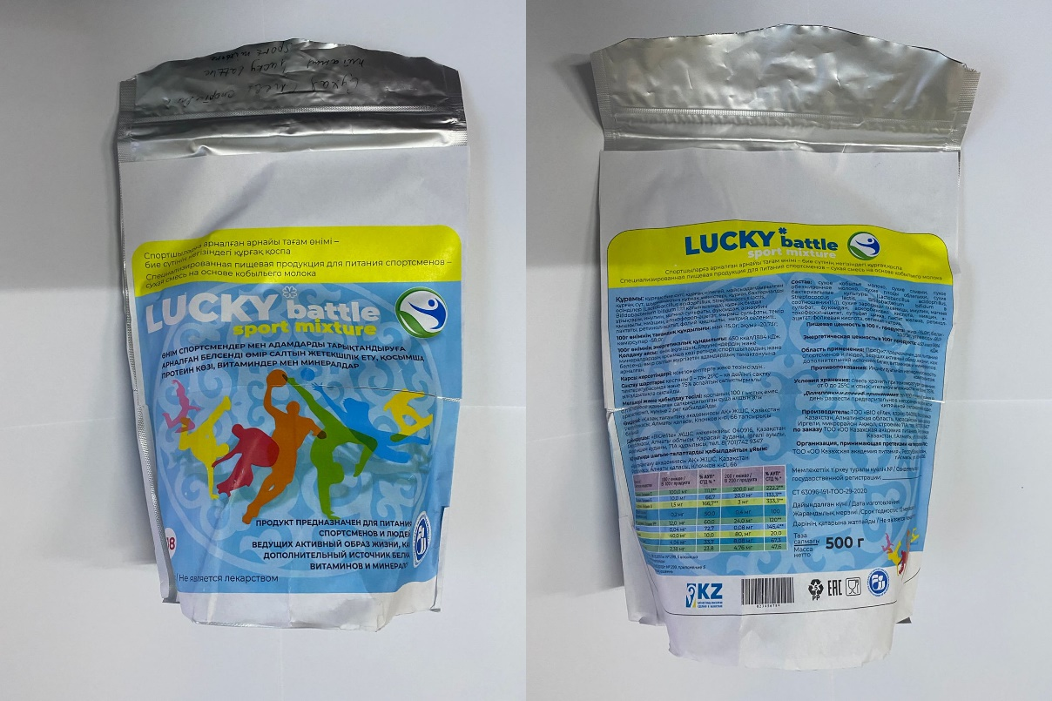

Рисунок 1 – Специализированный продукт спортивного питания сухая смесь Lucky battle sport mixture

Жирно-кислотный состав сухой смеси спортивного питания представлен мононенасыщенными жирными кислотами, полиненасыщенными и насыщенными жирными кислотами (Таблица 2), отсутствуют трансизомеры жирных кислот.

Таблица 2 – Жирно-кислотный состав сухой смеси спортивного питания (содержание в %)

№ | Показатели | Сухая белковая смесь
1 | ∑НЖК | 62,1
2 | ∑МНЖК | 20,24
3 | ∑ПНЖК | 17,6
4 | Трансжиры | 0
5 | ω-3 | 0,32
6 | ω-6 | 1,86
7 | Индекс атерогенности | 0,65
8 | Индекс тромбогенности | 0,63
Продолжение таблицы 2
1 | 2 | 3
9 | Индекс здоровья | 1,53

Аминокислотный состав специализированного продукта приведен в таблице 3 [131 - c. 94].

Таблица 3 – Аминокислотный состав специализированного пищевого продукта на основе сухого кобыльего молока (M±m), n=5

Аминокислота | уровень мг в 100 г продукта
Незаменимые аминокислоты | 9022,0±756,0
Валин | 1059,0±84,72
Изолейцин | 1129,0±111,9
Лейцин | 1684,0±168,4
Лизин | 1676,0±150,84
Метионин | 564,0±56,4
Треонин | 980,0±78,42
Триптофан | 299,0±26,91
Фенилаланин | 1631,0±163,1
Заменимые аминокислоты | 11345,0±1000,2
Аланин | 984,0±68,88
Аргинин | 1027,0±102,7
Аспарагиновая кислота | 1536,0±138,24
Гистидин | 539,0±43,12
Глицин | 366,0±36,6
Глутаминовая кислота | 2954,0±259,4
Пролин | 1434,0±114,72
Серин | 1115,0±100,35
Тирозин | 1100,0±109,95
Цистин | 290,0±26,1
ИТОГО | 20367,0±1833,03

Данные об аминокислотном составе специализированного продукта могут свидетельствовать о его благоприятном влиянии на работоспособность и физические возможности организма в процессе мышечной нагрузки. Так, присутствующие в продукте глицин, серин, цистеин, аланин и аспартат превращаются в пируват, который, окисляясь пируватдегидрогеназой, вступает в реакции цикла Кребса. Лизин и триптофан окисляются до глутарил-коэнзима А и ацетил-коэнзима А, в цитозоле мышечных клеток такие аминокислоты превращаются в сукцинил-коэнзим А, являющийся непосредственным субстратом цикла Кребса [131 – c. 94, 170].
Как известно, наиболее быстро в энергетический обмен вступают аминокислоты с разветвленной цепью (валин, лейцин, изолейцин). Показано, что у спортсменов-единоборцев в течение тренировочного периода разветвленные аминокислоты, получаемые дополнительно к основному рациону, повышали работоспособность и интенсивность обмена веществ, способствовали увеличению мышечной массы, повышению уровня гемоглобина в эритроцитах, что свидетельствовало об их быстром активном участии в энергетитческом обмене [44 – c. 49, 50; 131 – c. 95].
Соотношение заменимых и незаменимых аминокислот в продукте представлено в таблице 4.

Таблица 4 – Соотношение заменимых и незаменимых аминокислот в специализированном продукте для спортивного питания (M±m)

Аминокислоты | Количество аминокислот в мг / 100 гр. | Количество аминокислот в %
Незаменимые аминокислоты | 9022,0±756,0 | 44,3
Заменимые аминокислоты | 11345,0±1000,2 | 55,7
Соотношение незаменимых и заменимых аминокислот | 0,80±0,02 | 100

Согласно данным, представленным в табл. 4, содержание незаменимых аминокислот составило 44,3 %, а содержание заменимых аминокислот составило 55,7 %.
В 100 г продукта содержится: 14-15 мг α-токоферол-ацетата; 1,5-1,7 мг ретинол-ацетата; 120-130 мг аскорбиновой кислоты; 13-14 мг ниацина; 220 мкг фолиевой кислоты. Кроме того, в продукте присутствует около 430-450 мг кальция, около 40,0-42,0 мг магния; 9,0-10,0 мг цинка; 7,0-8,0 мг железа и 50 мкг селена. Наличие вышеуказанных ингредиентов в специализированном продукте связано не только с присутствием их в используемом сырье, но и с дополнительным обогащением специализированного продукта витаминами, макро- и микроэлементами [131 – c. 94; 149 c. – 82].
Включение в состав продукта сухих культур молочнокислых и бифидобактерий (Lactobaccillus acidophillus, Streptocuccus lаctis, Bifidobacterium bifidum), взятых в соотношении 1:1:1, что было обусловлено целью нормализации функционирования желудочно-кишечного тракта и повышения защитных функций организма [131 – c. 94].
Сухие сливки, используемые нами при разработке рецептуры специализированного продукта, представляли собой кокосовое масло, не содержащее холестерина, и трансизомеров жирных кислот компании «Earth Circle Organics», Органические сухие кокосовые сливки». Кроме того, они имеют повышенный уровень полиненасыщенных жирных кислот.
В качестве растительного ингредиента были взяты сухие ягоды облепихи, богатые жиро-и водорастворимыми витаминами, а также биофлавоноидами, органическими кислотами, макро-и микроэлементами, пектиновыми соединениями, моно-и дисахарами [131 – c. 94; 171].
Инулин, включенный в состав продукта, относится к пребиотикам, стимулирующим активный рост полезных микроорганизмов, обеспечивающим нормальное функционирование желудочно-кишечного тракта и благоприятно влияющим на липидный и углеводный метаболизм [131 – c. 94; 172].
Витамины-антиоксиданты (А, Е, С), а также селен защищают клеточные структуры от разрушения свободными радикалами, способствуют укреплению иммунитета, повышают адаптационные возможности организма и устойчивость к стрессам. Фолиевая кислота в комбинации с железом направлена на регуляцию процессов гемопоэза [131 – c. 95; 173].
Важное значение имеет введение в специализированный продукт фукоидана – сульфатированного полисахарида, обладающего противоопухолевыми, радиопротекторными, антитромбиновыми и противовоспалительными свойствами [131 – c. 95; 174].
Добавление в продукт порошка сухих зародышей пшеницы обосновано повышенным в них содержанием витамина А, Е, группы В, а также таких ценных в пищевом и биологическом отношении макро- и микроэлементов как цинк, железо, магний. Не менее важным является также наличие в данной добавке, пищевых волокон, белков, растительного происхождения, а также моно- и дисахаридов. [131 – c. 95; 175, 176].
Таким образом, разработан специализированный продукт, включающий сухое кобылье молоко, сухое обезжиренное коровье молоко, растительные сливки, измельчённые плоды облепихи, сухие зародыши пшеницы, витамины, макро- и микроэлементы, инулин, сухую бактериальную закваску и фукоидан, который может быть использован в виде сухой смеси, а также при производстве кисломолочных продуктов, коктейлей, при выпечке хлебобулочных и кондитерских изделий и других продуктов массового потребления и специализированного назначения [131 – c. 95].
Включение вышеуказанных ингредиентов в продукт для спортивного питания на основе кобыльего молока позволило создать специализированный продукт определенного химического состава, с направленными профилактическими свойствами, эффективность которой была оценена на модели физической нагрузки в экспериментах и клинических испытаниях [131 – c. 95].

3.2 Обоснование к использованию бактериальных заквасок при конструировании специализированного продукта питания
Для выпуска новых продуктов на основе кобыльего молока были использованы культуры молочнокислых и бифидобактерий (Streptococcus lactis, Lactobacillus acidophilus, Bifidobacterium bifidum), взятых в соотношении 1:1:1.
Первоначально нами были оценены культуры раздельно, а в последствии совместно по влиянию на органолептические и физико-химические показатели продукта.
Органолептическая и физико-химическая оценка образцов спортивного питания, взятых с различными видами заквасочного материала представлена в таблице 5.

Таблица 5 – Органолептические и физико-химические показатели опытных образцов сухой специализированной смеси спортивного питания в процессе сквашивания.

Вид используемых штаммов, их комбинаций и заквасок | Температура, °С | Время сквашивания, часы | Кислотность, °Т | Органолептические показатели
 |  |  |  | Вкус, запах | Консистенция
Streptococcus lactis | 40±2 | 7дней | 80 | Чистый, выраженный свойственный компонентам, входящим в состав продукта, сладковатый вкус. | Однородная, сгусток со значительным отделением сыворотки
Lactobacillus acidophilus | 40±2 | 7дней | 60 | Чистый, выраженный свойственный компонентам, входящим в состав продукта, сладковатый вкус. | Однородная, сгусток со значительным отделением сыворотки
Bifidobacterium bifidum | 35±2 | 7дней | 75 | Чистый, выраженный свойственный компонентам, входящим в состав продукта, сладковатый вкус. | Однородная, сгусток со значительным отделением сыворотки
Комбинированная закваска Streptococcus lactis + Lactobacillus acidophilus  + Bifidobacterium bifidum (1:1:1) | 37±3 | 5дней | 90 | Чистый, выраженный свойственный компонентам, входящим в состав продукта, сладковатый вкус | Однородная, сгусток с незначительным отделением сыворотки

Кроме того, были оценены влагоудерживающие свойства бактериальных культур при сквашивании продукта спортивного питания и изучение содержания сыворотки, образующейся после центрифугирования. Данный показатель свидетельствует о плотности продукта и эффективности процесса сбраживания. Результаты по оценке влагоудерживающих свойств бактериальных культур представлены на Рисунке 2.

Рисунок 2 – Влагоудерживающие свойства бактериальных культур (состояние плотности сгустка после ферментации)

Оценивалось раздельное и комбинированное использование заквасочного материала, включающего: Streptococcus lactis, Lactobacillus acidophilus, Bifidobacterium bifidum. (Streptococcus lactis + Lactobacillus acidophilus+ Bifidobacterium bifidum в соотношении 1:1:1).
Анализируя полученные результаты следует отметить, что раздельное использование заквасок не давало значительной вязкости, что сказывалось на низкой плотности сгустка и большего объема выделяемой сыворотки.
Более плотный сгусток и наименьшее отделение сыворотки было характерно для комбинированной закваски Streptococcus lactis+ Lactobacillus acidophilus +Bifidobacterium bifidum (взятые в соотношении 1:1:1).
Данное обстоятельство явилось основанием для использования вышеуказанной композиции бактериальных культур при создании специализированного продукта питания.
Для оценки сбраживающей способности используемых микроорганизмов каждый час, в течении семи часов, оценивали уровень микроорганизмов в продукте. В качестве контроля была использована сухая смесь без добавления витаминно-минерального премикса, концентрата облепихи и инулина. Результаты представлены в таблице 6.

Таблица 6 – Оценка количества молочнокислых и бифидобактерий в процессе сквашивания (КОЕ/см³/г)

Часы сквашивания | Опытный образец сухой специализированной смеси спортивного питания, разведенной в теплой воде
Часы сквашивания | Streptococcus lactis |  | Lactobacillus acidophilus |  | Bifidobacterium bifidum
Часы сквашивания | Контроль | Опыт | Контроль | Опыт | Контроль | Опыт
0 | 1•10⁴ | 1•10⁴ | 1•10³ | 1•10⁴ | 1•10³ | 1•10⁴
1 | 1•10⁴ | 1•10⁵ | 1•10⁴ | 1•10⁵ | 1•10³ | 1•10⁴
2 | 1•10⁵ | 1 •10⁶ | 1•10⁴ | 1•10⁶ | 1•10³ | 1•10⁴
3 | 1•10⁵ | 1•10⁷ | 1•10⁴ | 1•10⁷ | 1•10⁴ | 1•10⁵
4 | 1•10⁶ | 1•10⁸ | 1•10⁵ | 1•10⁸ | 1•10⁴ | 1•10⁶
5 | 1•10⁶ | 1•10⁹ | 1•10⁵ | 1•10⁹ | 1•10⁴ | 1•10⁶
6 | 1•10⁶ | 1•10¹⁰ | 1•10⁶ | 1•10¹⁰ | 1•10⁵ | 1•10⁶
7 | 1•10⁷ | 1•10¹⁰ | 1•10⁶ | 1•10¹⁰ | 1•10⁵ | 1•10⁷

Скорость роста молочнокислых и бифидобактерий в контрольных образцах была ниже, чем в опытных. Количество клеток молочнокислых и бифидобактерий, входящих в состав закваски к концу сквашивания в опытных образцах достигло: 1•10¹⁰ КОЕ/см³/г. Streptococcus lactis, 1•10¹⁰ КОЕ/см³/г. Lactobacillus acidophilus, 1•10⁶ КОЕ/см³/г. Bifidobacterium bifidum, в контрольном образце количество микроорганизмов достигло 1•10⁷ КОЕ/см³/г на 7 - ой час культивирования.
Согласно представленным данным в таблице 6 наглядно видно, что рост микроорганизмов, увеличение титра молочнокислых и бифидобактерий сопровождались набором в образцах кислотности. В начальный период ферментации не отмечено резкого набора кислотности и роста культур микроорганизмов, что вероятно, связано с адаптацией культуры к среде и условиям культивирования, затем со второго и далее до седьмого часа культивирования отмечался активный рост микроорганизмов резкое снижение рН кислотности. При этом в опытном образце отмечался наиболее выраженный рост молочнокислых и бифидобактерий бактерий.
Последнее могло быть связано с обогащением среды культивирования витаминно-минеральными добавками, концентратом облепихи, и инулина, которые могут выступать в качестве питательной основы для роста и размножения микроорганизмов.
Относительно изменения кислотности следует указать на то, что в начале эксперимента кислотность продукта составило 7,11 единиц рН, за 7 часов сквашивания значение рН постепенно падало, в конце эксперимента достигло 4,3 единицы рН в контрольном образце, а в опытном образце. кислотность составила 4,1 единицы рН на 7 – ой час культивирования (рис 3).

Рисунок 3 – Изменение кислотности продукта в процессе сквашивания (единицы рН)

Рисунок 4 – Количество микроорганизмов комбинированной закваски (Streptococcus lactis, Lactobacillus acidophilus, Bifidobacterium bifidum в соотношении 1:1:1) в процессе ферментирования

По рисунку 4 видно, что рост и размножение микроорганизмов в течении 7 часов ферментации проходит интенсивно, при этом на шестой и седьмой часы ферментации отмечалось боле выраженное увеличение кислотности, и соответственно отмечен рост молочнокислых микроорганизмов и бифидобактерий закваски.

3.3 Технология производства сухой специализированной смеси спортивного питания «Lucky battle sport mixture»
Нами наряду с рецептурой была разработана и внедрена технология приготовления специализированной сухой смеси на основе кобыльего молока «Lucky battle sport mixture», приготовленной на основе кобыльего молока с добавлением сухих сливок и сухого обезжиренного молока, сухих бактериальных заквасок (сухих штаммов лакто- и бифидобактерий), сухих зародышей пшеницы, сухих плодов облепихи, инулина, витаминного премикса, бета-каротина (Веторон Е), минерального премикса, фукоидана.
По органолептическим показателям смесь соответствовала требованиям, указанным в таблице 7.

Таблица 7 – Органолептические показатели сухой специализированной смеси спортивного питания

Показатели | Уровень по НД | Фактически получено | Ссылка на методы контроля
Органолептические:
Внешний вид | Порошкообразная равномерно перемешанная смесь пищевых ингредиентов. комочков, рассыпающихся при механическом воздействии. | Порошкообразная равномерно перемешанная смесь пищевых ингредиентов. | ГОСТ 29245-91
Вкус и запах | Свойственные включенным в состав продукта компонентам. Не допускаются посторонние вкус и запах. | Свойственные включенным в состав продукта компонентам. Без посторонних запаха и вкуса. | ГОСТ 29245-91
Цвет | От белого до кремового с различными оттенками | Кремовый | ГОСТ 29245-91

По физико-химическим показателям смесь соответствовала требованиям, указанным в таблице 8.

Таблица 8 – Физико-химические показатели сухой специализированной смеси спортивного питания

Наименование показателя | Норма
Массовая доля жира, % | 15,0
Массовая доля белка, % | 20,0
Индекс растворимости, см³ сырого осадка, не более | 0,2
Массовая доля влаги, %, не более | 10,0

Содержание витаминов, минералов, полиненасыщенных жирных кислот и других биологически активных веществ соответствовало требованиям, установленным уполномоченным органом.
Схема технологического процесса производства сухой специализированной смеси спортивного питания «Lucky battle sport mixture» представлена на рисунке 5.

Приемка и хранение сырья и материалов

Подготовка сырья
Досушивание ингредиентов смеси
Взвешивание ингредиентов смеси, в соответствии с рецептурами
Просеивание ингредиентов смеси, включая магнитоуловители

Смешивание ингредиентов смеси в соответствии с рецептурой

Досушивание ингредиентов готовой смеси до содержания сухих веществ не менее 90%

Фасовка

Маркировка

Упаковка в транспортную тару

Хранение
Реализация

Рисунок 5 – Схема технологического процесса производства сухой смеси спортивного питания.
Технологический процесс получения смеси включает следующие стадии:
-приемка и хранение сырья и материалов;
-подготовка сырья (взвешивание, просеивание, досушивание ингредиентов);
-смешивание, подготовленных ингредиентов;
-просеивание полученной смеси»
-досушивание готовой смеси до содержания сухих веществ не более 90%;
-фасовка;
-маркировка,
-упаковка в транспортную тару;
-хранение.
Приемка и хранение
Сырье принимают по массе и показателям качества, установленными нормативными документами.
Допускается хранение в помещениях фирмы-изготовителя и фасовщика продукта всех компонентов в транспортной таре.
Подготовка сырья
Входящие в состав рецептуры ингредиенты смеси распаковывают, пересыпают в резервуары. Затем каждый компонент взвешивают и просеивают на виброситах с магнитоуловителем с диаметром отверстий 2 мм.
Смешивание ингредиентов и досушивание готовой смеси
В зависимости от рецептуры в полученную белковую основу вносят пищевые добавки, витаминный и минеральный премикс в пропорции, определяемой рецептурой продукта и перемешивают в смесителе с электрическим приводом в течение 15 мин до однородного состояния смеси.
Затем полученную смесь досушивают до содержания сухих веществ не менее 90%.
Фасовка готовой смеси
Фасовка смеси осуществляется на автоматизированной вертикально-упаковочной машине или ручным способом в металлизированный пакет с последующей его запайкой.
Упаковка и маркировка и хранение
Упаковку и маркировку продукта производят в соответствии с требованиями действующего стандарта.
Смесь для спортивного питания следует хранить при температуре 25±5°С и относительной влажности не более 75 %.
Все оборудование и упаковка, используемые при производстве продукта спортивного питания, должны быть изготовлены из материалов, разрешенных для контакта с пищевыми продуктами.
Перед началом технологического процесса все оборудование подлежит обработке специальными дезинфицирующими растворами, а потом 70% этиловым спиртом.
Перечень основного технологического оборудования и контрольно-измерительных приборов необходимых для производства сухой специализированной смеси спортивного питания приведен в таблице 9.

Таблица 9 - Технологическое оборудование для производства сухой смеси для спортивного питания

№ | Наименование оборудования | Количество ед. | Характеристика оборудования
1 | Весы | 5 | Параметры измерений: 0,01 г- - 300 г; 0,1 г - 1,5 кг; 20 г - 60 кг
2 | 3D-ориентированный смеситель | 1 | 3 вида загрузки:  40 кг, 60 кг, до 250 кг
3 | Автоматизированная вертикально-упаковочная машина для фасовки в металлизированные пакеты | 1 | Производительность 10-20 пак/мин
4 | Смеситель | 1 | LIMITEC ВВ, 900 (3500). Тип 900 (3500). Изготовитель: Limitec Maschinentechnick GmbH. Германия.
5 | Контейнер |  | Тип: V-600. Производитель: ПЕТЕР БИНДЕР ГмбХ, Штутгарт, Германия. Объем: 600 литров.  Тип: V-800. Производитель: ПЕТЕР БИНДЕР ГмбХ, Штутгарт, Германия. Объем: 800 литров.  Тип: V-1200. Производитель: ПЕТЕР БИНДЕР ГмбХ, Штутгарт, Германия. Объем: 1200 литров.
6 | Прижимная укупорочная машина |  | Тип СТ-ОС 120. Производство «COUNTEC», Корея. Тип CVC 302. Производство «CVC Technologies, Inc.».  Этикетировочный автомат: CVC 302 «HAWK».  Этикетирование и маркировка пачки. Картонно-упаковочная машина -С150: Тип С150. Изготовитель: Uhlmann Рас - Systeme GmbH & Co.KG. Germany. Складные коробки минимум- (30x15x70) мм, максимум (100x85x125) мм. Упаковка блистеров в картонные пачки.  Картонно-упаковочная машина - С130: Тип С130. Изготовитель: Uhlmann Рас - Systeme GmbH & Co.KG. Germany.  Складные коробки минимум- (30x15x70) мм, максимум (100x85x125) мм. Упаковка блистеров в картонные пачки.  Аппарат для нанесения голограмм Collamat 7600: Изготовитель: НМ Collamat AG.

Стадии производства сухой смеси спортивного питания представлены в таблице 10.

Таблица 10 – Стадии контроля производства сухой смеси спортивного питания

Стадия | Методы контроля
Подготовка сырья | Визуальный контроль на наличие примесей
Получение премикса | Контроль времени смешивания  Контроль соблюдения рецептуры
Получение готового продукта | Контроль времени смешивания  Контроль соблюдения рецептуры
Фасовка, маркировка, упаковка продукта | Внешний вид, запах, вкус определяют органолептически

3.4 Экспериментальная оценка свойств специализированного продукта на модели физической нагрузки
Животные контрольной и опытной групп содержались на полусинтетическом рационе со свободным доступом к пище и воде, ежедневная поедаемость рациона, дополнительно обогащенного раствором глюкозы, крысами контрольной группы составляла 28–31 г, а для крыс опытной группы средняя поедаемость корма была несколько выше и равнялась в среднем 32-35 г. Животные контрольной и опытной групп ежедневно потребляли в среднем 30-32 мл воды. Начиная с седьмого дня эксперимента, на фоне физической нагрузки отмечалось повышение потребления воды как в контрольной, так и в опытной группах в среднем на 10-12% [131 - c. 95].
Динамика изменения массы тела крыс контрольной и опытной групп с первого по двадцать восьмой день эксперимента приведена на рисунке 6. По истечении 28-дневного срока эксперимента, масса тела крыс в опытной группе, по сравнению с контрольными животными увеличилась [131 - c. 95].

Рисунок 6 – Изменение массы тела крыс в контрольной и опытной группах (M±m)

Изменение относительной массы органов крыс в контроле и в опытной группе представлены в таблице 11.

Таблица 11 – Изменение относительной массы органов крыс в контрольной и опытной группах(M±m) [131 - c. 97].

Орган животного | Контрольная группа (г) | Опытная группа (г)
Печень | 3,88±0,26 | 3,99±0,27
Сердце | 0,47±0,05 | 0,58±0,07
Почки | 0,46±0,06 | 0,45±0,05
Легкое | 0,55±0,06 | 0,75±0,06
Бедренная мышца | 0,98±0,06 | 1,30±0,09*
*- статистически значимое отличие (р<0,05) от показателя животных контрольной группы

Как видно из данных, представленных в таблице 11, у крыс опытной группы отмечалось увеличение относительной массы сердца, легкого и бедренной мышцы соответственно на 23,4 %, 36,4 % и 32,6 % по сравнению с относительной массой органов у крыс контрольной группы, однако статистически значимым было только изменение относительной массы бедренной мышцы [131 - c. 97].
Оценка показателей выносливости крыс в контрольной и опытной группах при проведении плавательного теста приведена в таблице 12 [131 - c. 97].
Таблица 12 – Показатели выносливости животных контрольной и опытной групп (время плавания крыс с грузом, сек) (M±m) [131 - c. 97]

Период эксперимента | Контрольная группа | Опытная группа
Исходные данные | 85,9±7,3 | 91,8±6,5
21 день | 147,3±10,2* | 296,7±16,4*,**
28 день (через 7 суток кормления базовым полусинтетическим рационом) | 132,1±11,3* | 275,6±16,6*,**
*- статистически значимое отличие (р<0,05) по сравнению с исходными данными;
**- статистически значимое отличие (р<0,05) по сравнению с контрольной группы

Как видно из данных, представленных в таблице 12, исходные результаты оценки выносливости у опытных и контрольных крыс были одинаковыми. Кормление животных опытной группы специализированным белковым продуктом в течение 21 дня привело к статистически значимому повышению выносливости крыс, на что указывает увеличение времени плавания с грузом. Так, если в опытной группе, по сравнению с исходными данными, время плавания увеличилось на 223 %, то у крыс контрольной группы – только на 71,4 %, т. е. в 3,1 раза ниже, чем в опытной группе [131 - c. 97].
Для оценки длительности эффекта приема продукта на выносливость часть животных из опытной и контрольной групп в течение 7 дней получали полусинтетический рацион и подвергались вынужденному плаванию по той же схеме. Специализированный продукт был исключен из рациона крыс опытной группы, а калорийность рациона контрольных крыс была снижена на 45 ккал. По истечении семи дней у крыс опытной группы не было выявлено значимых изменений в показателях выносливости, время плавания осталось практически на том же уровне. Аналогичная картина отмечена также и для крыс контрольной группы [131 - c. 99].
Таким образом, потребление специализированного продукта в течение 21 дня положительно сказалась на физической выносливости крыс, которая сохранялась и в последующие семь дней без получения специализированного продукта, что было подтверждено данными по времени плавания животных с грузом [131 - c. 99].
Известно, что в ответ на усиление процессов ПОЛ в организме происходит мобилизация эндогенных антиоксидантных резервов, включая активацию ферментов антиоксидантной системы и использование внутренних антиоксидантных источников, включая витамины, флавоноиды и др. [131 - c. 99, 177].
Как показали результаты проведенных экспериментальных исследований, потребление крысами в течение 21 дня белковой смеси на основе кобыльего молока, обогащенной витаминами-антиоксидантами и другими биологически активными ингредиентами, сопровождалось положительной динамикой в изменении показателей системы антиоксидантной защиты [131 - c. 100].
Так, по отношению к исходным данным в мембранах эритроцитов контрольной группы крыс отмечено статистически значимое увеличение уровня МДА и ДК на 229 % и 125,3 %, а также снижение активности СОД и каталазы на 37,4 % и 39,0 % соответственно (Таблица 13). Прием специализированного продукта по сравнению с данными в контрольной группе на фоне физической нагрузки, привел к снижению в мембранах эритроцитов уровня МДА на 55,2 %, ДК на 16,7%. Активность супероксиддисмутазы и каталазы в мембранах эритроцитов у крыс опытной группы статистически значимо не отличалась от исходных показателей [131 - c. 100].

Таблица 13 – Изменение показателей ПОЛ и антиоксидантной активности в мембранах эритроцитов (МЭ) у экспериментальных животных на фоне физической нагрузки (M±m)

Показатель | Исходные данные | Данные на 21 сутки
Показатель | Исходные данные | Контрольная группа | Опытная группа
МДА  нмоль/ мл | 0,76±0,10 | 2,50±0,30* | 1,12±0,18**
ДК  нмоль/мг белка | 0,56±0,03 | 1,26±0,20* | 1,05±0,15*
СОД  нмоль/мг белка | 29,31±1,62 | 18,35±1,40* | 23,51±2,20
Каталаза, нмоль/мг белка | 19,52±1,44 | 11,91±1,30* | 15,41±1,32
*- статистически значимое отличие (р<0,05) по сравнению с исходными данными;
**- статистически значимое отличие (р<0,05) по сравнению с контрольной группы

Изменение показателей ПОЛ и активности ферментов антиоксидантной защиты в микросомах печени приведено в таблице 14 [131 - c. 96].

Таблица 14 – Изменение показателей ПОЛ и антиоксидантной активности в микросомах печени у экспериментальных животных (M±m) [131 - c. 96]

Показатель | Исходные данные | Данные на 21 сутки
Показатель | Исходные данные | Контрольная группа | Опытная группа
МДА  нмоль/ мл | 0,26±0,03 | 0,40±0,02* | 0,24±0,01**
ДК  нмоль/мг белка | 0,68±0,12 | 1,31±0,21* | 0,90±0,11
СОД  нмоль/мг белка | 23,45±1,92 | 20,54±1,55 | 26,50±2,12
Каталаза, нмоль/мг белка | 12,46±1,13 | 8,71±0,92 | 15,20±1,43**
*- статистически значимое отличие (р<0,05) по сравнению с исходными данными;
**- статистически значимое отличие (р<0,05) по сравнению с контрольной группы

Как видно из представленных данных, в микросомальной фракции печени крыс контрольной группы по отношению к исходным данным отмечено статистически значимое увеличение уровня МДА на 53,8% и диеновых коньюгатов в 1,9 раза (92,6 %). На фоне приема специализированного продукта по сравнению с контролем отмечено статистически значимое снижение уровня МДА - на 40,0 %, а также повышение активности каталазы на 74,5 % [131 - c. 96].
Изменения показателей антиоксидантного статуса в митохондриальной фракции бедренной мышцы были подобны сдвигам показателей в микросомальной фракции печени и мембранах эритроцитов (Таблица 15). Так, уровень МДА и диеновых коньюгатов увеличился в контрольной группе по сравнению с исходными данными в 2,9 и 2,7 раза соответственно. В опытной группе на фоне приема специализированного продукта и физической нагрузки по сравнению с контрольной группой отмечено снижение уровня МДА и диеновых коньюгатов на 46,8% и 40,8% соответственно [131 - c. 96].
Таблица 15 – Изменение показателей ПОЛ и активности антиоксидантных ферментов в митохондриальной фракции бедренной мышцы крыс (M±m) [131 - c. 97]

Показатель | Исходные данные | Данные на 21 сутки
Показатель | Исходные данные | Контрольная группа | Опытная группа
МДА  нмоль/ мл | 0,16±0,02 | 0,47±0,05* | 0,25±0,02 **
ДК  нмоль/мг белка | 0,28±0,04 | 0,76±0,08* | 0,45±0,05**
СОД  нмоль/мг белка | 18,32±1,50 | 16,44±1,35 | 17,00±1,52
Каталаза, нмоль/мг белка | 8,42±1,00 | 6,82±0,92 | 7,23±0,81
*- статистически значимое отличие (р<0,05) по сравнению с исходными данными;
**- статистически значимое отличие (р<0,05) по сравнению с контрольной группы

У животных контрольной группы, по сравнению с исходными данными, в сыворотке крови отмечалось накопление молочной кислоты – увеличение концентрации в 2,1 раза (Таблица 16). В бедренных мышцах крыс, также по отношению к исходным результатам, выявлено повышение уровня молочной и пировиноградной кислот соответственно на 47,6 % и 60,7 % [131 - c. 97].
Прием специализированного продукта благоприятно сказался на содержании лактата и пирувата как в крови, так и в мышечной ткани (таблица. 16). Так, по сравнению с контрольной группой, у крыс опытной группы отмечена более низкая концентрация молочной кислоты в сыворотке крови на 40,6 % и бедренной мышце на 24,7 %. Содержание пировиноградной кислоты не отличалось от исходных значений [131 - c. 97].

Таблица 16 – Содержание пировиноградной и молочной кислоты в тканях крыс после физической нагрузки [131 - c. 97]

Показатель | Исходные данные | Данные на 21 сутки
Показатель | Исходные данные | Контрольная группа | Опытная группа
Пировиноградная кислота в сыворотке крови (ммоль/л) | 0,23±0,04 | 0,38±0,04 | 0,28±0,04

Продолжение таблицы 16
1 | 2 | 3
Пировиноградная кислота в бедренной мышце (мкмоль/г ткани) | 0,28±0,03 | 0,45±0,05* | 0,33±0,02
Молочная кислота в сыворотке крови (ммоль/л) | 2,02±0,16 | 4,21±0,34* | 2,50±0,33**
Молочная кислота в бедренной мышце (мкмоль/г ткани) | 1,26±0,13 | 1,86±0,14* | 1,40±0,08 **
*- статистически значимое отличие (р<0,05) по сравнению с исходными данными;
**- статистически значимое отличие (р<0,05) по сравнению с контрольной группы

Потребление специализированного продукта, богатого энергетическими источниками и витаминами, благоприятно сказалось на энергетическом статусе и положительно повлияло на состояние процессов антиоксидантной защиты [131 - c. 97].
Уровень молочной кислоты существенно зависит от состояния спортсмена, его физической подготовки [178, 179].
На фоне приема специализированного продукта у крыс опытной группы по сравнению с контрольными животными отмечалось повышение в крови содержания гемоглобина, эритроцитов и гематокрита соответственно на 12,9 %; 7,4 % и 3,2 %, не достигающее, однако, уровня статистической значимости [131 - c. 98].
Выявленные биохимические изменения в органах и тканях не могли не сказаться на изменениях в морфологической картине печеночной и сердечной ткани, что представлено на рисунках 7–10 [131 - c. 98].
В результате гистологических исследований миокарда крыс контрольной группы выявлены морфологические изменения мышечных волокон, которые были разделены узкими межклеточными пространствами. Просветы кровеносных капилляров были расширены. В результате деструкции эндотелия в участках отека были видны очаговые кровоизлияния. Кровеносные капилляры располагались вдоль мышечных волокон. Эндотелиальные клетки капилляров содержали ядра удлинённой формы. В центральной части мышечных клеток располагались одно-два базофильных ядра с крупными ядрышками. Физическая нагрузка способствовала истощению энергетических запасов в сердечной мышце, отмечался отек гиалоплазмы, частичная фрагментация и лизис миофибрилл (Рисунок 7) [131 - c. 98].
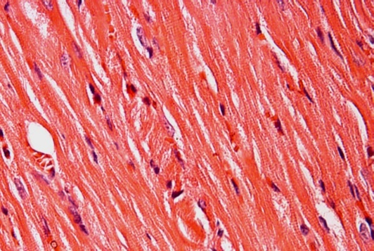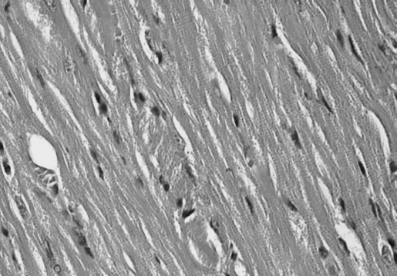
а б
Рисунок 7 – Гистологическое строение миокарда крыс контрольной группы на фоне физической нагрузки. Окраска гематоксилин – эозин.
Ув. х 210 (а – цветной, б- черно-белый) [131 - c. 99]

Морфологические исследования сердечной ткани крыс опытной группы, получавших на фоне полусинтетического рациона и физической нагрузки специализированный продукт на основе кобыльего молока, показали, что на отдельных участках ткани были обнаружены небольшие расширения интерстициального пространства, кровеносные капилляры были местами полнокровны, мышечные волокна были слегка извилисты (Рисунок 8). Отмечалось также повышение компенсаторно-приспособительных процессов и уменьшение деструктивных изменений органелл в кардиомиоцитах сердечной мышцы, менее выраженными были явления межклеточного отека, по сравнению с контрольной группой. Использование оптимального сочетания двух факторов, а именно, правильного сбалансированного питания и мышечной нагрузки способствовало повышению выносливости сердечной мышцы, обеспечивая выполнение ею достаточно высокой функциональной нагрузки [131 - c. 99].

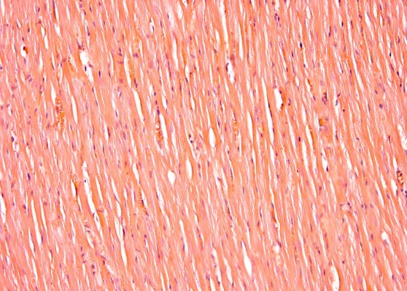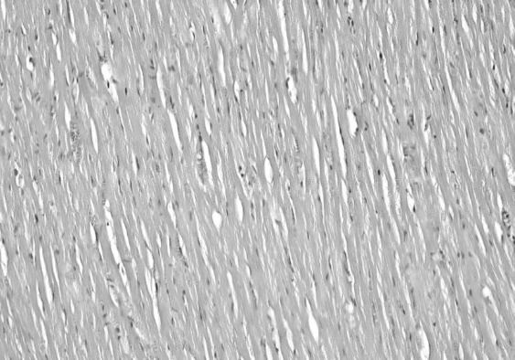
а б
Рисунок 8 – Морфологические изменения в сердечной мышце крыс опытной группы на фоне физической нагрузки. Наблюдается незначительный отек мышечных клеток. Окраска гематоксилин – эозин.
Ув. х 210 (а – цветной, б- черно-белый) [131 - c. 100]

При оценке гистологической картины печеночной ткани крыс контрольной группы отмечалось расширение синусоидного пространства, гепатоциты были много- и одноядерные, обнаружены очаги с вакуализированными гепатоцитами, сморщенной и зернистой цитоплазмой, отмечалось исчезновение или редукция гранул гликогена (Рисунок 9) [131 - c. 100].

а б
Рисунок 9 – Гистологическая картина печеночной ткани крыс контрольной группы на фоне физической нагрузки. Отмечены расширение синусоидов, двуядерные клетки. Окраска гематоксилин и эозин. Ув. х 210 (а – цветной, б- черно-белый) [131 - c. 100]

Морфологическая оценка печеночной ткани крыс опытной группы свидетельствовала об отсутствии в печени признаков воспалительной инфильтрации и фиброза, дольки были отделены друг от друга прослойками рыхлой соединительной ткани, междольковая соединительная ткань была развита слабо. Паренхима печени была образована классическими печеночными дольками, состоящими из радиально ориентированных к центральной вене печёночных балок. Желчные канальцы на периферии долек были покрыты однослойным кубическим эпителием, образуя междольковый желчный проток, между балками расположены синусоидные капилляры, отмечались незначительные изменения в структуре ткани (Рисунок 10) [131 - c. 100].

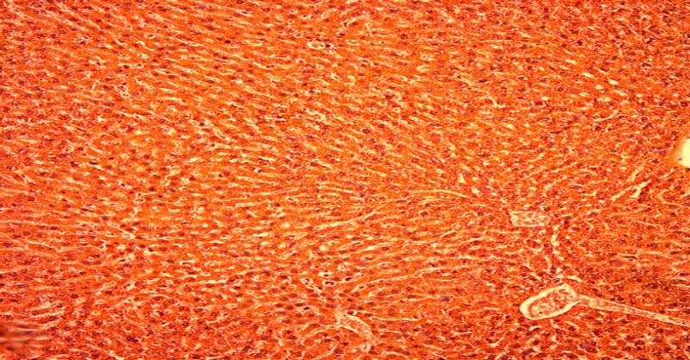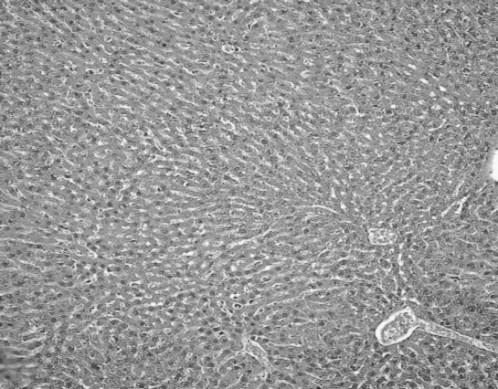
а б
Рисунок 10 – Морфологические изменения в печеночной ткани крыс опытной группы. Между балками расположены синусоидные капилляры. Окраска гематоксилин - эозин Ув. х 210 (а – цветной, б- черно-белый) [131 - c. 100]

В другой серии экспериментов была дана оценка эффективности специализированного продукта на показатели выносливости крыс при 35-дневном приеме продукта на фоне физической нагрузки на модели принудительного плаванья до полного утомления в течении 35 дней.
Потребление крысами в течении 35 дней специализированного продукта спортивного питания способствовало повышению выносливости и работоспособности крыс при плавании с грузом. По сравнению с исходными данными, время плавания животных опытной группы увеличилось в 3,2 раза (320 %), тогда как время плавания в контроле превышало исходные значения только в 1,7 раза (170 %).
Не менее важными показателями, характеризующими устойчивость животных к физическим нагрузкам, стрессу и влиянию неблагоприятных факторов окружающей среды является состояние системы антиоксидантной защиты (АОЗ), включая активность ферментативного звена антиоксидантной системы, а также скорость накопления в тканях продуктов пероксидации липидов. Учитывая химический состав специализированного продукта, а также наличие витаминов-антиоксидантов, биофлавоноидов, низкомолекулярных пептидов и селена, следовало ожидать проявление антиоксидантных свойств продукта в условиях стресса и физической нагрузки, что и было подтверждено результатами экспериментальных исследований.
После 35-дневного приема продукта на фоне плавательной нагрузки была отмечена положительная динамика в изменении показателей системы ПОЛ-АОЗ (Таблица 17, Рисунки 11-13). Так, у животных контрольной группы, находившихся на полусинтетическом рационе и дополнительно получавших раствор глюкозы эквивалентный калорийности спортивного питания, по отношению к исходным данным в мембранах эритроцитов отмечено достоверное увеличение уровня малонового диальдегда и диеновых коньюгатов на 50,6 % и 53,06 % соответственно.
Кроме того, активность ключевых ферментов антиоксидантной системы – супероксиддисмутазы и каталазы снизилась на 30,8 % и 53,6 % соответственно.
Потребление крысами продукта спортивного питания богатого веществами антиоксидантной природы на фоне физической нагрузки привело к снижению в мембранах эритроцитов уровня МДА и ДК на 10,6 % и 73,3 % соответственно, по сравнению с контрольными значениями (Таблица 17).

Таблица 17 – Изменение продуктов ПОЛ в мембранах эритроцитов у экспериментальных животных на фоне физической нагрузки (M±m)

Показатели | МДА (нмоль/мл мембран эритроцитов) | ДК (нмоль/мг белка)
Исходные данные | 0,75 ± 0,07 | 2,45 ± 0,25
Контроль | 1,25 ± 0,11 | 3,75 ± 0,12
Опыт | 1,13 ± 0,2 | 1,0 ± 0,01

Активность супероксиддисмутазы и каталазы при приеме белковой смеси повысилась по сравнению с данными в контрольной группе на 27,1 % и 36,5% соответственно, по сравнению с контрольными данными (Рисунок 11).
В митохондриальной фракции бедренных мышц крыс контрольной группы установлено достоверное увеличение содержания малонового диальдегида и диеновых коньюгатов, по сравнению с исходными данными, в среднем в 2,9 и 2,4 раза, отмечено также ингибирование ключевых ферментов антиоксидантной системы СОД и каталазы на 15,8 % и 40,4 % соответственно (Рисунки 12, 13).
Прием животными продукта на фоне физической нагрузки по сравнению с контрольной группой способствовал снижению уровня МДА и диеновых коньюгатов на 64,3 % и 36,0 % соответственно, на фоне недостоверного повышения активности супероксиддисмутазы и каталазы.

Рисунок 11 – Изменение активности ферментов системы АОЗ в мембранах эритроцитов у экспериментальных животных на фоне физической нагрузки (M±m) [149 - c. 83]

Рисунок 12 – Изменение продуктов ПОЛ в митохондриальной фракции бедренной мышцы крыс (M±m) [149 - c. 84]

Рисунок 13 – Изменение активности ферментов системы АОЗ в митохондриальной фракции бедренной мышцы крыс (M±m) [149 - c. 84]

На фоне физической нагрузки в контрольной группе отмечалось увеличение в сыворотке крови, по сравнению с исходными данными, содержания молочной и пировиноградной кислот на 95,6 % и 54,2 % соответственно, а в гомогенатах бедренных мышц на 52,3 % и 64,2 %, соответственно.
По сравнению с контрольной группой в сыворотке крови в опытной группе крыс, уровень молочной и пировиноградной кислот снизился на 50,6 % и 36,4 % соответственно. Отмечено также снижение уровня вышеуказанных кислот на фоне приема специализированного продукта в гомогенатах бедренной мышцы крыс на 30,7 % и 36,8 % соответственно. Известно, что чем выше степень тренированности, тем меньше в мышцах накапливается уровень молочной кислоты, что свидетельствует об интенсивности анаэробных процессов в мышечной ткани крыс [180, 181].
У животных контрольной группы в 35-дневном эксперименте, также по сравнению с исходными данными в микросомах печени отмечается увеличение уровня МДА и ДК на 62,0 % и 86,5 % соответственно. Тогда как было отмечено снижение активности СОД и каталазы на 20,5 % и 35,0 % соответственно.
Прием специализированного продукта для спортивного питания сопровождался снижением у эксперементальных животных опытной группы в микросомальной фракции печени уровня МДА и ДК по сравнению с контрольной группой на 62,0 % и 56,2 % соответственно. При этом данные изменения носили достоверный характер.
Отмечено также, повышение активности СОД и каталазы на 15,3 % и 45,2 % соответственно. При этом повышение активности каталазы носило достоверный характер.
Потребление спецпродукта, богатого энергетическими источниками и витаминами, благоприятно сказалось на энергетическом статусе и положительно повлияло на состояние процессов антиоксидантной защиты [131 - c. 98, 149 - c. 85].
Сравнивая два временных параметра физической нагрузки и приема специализированного продукта (21 и 35 дней), следует отметить, что потребление крысами в течении 35 дней специализированного продукта спортивного питания способствовало повышению выносливости и работоспособности при плавании с грузом, по сравнению первой серией опытов длительность которой составляла 28 дней. По сравнению с исходными данными, время плавания животных опытной группы увеличилось в 3,2 раза т.е. 320 % чем в первой серии экспериментов, где повышение выносливости организма крыс опытной группы составляло 223 %, у крыс контрольной группы время плавания превышало исходные значения только в 1,7 раза, что на 100 % больше, чем у контрольных групп животных в первой серии опыта (74,4%).
Уровень диеновых коньюгатов во второй серии экспериментов снизился после приёма продукта на 44,4 % против 20 % в 28-дневном эксперименте.
Активность супероксиддисмутазы и каталазы в мембранах эритроцитов у крыс опытной группы статистически значимо не отличалась от исходных показателей в первой серии опытов [131 - c. 98, 149 - c. 85].
Во втором эксперименте активность супероксиддисмутазы и каталазы при приеме белковой смеси повысилась по сравнению с данными в контрольной группе на 27,1 % и 36,5 % соответственно, по сравнению с контрольными данными.
При 21-дневном, приеме специализированного продукта в митохондриальной фракции бедренной мышцы на фоне приема специализированного продукта и физической нагрузки отмечено снижение уровня МДА и диеновых коньюгатов на 46,8% и 40,8% соответственно, тогда как при 35-дневном эксперименте на фоне приема продукта снижение уровня МДА и диеновых коньюгатов составило 64,3 % и 36,0 % соответственно.
Прием специализированного продукта в течении 21 дня благоприятно сказался на содержании лактата и пирувата как в крови, так и в мышечной ткани. Так, в первой серии опытов у крыс опытной группы отмечено снижение, молочной кислоты в сыворотке крови на 40,6 %, а в бедренной мышце на 24,7 %, по сравнению с контрольными значениями [131 - c. 97, 98, 149 - c. 84].
При 35-дневном приеме продукта уровень лактата и пирувата в сыворотке крови снизился на фоне потребления специализированной смеси спортивного питания, по сравнению с контрольной группой на 50,6 % и 36,4 % соответственно, а в гомогенатах бедренной мышцы на 30,7 % и 36,8 % соответственно.
Итак, сравнительная характеристика 21 и 35-дневного приема специализированного продукта на фоне физической нагрузки свидетельствует о более выраженном эффекте алиментарной поддержки на показатели выносливости крыс с помощью продукта при более длительном его приеме. При сравнении двух экспериментов, отличающихся временем приема и тренированностью крыс, следует отметить, что более длительный прием продукта более благоприятно повлиял на выносливость животных, состояние энергетического обмена и системы антиоксидантной защиты.
Таким образом, учитывая химический состав кобыльего молока, его высокую биологическую ценность, перспективным является создание специализированных продуктов спортивного питания на его основе. Оценка экспериментальных данных свидетельствует о благоприятном влиянии белковой смеси на основе сухого кобыльего молока на выносливость и работоспособность крыс, снижение в крови и тканях продуктов перекисного окисления липидов и активацию ключевых ферментов антиоксидантной системы. Полученные изменения свидетельствуют о благоприятном действии спортивного питания на биохимические показатели крови и бедренных мышц, что в значительной степени связано с высокой биологической ценностью сухого кобыльего молока, а также ингредиентов, входящих в состав рецептуры специализированного продукта спортивного питания. Дополнительное обогащение продукта комплексом биологически активных ингредиентов не могло не сказаться на показателях работоспособности, выносливости и физической активности крыс. Все это в композиции позволило оценить новый продукт спортивного питания, направленный на регуляцию белкового, углеводного и энергетического обменов, в целом благоприятно влияющий на функциональное состояние организма. Полученные экспериментальные результаты открывают перспективы использования данного продукта спортивного питания на основе сухого кобыльего молока в спортивной практике и спортивной медицине.

3.5 Оценка работоспособности крыс, получавших обогащенную фракцию низкомолекулярных пептидов из кобыльего молока на модели физической нагрузки («Бег на тредбане»)
Для спортивного питания особый интерес представляет использование наряду со специализированными продуктами, биологических активных добавок с направленными иммуностимулирующими свойствами.
Не маловажная роль в спортивном питании отводится низкомолекулярным пептидам, выделенным из растительного и животного сырья, которые могут быть использованы как самостоятельно, а также как добавки к продуктам или рационам питания и направлены на повышение не только иммунитета, но и детоксицирующей и антиоксидантной активности.
Учитывая вышеизложенное перед нами, была поставлена задача оценить эффективность низкомолекулярных пептидов, выделенных из кобыльего молока при физической нагрузке, в частности при «Беге на тредбане». Животные опытной группы ежедневно на фоне полусинтетического рациона получали по 1,0 мл. из расчета на 100 гр. массы тела, обогащенной витаминами-антиоксидантами фракции низкомолекулярных пептидов из кобыльего молока, препарат вводили перорально в течение 28 дней.
Контрольная группа животных ежедневно в течении 28 дней на фоне полусинтетического рациона получала перорально по 1,0 мл. из расчета на 100г массы тела кобылье молоко, обогащенное витаминами-антиоксидантами в концентрации, соответствующей потреблению опытными животными.
Животные контрольной и опытной групп содержались на полусинтетическом рационе, при средней поедаемости корма 27–30 гр в сутки и 30-35 мл воды. После недельного приема пептидов в условиях нагрузки наблюдалось увеличение потребления воды как в контрольной, так и в опытной группах в среднем на 20 % [156 c. - 52].
У животных как контрольной, так и опытной групп в течении 28 дней не отмечено достоверных изменений массы тела, что свидетельствовало о том, что выбранный режим тренировок и нагрузок не влиял на прирост массы тела крыс. На момент завершения эксперимента масса тела крыс в среднем равнялась 315,0±20,0 гр. [156 - c. 52].
Результаты изменения относительной массы органов крыс у контрольных и опытных животных, по сравнению с крысами не испытывающих физической нагрузки (фоновая группа), через 28 дней представлены в таблице 17 [156 - c. 52].

Таблица 18 – Относительная масса органов крыс по отношению к массе тела в контрольной и опытной группах, % (M± m) [156 - c. 52]

Орган животного | Фоновая группа | Контрольная группа | Опытная группа
Сердце | 0,45±0,04 | 0,53±0,04 | *0,75±0,05**
Легкое | 0,51±0,03 | 0,70±0,05* | *0,94±0,04**
Бедренная мышца / | 0,90±0,05 | 1,26±0,08* | *1,65±0,10**
*- статистически значимое отличие (р<0,05) по сравнению с показателями фоновой группы животных
**- статистически значимое отличие (р<0,05) по сравнению с контрольными животными

Как видно из результатов, представленных в таблице 18, у крыс опытной группы выявлено достоверное увеличение относительной массы сердца, легкого и бедренной мышцы соответственно на 41,5 %, 34,4 % и 30,9 % соответственно, по сравнению с аналогичными показателями в контроле. У контрольных крыс по сравнению с фоновыми данными также выявлено достоверное увеличение относительной массы легкого и бедренной мышцы [156 - c. 53].
Таким образом, адаптация животных к повышенным физическим нагрузкам происходила за счет гипертрофии легкого, сердца и икроножной мышцы, о чем свидетельствовали данные по увеличению их относительной массы на момент забоя [156 - c. 53].
Оценка показателей работоспособности крыс в контрольной и опытной группах при проведении бега на тредбане приведены на рисунке 14.
Как видно из данных, представленных на рисунке 14, исходные результаты оценки работоспособности у опытных и контрольных крыс были одинаковыми и длительность бега на тредбане равнялась 15 минутам. Кормление животных опытной группы обогащенной фракцией низкомолекулярных пептидов в течение 28 дней привело к статистически достоверному увеличению физической активности животных, о чем свидетельствует повышение времени бега на тредбане. Так, в опытной группе, по сравнению с контрольной группой, время бега на тредбане на 28-сутки увеличилось в 1,32 раза, при этом положительная динамика увеличения времени бега была отмечена начиная с седьмых суток тренировки, постепенно увеличиваясь к 28 тренировочному дню [156 - c. 53].
Таким образом, потребление обогащенной фракции низкомолекулярных пептидов в течение четырех недель положительно сказалось на активности животных [156 - c. 53].

Рисунок 14 – Изменение длительности бега крыс, подвергшихся физической нагрузке “Бег на тредбане” в течение 28 суток.

Как видно из представленных результатов исследований прием животными в течение четырех недель обогащенной фракции низкомолекулярных пептидов из кобыльего молока, привел к положительной динамике показателей ПОЛ-АОЗ [156 - c. 53].
Так, в сравнении с исходными данными выявлено достоверное увеличение уровня малонового диальдегида и диеновых коньюгатов в мембранах эритроцитов у контрольной группы крыс отмечено на 74,0 % и 88,9 % соответственно, а также уменьшение активности супероксиддисмутазы и каталазы на 48,0 % и 19,8 % соответственно (Таблица 19). Прием животными обогащенной фракцией низкомолекулярных пептидов из кобыльего молока, по сравнению с данными в контрольной группе при нагрузке, приводил к снижению в мембранах эритроцитов уровня МДА на 25,3 %, а диеновых коньюгатов на 33,8 %.

Таблица 19 – Изменение показателей ПОЛ и антиоксидантной активности в мембранах эритроцитов (МЭ) у экспериментальных животных в условиях физической нагрузки (M±m)

Показатель | Исходные данные | Контрольная группа | Опытная группа
МДА  нмоль/мл | 0,50±0,08 | 0,87±0,09* | 0,65±0,10
ДК  нмоль/мг белка | 0,36±0,02 | 0,68±0,07* | 0,45±0,04**

Продолжение таблицы 19
1 |  | 2 | 3 |  | 4
СОД  нмоль/мг белка | 39,31±2,00 |  | 20,45±1,40* | *29,50±1,20**
Каталаза, нмоль/мг белка | 15,22±1,20 |  | 12,21±1,30 | 14,90±1,02
*- статистически значимое отличие (р<0,05) по сравнению с исходными данными;
**- статистически значимое отличие (р<0,05) по сравнению с контрольной группы

Состояние системы антиоксидантной защиты в митохондриях бедренной мышцы животных были подобны сдвигам в мембранах эритроцитов (Таблица 20). Так, уровень МДА и диеновых коньюгатов увеличился в контрольной группе по сравнению с исходными данными в 1,8 раза. В опытной группе на фоне приема обогащенной фракции низкомолекулярных пептидов и беге на тредбане по сравнению с данными в контроле выявлено снижение содержания малонового диальдегида МДА и диеновых коньюгатов на 25,9 % и 25,0 % соответственно.
Активность супероксиддисмутазы и каталазы, также снизилась на фоне физической нагрузки как в контрольной, так и в опытной группах. Но следует отметить, что при приеме животными обогащенной фракции низкомолекулярных пептидов на фоне физической нагрузки активность ключевых ферментов антиоксидантной системы возросла и приблизилась к исходным значениям, что свидетельствует о выраженном антиоксидантном эффекте низкомолекулярных пептидов из кобыльего молока.

Таблица 20 – Изменение показателей ПОЛ и ферментов антиоксидантной защиты в митохондриальной фракции бедренной мышцы крыс (M±m)

Показатели | Исходные данные | Контрольная группа, данные по истечении 28 дней тренировки | Опытная группа, данные по истечении 28 дней тренировки
МДА  нмоль/мг белка | 0,15±0,02 | 0,27±0,03* | 0,20±0,02
ДК  нмоль/мг белка | 0,22±0,03 | 0,40±0,05* | 0,30±0,05
СОД  нмоль/мг белка | 16,30±1,20 | 13,30±1,24 | 15,40±1,50
Каталаза, нмоль/мг белка | 6,40±0,56 | 4,80±0,52 | 5,96±0,71
*- статистически значимое отличие (р<0,05) от исходных показателей

В контроле, в сыворотке крови, по сравнению с исходными данными, выявлено повышение уровня молочной кислоты в 2,1 раза превышающее ее исходные данные (Таблица 21). В бедренных мышцах крыс, также по отношению к исходным результатам, обнаружено увеличение содержания молочной и пировиноградной кислот на 50,0 % и 74,0 % соответственно [156 c. - 54].
Прием крысами низкомолекулярных пептидов благоприятно сказался на уровне лактата и пирувата как в сыворотке крови, так и в гомогенатах мышечной ткани. Следует отметить, что у животных опытной группы выявлен более низкий уровень снижения молочной кислоты, по сравнению с контролем- в сыворотке крови - на 21,9 %, а в бедренной мышце - на 19,5 % соответственно. Уровень пирувата не изменился по сравнению с исходными результатами.
Физическая нагрузка - бег на тредбане приводит к напряжению метаболических процессов, сопровождающихся интенсификацией анаэробного гликолиза, что выражается в повышении в крови и мышечной ткани уровня молочной и пировиноградной кислот. Но несмотря на повышение уровня данных метаболитов в крови и тканях животных, нарушение со стороны кислотно-щелочного состояния не отмечается, поскольку сохраняется активность и работоспособность крыс, что вероятно связано с активной реутилизацией лактата и пирувата печенью.
Интенсивные физические нагрузки приводят к образованию в тканях лактата и пирувата и соответственно к их закислению, что сопровождается активацией катаболических процессов и усилением перекисного окисления липидов в основных органах крыс. Интенсивность этих процессов снижается при поступлении в организм низкомолекулярных иммуннорегуляторных пептидов, обогащенных антиоксидантами, препятствующими окислению липидов и образованию в крови и тканях малонового диальдегида и диеновых коньюгатов посредством повышения антиоксидантного статуса и активации ферментов антиоксидантной защиты.

Таблица 21 – Содержание пировиноградной и молочной кислоты в тканях крыс после физической нагрузки

Показатель | Исходные данные | Данные на 28 сутки
Показатель | Исходные данные | Контрольная группа | Опытная группа
Пировиноградная кислота в сыворотке крови (ммоль/л) | 0,20±0,03 | 0,35±0,04* | 0,25±0,04
Пировиноградная кислота в бедренной мышце (мкмоль/г ткани) | 0,23±0,03 | 0,40±0,05* | 0,30±0,02

Продолжение таблицы 21
1 | 2 | 3 | 4
Молочная кислота в сыворотке крови (ммоль/л) | 2,00±0,13 | 3,20±0,34* | 2,50±0,33
Молочная кислота в бедренной мышце (мкмоль/г ткани) | 1,20±0,10 | 1,80±0,13* | 1,45±0,10
*- статистически значимое отличие (р<0,05) от исходных показателей

Потребление животными обогащенной фракции низкомолекулярных пептидов положительно сказалось на энергетическом обмене и системе ПОЛ -АОЗ.
Следует отметить, что на фоне приема обогащенной фракции низкомолекулярных пептидов у животных существенно нормализовались показатели гемопоэза, о чем свидетельствует в крови животных увеличение уровня гемоглобина, эритроцитов и гематокрита на 15,0 %, 6,3 % и 5,2 %, соответственно. Несмотря на то, что изменения не носили достоверного характера, тем не менее был выявлен факт положительного влияния фракции низкомолекулярных пептидов на процессы гемопоэза, что следует рассматривать как благоприятный фактор при повышении адаптационных возможностей организма в период выполнения физических нагрузок.
Таким образом, результаты проведенных исследований наглядно демонстрируют положительный эффект от приема животными обогащенной фракции низкомолекулярных пептидов на их работоспособность, а также состояние системы антиоксидантной защиты.
Обогащение фракции низкомолекулярных пептидов витаминами А, Е, С, безусловно, усилило ее антиоксидантные свойства и привело к снижению накопления в крови и тканях продуктов перекисного окисления липидов, а также недоокисленных продуктов энергетического обмена, что благоприятно сказалось на работоспособности крыс при повышенных физических нагрузках.
Полученные результаты обосновывают целесообразность использования низкомолекулярных пептидов при конструировании продуктов специализированного назначения и биологически активных добавок для спортивного питания. Данное обстоятельство было положено в основу при разработке рецептуры жидкого кисломолочного продукта на основе кобыльего молока.

3.6 Разработка кисломолочного продукта для спортивного питания, и оценка его эффективности
Спортивное питание является одним из ключевых аспектов достижения спортивных результатов, снижения стрессовой и физической нагрузки, с целью совершенствования результатов спортивного мастерства. Одним из условий при разработке специализированных продуктов для спортивного питания является их доступность и усвояемость основных биологически активных ингредиентов, имеющих высокую пищевую и биологическую ценность [65 - p. 259, 260; 68 - c. 101, 102].
При разработке продуктов спортивного питания особое значение приобретает поиск натуральных пищевых ингредиентов с повышенной пищевой и биологической ценностью, благоприятно влияющих на защитные, антиоксидантные и энергетические возможности организма [131 - c. 92].
Учитывая высокую пищевую и биологическую ценность кобыльего молока, а также определённую значимость процессов ферментации, с использованием молочнокислых бактерий, для получения продуктов не только с высокими органолептическими показателями, повышенной пищевой и биологической ценностью, но и благоприятно влияющих на иммунитет, функциональную активность желудочно-кишечного тракта, энергетический обмен, ингибирующих накопление в организме свободных радикалов, представляется актуальным разработка спортивного питания сочетающего в себе комплекс полифункциональных свойств.
Исходя из вышеизложенного, целью настоящего исследования явилась разработка нового кисломолочного продукта на основе кобыльего молока, обогащенного низкомолекулярными пептидами из кобыльего молока, соевым белком, пре- и пробиотиками, витаминно-минеральным премиксом, а также ингредиентами, усиливающими защитные и антиоксидантные возможности организма.
Материалом исследования служило кобылье молоко, подвергнутое стадии пастеризации, изолят соевого белка, низкомолекулярные пептиды, выделенные из кобыльего молока, мальтодекстрин, комплекс витаминов, макро- и микроэлементов, фукоидан, фруктовые наполнители (сухие плоды облепихи), инулин.
В качестве бактериальной закваски использовались культуры Streptococcus lactis, Lactobacillus acidophilus, Bifidobacterium bifidum в соотношении 1:1:1 [131 - c. 97].
Экспериментальные исследования были выполнены на 60 белых крысах-самцах линии Wistar с исходной массой тела 210-230 г.
В течение всего эксперимента велось наблюдение за поедаемостью корма и общим состоянием животных, каждые семь дней проводили взвешивание крыс, а также учет результатов времени плавания.
Контрольная группа животных ежедневно в течение 35 дней на фоне полусинтетического рациона получала перорально из расчета на 100 г массы тела по 10,0 мл кефира. Животные опытной группы ежедневно в течение 35 дней перорально из расчёта на 100 г массы тела крыс получали по 10 мл кисломолочного продукта.
Моделью физической нагрузки была выбрана методика принудительного плавания крыс до полного утомления, описанная ранее [90 - c. 12; 131 - c. 93].
У декапитированных животных проводили забор крови, извлекали внутренние органы, после чего в сыворотке крови и гомогенатах бедренной мышцы определяли уровень молочной и пировиноградной кислот спекторофотометрически (Прохоров М. И). В крови крыс определяли содержание гемоглобина, эритроцитов и гематокрит в соответствии с общепринятыми лабораторными методами исследования [131 - c. 93].
В качестве основного сырья при разработке кисломолочного продукта было взято нативное кобылье молоко, отличающееся высокой пищевой и биологической ценностью [135 - p. 396-371; 137 - p. 9395, 9396 (1, 2)].
Для повышения уровня белка и образования плотного сгустка, характерного для йогуртов в состав кисломолочного продукта был введен изолят соевого белка, одновременно повышающий биологическую ценность продукта и приближающий белковую его часть к идеальной по аминокислотному компоненту [182, 183]. Следует отметить, что низкий уровень казеинов в кобыльем молоке и присутствие исключительно альбуминовой и глобулиновой фракций не позволяет получить плотного сгустка, что существенно влияет на органолептические показатели продукта [184, 185].
Приближение кисломолочного продукта к формуле сухой смеси для спортивного питания было обосновано пожеланиями спортсменов, указывающих на то, что при активном занятии спортом возрастает потребность в кисломолочных продуктах, которые, с одной стороны, повышают иммунитет, нормализуют функцию желудочно-кишечного тракта, благоприятно влияют на микрофлору кишечника, утоляют жажду и восстанавливают кислотно-щелочное равновесие [186, 187].
Акцентируя внимание на пользе и преимуществе кисломолочных продуктов, по сравнению с пресными смесями, нами был выбран вид кисломолочной смеси в виде йогурта [188-190].
Для усиления иммунологической составляющей продукта в его состав была введена суспензия низкомолекулярных пептидов в количестве 5 %, выделенных из кобыльего молока, а для повышения не только защитных, но и антиоксидантных свойств в рецептуру были введены витамины А, Е, С, фукоидан из бурых водорослей, богатые липополисахаридами и иммунными факторами.
Рецептура нового комбинированного кисломолочного продукта приведена в таблице 22.

Таблица 22 – Рецептура кисломолочного продукта из расчета на 100 мл

Ингредиенты | Количество, мл (г)
Кобылье молоко | 65,0
Фруктовые добавки (сухие ягоды облепихи) | 10,0
Низкомолекулярные пептиды из кобыльего молока | 10,0
Изолят соевого белка | 5,0

Продолжение таблицы 22
1 | 2
Бактериальная закваска | 5,0
Мальтодекстрин | 2,3
Инулин | 2,0
Витаминно-минеральный премикс | 0,5
Фукоидан | 0,2
Итого | 100,0

Ферментация продукта, позволяющая в значительной степени повысить не только усвояемость основных ингредиентов, входящих в его состав, но и оказывать благоприятное влияние на микрофлору кишечника, процессы всасывания и усвоения основных биологически активных ингредиентов не могла не сказаться на высокой биологической ценности продукта и его профилактических свойствах.
Белковая составляющая специализированного продукта, включающая изолят соевого белка, низкомолекулярные пептиды кобыльего молока, белки кобыльего молока в сочетании с углеводными ингредиентами представленными мальтодекстрином и лактозой, должны способствовать наращиванию мышечной массы, повышать энергетические возможности организма при физической нагрузке.
Технология приготовления продукта предусматривала этапы смешивания ингредиентов в соответствии с рецептурой, ферментацию с использованием молочнокислых и бифидобактерий, до образования достаточно плотного сгустка, характерного для фруктовых ложковых йогуртов. Содержание молочнокислых бактерий в 1 см³ продукта составляло 1х10⁸ – 10¹⁰ КОЕ.
В 100 г продукта содержалось: 9,71 г белка, 2,2 г жира, 8,6 г углеводов, энергетическая ценность продукта составляет 93/389 ккал/кДж. Количество витамина В₁ составляет 1,14 мг; витамина В₃ (РР) – 7,88 мг; витамина В₆ – 1,82 мг; витамина В₉ – 0,030 мг; витамина С – 8,46 мг; витамина Е – 1,56 мг; витамина А – 0,20 мг; кальция (Са) – 132,46 мг; магния (Mg) – 13,71 мг; йода (I) – 12,0 мкг; железа (Fe) – 10,1 мг; цинка (Zn) – 10,2 мг; меди (Cu) – 10,5 мг, селена -15 мкг.
Жирнокислотный состав продукта представлен полиненасыщенными и мононенасыщенными жирными кислотами, составляющими 13,0 % и 14 % соответственно. Уровень омега-3 и омега-6 жирных кислот равнялся 6,46 и 6,12 г на 100 г продукта, при этом наблюдается минимальный уровень трансизомеров жирных кислот, а продукт имеет низкий индекс атерогенности и тромбогенности.
Суммарное содержание незаменимых аминокислот составляет 1,583 г, а уровень заменимых равняется 2,277 г на 100 г продукта. Соотношение незаменимых к заменимым составляет 0,7. В продукте отмечен высокий уровень разветвленных аминокислот (769,9 мг), лизина (280,2 мг), метионина (90,1 мг), глутаминовой (678,4 мг) и аспарагиновой аминокислотой (346,6 мг).
Время сквашивания кисломолочного продукта составляло 4-6 часов, при этом максимальная кислотность продукта составила 4,1 единиц рН на 6 час сквашивания кисломолочного продукта (Рисунок 15).
Оценка микробиологических показателей продукта в течение 18 дней исследования позволила говорить о микробиологической безопасности и содержании молочнокислых бактерий в 1см³ – 1х10¹⁰. Срок годности продукта лежал в пределах 14-18 суток, продукт не содержал консервантов и каких-либо консервирующих агентов (Рисунок 16).

Рисунок 15 – Изменение кислотности продукта в процессе сквашивания (единицы рН)

Рисунок 16 – Количество микроорганизмов комбинированной закваски (Streptococcus lactis, Lactobacillus acidophilus, Bifidobacterium bifidum в соотношении 1:1:1) в течении 18 суток хранения кисломолочного продукта

Экспериментальная оценка выносливости крыс на фоне потребления кисломолочного продукта представлена в таблице 23, исходные результаты оценки работоспособности у опытных и контрольных крыс были одинаковыми и длительность плавания равнялась 80-83 секундам. Кормление животных опытной группы кисломолочным продуктом в течение пяти недель привело к достоверному увеличению физической активности крыс, о чем свидетельствовало повышение времени плавания крыс с грузом. Так, в опытной группе, по сравнению с контрольной группой, время плавания на 35-сутки увеличилось на 75,9 %, при этом положительная динамика увеличения времени плавания была отмечена начиная с седьмых суток тренировки, постепенно увеличиваясь к 35 тренировочному дню.
Таким образом, потребление специализированного кисломолочного продукта в течение 35 дней, обогащенного фракцией низкомолекулярных пептидов, положительно сказалась на физической выносливости крыс.

Таблица 23 – Показатели выносливости животных контрольной и опытной групп (время плавания крыс с грузом, в секундах) (M±m)

Период эксперимента | Контрольная группа | Опытная группа
Исходные данные | 80,0±6,5 | 83,2±7,4
7 день | 92,1±8,4 | 118,6±11,3
14 день | 108,5±9,4 | 140,4±10,6
21 день | 115,0±11,6 | 165,6±12,3*
28 день | 120,0±11,0 | 188,4±11,3*
35 день | 125,4±12,4 | 220,6±19,4*
*- различия статистически достоверны по отношению к данным в контрольной группе р≤0,05

В контроле в сыворотке крови крыс, по сравнению с исходными данными, выявлено повышение уровня молочной кислоты в 1,6 раза превышающее ее исходные данные. В бедренных мышцах крыс, также отмечено повышение содержание лактата и пирувата в 1,5 и 1,74 раза соответственно.
Употребление животными кисломолочного продукта положительно повлияло на уровень лактата и пирувата как в сыворотке крови, так и в мышечной ткани. Следует отметить, что у животных в опытной группе выявлена более низкая концентрация вышеуказанных кислот по сравнению с данными в контроле. У крыс опытной группы выявлена более низкая концентрация молочной кислоты в крови на 21,9 %, а в мышечной ткани на 19,4 %. Содержание пировиноградной кислоты снизилось в сыворотке крови у опытных животных на 28,6 %, а в бедренной мышце на 25,0 %.
Физическая нагрузка приводила к напряжению метаболических процессов, сопровождающихся интенсификацией анаэробного гликолиза, что выражалось в повышении в крови и мышечной ткани уровня молочной и пировиноградной кислот.
На повышение гемопоэтической функции организма при употреблении животными кисломолочного продукта указывает увеличение в крови уровня гемоглобина, эритроцитов и гематокрита на 15,0 %, 9,3 % и 5,2 %, соответственно. Несмотря на то, что изменения не носили достоверного характера, тем не менее был выявлен факт положительного влияния продукта на процессы гемопоэза, что следует рассматривать как благоприятный фактор, свидетельствующий о повышении адаптационных возможностей организма на фоне физических нагрузок.
Наряду с изменением биохимических показателей, у крыс опытной группы отмечалось достоверное увеличение относительной массы сердца, легкого и бедренной мышцы на 27,5 %, 34,4 % и 30,9 % соответственно, по сравнению с относительной массой органов у крыс контрольной группы.
Таким образом, адаптация животных к повышенным физическим нагрузкам происходила за счет гипертрофии легкого, сердца и икроножной мышцы, о чем свидетельствовали данные по увеличению их относительной массы на момент забоя.
Использование кобыльего молока, содержащего наряду с комплексом биологически активных ингредиентов лизоцим, способствует повышению защитных функций организма, усиливает противомикробные свойства, повышает иммунитет [129 - c. 70-72].
Не менее ценной составляющей кобыльего молока, являются полиненасыщенные жирные кислоты, играющие важную роль в регуляции функций биологических мембран, увеличения их текучести и проницаемости, регулирующих иммунитет и рост клеток [191, 192].
Диетические добавки, содержащие ПНЖК, полезны для спортсменов в основном из-за их противовоспалительных свойств. Изменяя активность белков и функции клеток, ПНЖК повышают адаптационные возможности организма при тренировках, восстанавливают организм после физических упражнений и благоприятно влияют на последующие результаты у спортсменов, занимающихся силовыми видами спорта, улучшая их выносливость. ПНЖК снижают факторы риска, связанные с сердечно-сосудистыми заболеваниями, в связи с чем растет интерес к применению ПНЖК в контексте повышения выносливости спортсмена, особенно в период тренировочной адаптации, профилактики травм и болезней [193, 194].
Биоактивные пептиды, кобыльего молока, входящие в состав продукта, играют важную роль в регуляции роста, синтезе гормонов, предотвращении окислительного повреждения клеток и позволяют дозированно воздействовать на организм спортсменов на клеточном уровне и др. [195, 196]. Низкомолекулярные пептиды не относятся к допингам и применяются широко в спортивной медицине для повышения физической активности и снижения утомляемости спортсменов, снижения частоты координационных нарушений в движениях при различном утомлении или стрессах, повышая при этом физическую работоспособность и увеличивая адаптационные возможности организма при интенсивных физических нагрузках [197, 198].
Положительный физиологический эффект при употреблении гидролизованных белков может достигаться хорошим перевариванием низкомолекулярных пептидов в пищеварительном тракте по сравнению с нативными белками и аминокислотами [199].
Антиоксидантное, гипохолестеринемическое, а также детоксицирующее действие продуктов на основе кобыльего молока доказаны в работах как отечественных, так и зарубежных ученых [138 - p. 39, 40; 200]. В отличие от молока других видов сельскохозяйственных животных, кобылье молоко отличается высоким содержанием лизоцима, лактоферрина, а также иммуноглобулина G и низким содержанием иммуноглобулина Е, что позволяет использовать данное сырье в качестве модулятора неспецифического иммунитета [201].
Таким образом, создан новый кисломолочный продукт с повышенной пищевой и биологической ценностью, благоприятно влияющий на выносливость животных, состояние энергетического обмена и усиливающий адаптационные возможности организма. Продукт имеет хорошие органолептические показатели и в перспективе, после проведения соответствующих клинических наблюдений, может быть использован спортсменами, занимающимися различными видами спорта как в тренировочный, так и в соревновательный периоды. Для взрослого спортсмена с целью обеспечения его в основных пищевых веществах и энергии, включая витамины, макро- и микроэлементы рекомендуемая суточная норма потребления будет составлять 800-1000 мл продукта в сутки, в четыре приема по 200-250 мл во время основного приема пищи.

3.7 Рецептура и технология производства батончиков на основе специализированной смеси спортивного питания
Батончики представляют собой бруски из измельченных и перемешанных сухофруктов, орехов, семян, специй с добавлением сухой белковой смеси на основе кобыльего молока.
Батончики могут быть использованы в качестве специализированного диетического профилактического питания, дополнительного источника белка и основных нутриентов для спортсменов и лиц, пребывающих в экстремальных условиях окружающей среды и испытывающих повышенные физические и эмоциональные нагрузки. В таблице 24 приведена рецептура на батончики BRIKET.

Таблица 24 – Рецептура батончиков на основе специализированной смеси спортивного питания

Батончики на основе специализированной смеси |  |  | Пищевая ценность батончика на 100 г
Ингредиенты | Количество, 100 г. | Количество, 50 г. | Белки | Жиры | Углеводы | Волокна
Финики | 50,60 | 25,30 | 1,3 | 0,0 | 35,4 | 3,8
Семена подсолнечника | 1,81 | 0,91 | 0,3 | 0,9 | 0,2 | 0,2
Изюм | 2,87 | 1,44 | 0,1 | 0,0 | 2,2 | 0,1
Семена тыквы | 1,95 | 0,98 | 0,6 | 1,0 | 0,1 | 0,1
Клюква | 5,09 | 2,55 | 0,0 | 0,1 | 4,2 | 0,3
Яблоки суш. | 1,29 | 0,65 | 0,0 | 0,0 | 0,7 | 0,1
Миндаль | 0,4 | 0,20 | 0,1 | 0,2 | 0,0 | 0,0
Сухая смесь Lucky Battle sport mixture | 24,0 | 12,0 | 5,0 | 3,6 | 13,9 | 0,0
Мальтодекстрин | 12,0 | 6,0 | 0,0 | 0,0 | 11,2 | 0,0
Вес, гр. | 100,0 | 50,01 | 7,4 | 5,8 | 68,0 | 4,7
Калорийность батончика на 100 гр.: |  |  | 362,5 ккал
Энергетическая ценность на 100 гр.: |  |  | 1530,9 кДж

По органолептическим показателям батончики должны соответствовать требованиям, указанным в таблице 25.

Таблица 25 – Органолептические показатели батончиков для спортивного питания

Показатели | Характеристика
Внешний вид | Равномерно перемешанная и сформованная в батончики смесь из сухофруктов, орехов, семян, специй с добавлением сухой белковой смеси на основе кобыльего молока
Вкус и запах | Свойственные включенным в состав продукта компонентам.

Продолжение таблицы 25
1 | 2
Цвет | Коричневый различных оттенков, в зависимости от состава

По физико-химическим показателям батончики должны соответствовать требованиям, указанным в таблице 26.

Таблица 26 – Физико-химические показатели батончиков для спортивного питания

Наименование показателя | Норма
Массовая доля жира, % | по каждому наименованию батончиков должна соответствовать значению, указанному в рецептурах
Массовая доля белка, % | по каждому наименованию батончиков должна соответствовать значению, указанному в рецептурах
Массовая доля влаги, % | в соответствии с рецептурами с учетом предельных отклонений

Допустимые уровни содержания микроорганизмов (общее количество аэробных и факультативно анаэробных микроорганизмов, количества бактерий группы кишечных палочек, Staphylococcus aureus, E.coli, бактерии рода Salmonella, дрожжей и плесневых грибов не должны превышать норм, установленных ТР ТС 021/2011.
Содержание витаминов, минералов, полиненасыщенных жирных кислот и других биологически активных веществ должно соответствовать требованиям, установленным уполномоченным органом.
Технологический процесс получения батончиков включает следующие стадии:
1. Поступление и приемка сырья и материалов на производство. Входной контроль полученного сырья и материалов. Сырье принимают по массе и показателям качества, установленными нормативными документами.
2. Хранение сырья и материалов на складе и в холодильной камере (при температуре не выше 7°С). Контроль режимов хранения сырья и материалов. Допускается хранение в помещениях фирмы-изготовителя и фасовщика батончиков всех компонентов в транспортной таре.
3. Подготовка сырья к производству:
3.1 Растаривание сырья - освобождение сырья от упаковки в специально отведенном месте, отбраковка некачественного сырья. Ингредиенты распаковывают, ссыпают в промаркированные резервуары.
3.2 При необходимости - мойка сырья горячей водой t=50°C в специальных мойках, предназначенных для мытья сырья;
3.3 Сушка сырья при температуре 75-80°С, контроль влажности;
4. Отвешивание ингредиентов на настольных весах согласно рецептуре и помещение в специально подготовленные емкости. Каждый компонент взвешивают, осматривают, перебирают, подготавливают к измельчению.
5. Измельчение ингредиентов на мясорубке промышленного типа. Ингредиенты постепенно ссыпаются в мясорубку, измельченные ингредиенты сразу поступают в дежу. В дежу с измельченным сырьем равномерно добавляются специи в зависимости от рецептуры и сухая белковая смесь на основе кобыльего молока.
6. Перемешивание измельченного сырья в деже до получения однородной массы. Контроль качества перемешивания, консистенции. Перемешивание производится до однородной консистенции. Время перемешивания - 15-20 минут.
7. Формовка и резка пласта на батончики. Контроль веса батончика, органолептическая оценка батончиков. Масса после перемешивания загружается в бункер раскаточной и резочной линии. На выходе получаются сформованные батончики. Выборочно производится контрольное взвешивание батончиков. Осматривается форма батончиков. Батончики с неровной формой отбраковываются. Готовые батончики размещаются на специальные поддоны с сетками.
8. Досушивание батончиков в сушильном шкафу, контроль влажности. Досушивание батончиков производится в сушильном шкафу при температуре 75-80 градусов в течение одного часа.
9. Остывание батончиков. По истечении времени сушки поддоны помещаются на специальную тележку, где остывают до комнатной температуры.
10. Первичная упаковка и маркировка. Контроль качества упаковки. Остывшие батончики упаковывают в первичную упаковку на автоматизированной упаковочной машине с датиром. Ведется строгий контроль за вертикальными и горизонтальными швами упаковки в плане герметичности.
11. Упаковка в транспортную тару. Батончики в первичной упаковке упаковываются при необходимости в шоу-боксы, затем в гофрокоробки. Упаковка и маркировка продукта производится в соответствии с требованиями стандарта предприятия на данный продукт при температуре готового продукта 25±5 °C и относительной влажности не более 75 %.
12. Хранение готовой продукции осуществляется при соблюдении условий хранения, включая температуру и влажность складских помещений, жесткие требования к технологическому оборудованию, в части использования материалов разрешенных для выпуска пищевых продуктов. Следует особое внимание уделять вопросам микробиологической безопасности, в частности это касается не только используемого сырья, но и оборудования, а также чистоты и регулярной обработки производственных помещений, их дезинфекции и УФ- обработки.
Еженедельно технологическое оборудование проходит дополнительную обработку дезинфицирующим раствором. Обработка помещений производится согласно утвержденному графику.

Технологическая схема производства батончиков специализированного назначения представлена на рисунке 17.

Получение сырья и материалов
входной контроль
Хранение сырья и материалов

Хранение сырья и материалов
(Соблюдение условий хранения)
Горячая вода Температура

Растаривание сырья
Сушка сырья
Мойка сырья
Отвешивание ингредиентов

Измельчение ингредиентов

Перемешивание измельченного сырья
Контроль качества сырья, консистенции
Перемешивание измельченного сырья
Контроль веса батончика, органолептика
Формовка и резка пласта
Контроль влажности
Температура
Досушивание батончиков

Остывание батончиков
Контроль качества упаковки, веса партии
Первичная упаковка и маркировка

Упаковка в транспортную тару
Хранение готовой продукции
(Соблюдение условий хранения)
Выписка сопроводительной документации

Выпуск в обращение

Рисунок 17 – Технологическая схема производства батончиков BRIKET Lucky battle sport mixture Специализированного назначения

Внешний вид батончиков на основе сухой специализированной смеси спортивного питания Lucky battle sport mixture представлен на рисунке 18.

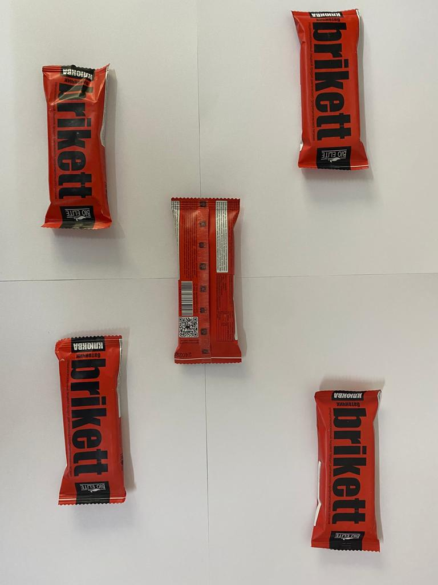

Рисунок 18 – Специализированные батончики на основе сухой смеси спортивного питания Lucky battle sport mixture

3.8 Оценка клинической эффективности сухого специализированного продукта Lucky battle sport mixture и батончиков BRIKET на основе кобыльего молока
Клиническая эффективность нового специализированного продукта была проведена на 15 спортсменах-триатлонистах, занимающихся по олимпийской программе в возрасте от 25-35 лет.
В программу триатлонистов входил бег, плавание и велогонка. Спортсмены получали ежедневно по 100 г специализированного продукта на основе кобыльего молока и по 2 батончика, созданные на основе смеси для спортивного питания. Контролем служили 10 лиц мужского пола, такого же возраста, получавшие в дополнение к основному рациону питания, белковую смесь компании «BSN» по калорийности соответствующую калорийности нами созданной смеси для спортивного питания - 455 ккал и по два фруктово-ореховых батончика компании «KDV», содержащих 8,0 гр. белков, 17 гр. жиров, 47 гр. углеводов, калорийностью 381 ккал. по калорийности аналогичную спортивному питанию, употребляемому триатлонистами белковую смесь и батончики на ее основе.
Все лица контрольной и опытной группы дали согласие на участие в исследованиях и на взятие крови до и после приема специализированных продуктов питания.
Как спортсмены триатлонисты, так и лица контрольной группы находились под наблюдением в течении 60 дней, ежедневно получая в составе рациона рекомендованные продукты спортивного питания. Контрольная группа подвергалась физическим нагрузкам аналогичным тренировочному циклу опытной группы.
До и после приема спецпитания была дана оценка состава тела, биохимические и иммунологические показатели крови, кроме того, на протяжении всего 60-дневного срока наблюдения велся опрос спортсменов, в котором респонденты отмечали восприятие продуктов, влияние продуктов на состояние желудочно-кишечного тракта, общее самочувствие. Спортсмены также оценивали влияние продуктов на работоспособность и выносливость к физическим нагрузкам
Анализ состава тела на анализаторе InBody 770 (Южная Корея), включал -определение общего количества воды, протеинов, минералов, соотношение мышечной и жировой массы, содержание жира, индекс массы тела, вес, масса скелетной мускулатуры.
Нами были проведены исследования состава тела до и после приема специализированной смеси и батончиков через 60 дней приёма.
По данным, представленным в таблице 27 у спортсменов, достоверно снизилось содержание внутриклеточной жидкости с 25,0±0,4л до 23,2±0,5л, (P≤0,05). Содержание протеина у спортсменов после приема сухой смеси спортивного питания и батончиков повысились достоверно с 10,2 ± 0,5 до 11,5 ± 0,4 кг, хотя разница составляла только 1,3 кг, это считается хорошим результатом, который свидетельствует о нормализации белкового обмена. Достоверно повысилось содержание минералов в организме спортсменов с 3,3 ± 0,1 кг до 4,1 ± 0,2 кг.
В результате применения продукта и батончиков достоверно уменьшилось содержание жира в теле спортсменов. До применения белковых смесей оно составляло 19,9 ± 0,7 кг, а после 15,5 ± 1,1 кг. В исследованиях, безжировая масса тела достоверно повысилась у спортсменов после 60-дневного приема продуктов с 53,6 ± 1,0 кг до 56,7 ± 0,8 кг, что говорит о частичном замещении метаболически неактивных тканей на активные, в частности, скелетные мышцы и мышцы внутренних органов. Масса скелетных мышц у спортсменов после приема продукта повысилась с 29,0 ± 0,6 кг до 31,6 ± 0,7 кг, что свидетельствует также об увеличении степени выносливости организма к физическим нагрузкам.

По данным таблицы 27 важным является достоверное снижение индекса массы тела (ИМТ) у спортсменов с 25,9 ± 0,5 до 21,4 ± 0,6, (P≤0,05).

Таблица 27 – Анализ состава тела спортсменов-триатлонистов до и после потребления специализированных продуктов (М ± m)

Показатели | До приема | После приема
Показатели | Спортсмены триатлонисты | Спортсмены триатлонисты (n=15)
Показатели | М ± m | М ± m
Масса тела (кг) | 73,1 ± 1,3 | 74,4 ± 1,4
Внутриклеточная жидкость (л) | 25,0 ± 0,4 | 23,2 ± 0,5*
Внеклеточная жидкость (л) | 14,0 ± 0,2 | 13,0 ± 0,3
Содержание протеина (кг) | 10,2 ± 0,5 | 11,5 ± 0,4*
Содержание минералов (кг) | 3,3 ± 0,1 | 4,1 ± 0,2*
Содержание жира в теле (кг) | 19,9 ± 0,7 | 15,5 ± 1,1*
Безжировая масса тела (кг) | 53,6 ± 1,0 | 56,7 ± 0,8*
Скелетная масса мышц (кг) | 29,0 ± 0,6 | 31,6 ± 0,7
ИМТ (кг) | 25,9 ± 0,5 | 21,4 ± 0,6*
Процент жира в теле (кг) | 27,2± 0,9 | 20,8 ± 1,0
*- различия статистически достоверны по отношению к данным в контрольной группе р≤0,05

Изменения произошли по сегментам тела с уменьшением в них жировой массы, уровня внутриклеточной и внеклеточной жидкости. У спортсменов жировая масса снизилась после 60-дневного приема продуктов на 23,5 %, мышечная масса возросла в среднем на 9,0 %.
Таким образом, после применения сухой смеси спортивного питания и батончиков на основе кобыльего молока у спортсменов достоверно снизилось общее содержание воды в организме, в том числе содержание внутриклеточной и внеклеточной жидкости, повысилось содержание протеина, безжировой массы тела, скелетной массы мышц, что свидетельствует о нормализации белкового обмена и синтезировании новых структурных белков и тканей, замещении метаболически неактивных тканей активными компонентами. Достоверно повысилось содержание минералов в организме спортсменов, что свидетельствует о коррекции нарушений микроэлементного обмена и обмена жидкости.
Что касается изменения показателей состава тела в контрольной группе, то такие данные как общее содержание воды, внутри и внеклеточной жидкости после приема продуктов спортивного питания практически не изменилось (Таблица 28)

Таблица 28 – Анализ состава тела лиц контрольной группы до и после потребления спортивного питания (М ± m)

Показатели | До приема | После приема
Показатели | Контрольная группа людей | Контрольная группа людей (n=10)
Показатели | М ± м | М ± м
Масса тела (кг) | 72,5 ± 1,0 | 76,6 ± 1,2
Внутриклеточная жидкость (л) | 27,0 ± 0,5 | 28,8 ± 0,8
Внеклеточная жидкость (л) | 11,5 ± 0,2 | 10,8 ± 0,4
Содержание протеина (кг) | 11,8 ± 0,6 | 12,7 ± 0,6
Содержание минералов (кг) | 3,8± 0,3 | 4,2 ± 0,4
Содержание жира в теле (кг) | 21,8± 0,8 | 23,9 ± 1,5
Безжировая масса тела (кг) | 52,6 ± 0,9 | 53,9 ± 1,3
Скелетная масса мышц (кг) | 25,3± 0,5 | 26,0 ± 0,7
ИМТ (кг) | 26,7 ± 0,6 | 27,8 ± 0,7
Процент жира в теле (кг) | 30,1 ± 0,9 | 31,2 ± 1,2

Содержание белка увеличилось на 7,6 %, минералов на 10,5 %, содержание жира возросло на 9,6 %, скелетная масса увеличилась лишь на 2,8 %, Общее содержание внутри и внеклеточной жидкостей напротив возросло на 2,9 %. Следует отметить, что возросло количество внутриклеточной жидкости и снизилось содержание внеклеточной жидкости. Все вышеуказанные показатели не носили достоверного характера. Увеличился процент жира и индекс массы тела.
Результаты биохимических исследований представлены в таблице 29 настоящего раздела.

Как видно из данных, представленных в таблице 27 после приема спортивного питания у спортсменов через 60 дней, отмечалось достоверное увеличение в крови общего белка и альбуминов. Альбуминовый индекс незначительно возрос в среднем на 4 %, по сравнению с данными до приема продуктов спортивного питания. Глобулиновый индекс также после приема продукта возрос в среднем на 5 %.
Полученные данные свидетельствуют о благоприятном влиянии спортивного питания на состояние белкового обмена в целом и подтверждают результаты по увеличению уровня протеинов в составе тела.
В контрольной группе практически не произошло каких-либо достоверных изменений в вышеуказанных показателях. Отмечено незначительное снижение в сыворотке крови общего белка и альбуминов, но следует отметить, что данные сдвиги также не носили достоверного характера.
Наряду с изменениями в показателях белкового состава сыворотки крови, после приема продуктов выявлено снижение в крови уровня сахара, общего холестерина, липопротеидов низкой плотности и коэффициента атерогенности на 7,1 %, 6,1 %, 26,9 % и 31,5 % соответственно. Снижение липопротеидов низкой плотности и коэффициента атерогенности на фоне общего снижения холестерина следует рассматривать как положительный результат влияния спецпитания на липидный обмен, связанный с повышенным поступлением с продуктами в организм ПНЖК, витаминов-антиоксидантов и сниженного содержания в рационе жиров животного происхождения с высоким индексом атерогенности (Таблица 29).
Повышение в крови уровня железа и железосвязывающей способности сыворотки крови, а также достоверно повышенный уровень ферритина свидетельствуют, в первую очередь, об антианемическом характере продукта, связанного с повышенным в нем уровнем макро-и микроэлементов, легкодоступных белков, витамина С, фолиевой кислоты и витаминов группы “В”, благоприятно влияющих на процессы гемопоэза.

Таблица 29 – Изменение биохимических показателей крови спортсменов до и после приема специализированного продукта (М±m)

№ п/п | Показатель  Единица измерения | До приема продукта | После приема продукта
1 | Общий белок г/л | 70,42±1,01 | 75,65±0,75*
2 | Альбумины % | 45,70±0,72 | 49,70±0,55*
3 | Глобулины % | 24,72±1,00 | 25,95±10,95
4 | Альбумин -глобулиновый коэффициент | 1,85±0,10 | 1,92±0,21
5 | Сахар в крови мкмоль/л | 5,60±0,21 | 5,20±0,14
6 | Холестерин мкмоль/л | 4,05±0,40 | 3,80±0,35
7 | Триглицериды мкмоль/л | 0,83±0,08 | 0,84±0,09
8 | ЛПВП мкмоль/л | 1,55±0,10 | 1,80±0,10
Продолжение таблицы 29
1 | 2 | 3 | 4
9 | ЛПНП мкмоль/л | 2,7±0,20 | 1,9±0,20*
10 | Коэффициент атерогенности | 1,62±0,21 | 1,11±0,10
11 | Железо мкмоль/л | 19,60±0,20 | 22,5±0,43*
12 | Общая железосвязавающая способность мкмоль/л | 48,5±3,20 | 58,6±4,30
13 | Ферритин ug/L | 215,36 ±20,31 | 454,29±31,44*
*- различия статистически достоверны по отношению к данным в контрольной группе р≤0,05

Относительно изменения активности ферментов переаминирования в сыворотке крови, следует отметить снижение их активности у спортсменов после 60-дневного потребления специализированного продукта питания (Таблица 30).
Так, активность аланинаминтрансферазы и аспартатаминтрансферазы после приема продуктов снизилась на 18,2 % и 25,7% соответственно, но данные изменения не носили достоверного характера.

Таблица 30 – Ферментативная активность у спортсменов до и после приема спецпродукта (М±m)

№ п/п | Показатель  Единица измерения | До приема продукта | После приема продукта
1 | Аланинаминотрансфераза (AЛT) U/l | 30,29± 3,54 | 24,79±2,34
2 | Аспартатаминотрансфераза (AСT) U/l | 41,49± 9,43 | 30,81±2,57

У лиц контрольной группы также не было отмечено достоверного изменения в активности вышеуказанных ферментов сыворотки крови, но тем не менее также было выявлено снижение вышеуказанных ферментов на 4,2 % и 6,3 % для АЛТ и АСТ соответственно.
Оценка гематологических показателей крови до и после приема продуктов спортсменами позволила выявить определённые сдвиги в формуле крови в сравнении с данными до приема специализированных продуктов питания (Таблица 31).
Как видно из данных, представленных в таблице 31 после приёма продуктов у спортсменов, отмечалось недостоверное увеличение в крови уровня гемоглобина, эритроцитов, тромбоцитов, гематокрита.

Таблица 31 – Изменение гематологических показателей в крови спортсменов до и после приема специализированного продукта питания (М±m)

Показатели |  | М± m
Гемоглобин, г/л | до | 146,10±4,34
Гемоглобин, г/л | после | 149,61±3,63
Тромбоциты, 10^9/л | до | 261,51±8,46
Тромбоциты, 10^9/л | после | 266,45±8,25
Эритроциты, 10^12/л | до | 4,75±0,09
Эритроциты, 10^12/л | после | 4,88±0,09
Гематокрит, г/л | до | 0,42±0,01
Гематокрит, г/л | после | 0,46±0,009

Полученные данные свидетельствуют о повышении гемопоэтической функции организма спортсменов на фоне приема специализированных продуктов питания. Последнее связано с присутствием в смеси полноценного белка, железа, витамина С, фолиевой кислоты, витаминов группы «В», стимулирующих процессы гемопоэза.
Следует отметить, что с увеличением физических и психологических нагрузок при подготовке к соревнованиям и в соревновательный период, интенсифицируются процессы ПОЛ, что наглядно может быть продемонстрировано по повышению уровня первичных и конечных продуктов перекисного окисления липидов, а также по изменению активности ключевых ферментов антиоксидантной системы.
Известно, что любая физическая нагрузка, сопровождающаяся определенным психоэмоциональным напряжением, приводит к инициации свободнорадикального окисления липидов в организме [202, 203].
Системы про-и антиоксидантной защиты в здоровом организме контролируют уровень образования свободных радикалов и поддерживают антиоксидантный статус на определённом стационарном уровне. В зависимости от состояния организма, влияния неблагоприятных факторов окружающей среды система антиоксидантной защиты (АОЗ) может регулировать процесс образования и уничтожения свободных радикалов [204].
Активация ПОЛ наблюдается лишь при максимальных нагрузках, что проявляется в увеличении содержания продуктов ПОЛ в крови, а также снижении функциональной активности системы антиоксидантной защиты [204 - c. 49, 50; 205].
Учитывая вышеизложенное, нами наряду с оценкой биохимических показателей крови, было изучено состояние системы ПОЛ-АОЗ в сыворотке крови на фоне приема специализированных продуктов питания. Полученные данные приведены в таблице 32 настоящего раздела исследований.

Таблица 32 – Динамика изменений показателей перекисного окисления липидов и ферментов систем антиоксидантной защиты в сыворотке крови спортсменов и в контрольной группе до и после приема специализированных продуктов питания (М±m)

Период | ДК мкмоль/л | МДА мкмоль/л | Каталаза сыворотки мкмоль/мин/л
Опытная группа  До приема продукта | 72,0±4,2* | 42,6±3,3* | 0,41±0,03*
После приема продукта | 41,3±3,5 | 15,6±1,9 | 0,29±0,04
Контрольная группа  До приема | 74,8±5,5 | 45,5±4,3 | 0,39±0,05
После приема | 64,3±3,4 | 36,1±3,4 | 0,25±0,02
*-различия статистически достоверны по отношению к данным до и после приема продуктов р≤0,05

Как видно из данных, приведенных в таблице 32 у лиц контрольной группы, отмечено увеличение в сыворотке крови, уровня малонового диальдегида и диеновых коньюгатов, снизилась также активность каталазы.
Шестидесятидневное потребление специализированного продукта питания на фоне физической нагрузки способствовало снижению в сыворотке крови конечных и промежуточных продуктов перекисного окисления липидов.
В частности, уровень малонового диальдегида и диеновых коньюгатов (МДА и ДК), по сравнению с данными до приема снизился на 63,4 % и 42,6 % соответственно.
Снизилась также активность каталазы на 29,3 %, по сравнению с результатами, полученными в начале экспериментального периода.
Выявленные данные, касающиеся изменения показателей системы ПОЛ-АОЗ, свидетельствуют о благоприятном влиянии специализированного продукта на антиоксидантный статус организма.
Выявленное в ходе экспериментальных исследований избыточное накопление продуктов перекисного окисления липидов может свидетельствовать о снижении активности системы антиоксидантной защиты.
Таким образом, как показали наши исследования, физическая работоспособность у спортсменов и показатели системы ПОЛ-АОЗ в крови отличаются от показателей у лиц контрольной группы.
Не менее важной характеристикой при оценке влияния специализированных продуктов на организм спортсменов является оценка их иммунного статуса, характеризующая состояние защитной системы организма.
Так, после истощающей физической нагрузки, согласно имеющихся литературных данных, отмечается увеличение количества лейкоцитов, но при этом заметно снижается их функциональная активность, наблюдается депрессия NK-клеток, снижается число Т-лимфоцитов, а также уровень иммуноглобулинов при повышенной физической нагрузке [206-209].
Оценка показателей клеточного и гуморального звеньев иммунной системы позволила нам выявить ряд конкретных изменений после приема спортивного питания триатлонистами (Таблица 33).

Таблица 33 – Изменение иммунологических показателей у спортсменов до и после приема спецпродукта (М±m)

Показатели |  | М± m
Иммуноглобулин G (IgG) g/l | до | 10,87± 0,57
Иммуноглобулин G (IgG) g/l | после | 11,11±0,50
Иммуноглобулин А (IgA) g/l | до | 2,10±0,18
Иммуноглобулин А (IgA) g/l | после | 2,28±0,16
Иммуноглобулин М (IgM) g/l | до | 1,22±0,11
Иммуноглобулин М (IgM) g/l | после | 1,78± 0,12*
*-различия достоверны при сравнении с данными до и после приема спецпродукта

Исходные данные для иммуноглобулинов IgG, IgA и IgM в контрольной группе спортсменов равнялись соответственно 9,01 ± 0,78, 1,78±0,14, 1,01±0,10 г/л. Известно, что состояние гуморального иммунитета связано с интенсивностью физических нагрузок, с одной стороны и влиянием обогащения суточного рациона спортсменов недостающими факторами питания, определяющими устойчивость и выносливость к повышенным физическим нагрузкам, с другой. После приема специализированного питания в контрольной группе данные по иммуноглобулинам достоверно не изменились.
Повышение уровня всех классов иммуноглобулинов, характеризующих состояние гуморального иммунитета, указывает на хорошую адаптированность иммунной системы спортсменов. Снижение показателей гуморальных факторов иммунного статуса приводит к росту острых заболеваний [210-212] и может рассматриваться как синдром иммунной дисфункции [213].

Имеющиеся в научной литературе разноречивые сведения относительно влияния физических нагрузок на иммунную систему зависят от индивидуальной реакции организма, вида спорта, времени оценки показателей (до-, в соревновательный или после соревновательный периоды), возраста и других факторов, а также условий, в которых проводилась оценка состояния иммунитета. Имеются также научные сведения, указывающие на то, что спорт действует угнетающе на работу иммунной системы при интенсивных физических нагрузках [214-218].
Включение в состав рациона питания специализированного продукта привело к нормализации показателей иммунной системы при выполнении физической нагрузки.
Известно, что наиболее существенные иммунологические нарушения отмечаются при сочетании физических и психоэмоциональных нагрузок при переохлаждении, на фоне срыва адаптационных механизмов [219-222].
У спортсменов опытной группы после применения продукта отмечалось снижение в плазме крови концентрации молочной кислоты по сравнению с исходными данными на 23,1 %. Прием продукта на фоне нагрузочного теста у спортсменов приводил к снижению уровня молочной кислоты на 40,5 %, по сравнению с исходными данными. Содержание пировиноградной кислоты существенно не изменилось (Таблица 34).

Таблица 34 – Изменение уровня молочной и пировиноградной кислот до и после приема специализированного продукта в плазме крови после нагрузочного теста - бег 1000 метров (М±m).

Показатели | До приема основная группа | После приема основная группа | До приема  контрольная группа | После приема  контрольная группа
Лактат (ммоль/л)  До нагрузки | 2,6±0,2 | 2,0±0,3 | 2,9±0,2 | 2,8±0,3
После нагрузки | 2,0±0,3 | 1,19±0,2 | 2,8±0,3 | 2,5±0,2
Пируват (мл/л)  До нагрузки | 0,030±0,01 | 0,028±0,02 | 0,033±0,02 | 0,032±0,01
После нагрузки | 0,028±0,02 | 0,023±0,03 | 0,032±0,01 | 0,030±0,03

Следует отметить, что в контрольной группе изменение концентрации лактата и пирувата в сыворотке крови были не значительными.
Полученные изменения указывают на активацию окислительных процессов у всех испытуемых после приема спецпродукта, при этом изменения в основной группе были выражены в значительной степени.
Таким образом, регулярное потребление в течении 60 дней специализированного продукта и батончиков на его основе способствовало повышению работоспособности и совершенствованию анаэробных и аэробных звеньев энергетической системы спортсменов.
Таким образом, результаты клинической оценки эффективности специализированного питания на биохимические и иммунологические показатели крови спортсменов-триатлонистов свидетельствуют о повышении антиоксидантного и иммунного статусов на фоне приема продуктов. Отмеченные позитивные сдвиги в показателях крови-содержании ферритина, сывороточного железа и железосвязывающей способности сыворотки крови свидетельствуют об антианемических свойствах продукта и нормализующем его действии на гемопоэтические функции организма.
С учетом благоприятного влияния спецпродуктов на общее состояние спортсменов, показатели работоспособности, а также показатели клеточного звена иммунитета, а также антиоксидантного статуса данное специализированное питание может быть рекомендовано различным категориям спортсменов с целью повышения работоспособности и повышения спортивных результатов.

ЗАКЛЮЧЕНИЕ

Одним из принципов построения питания для спортсменов, сформулированных А. А. Покровским, является адекватное сбалансированное питание, благоприятно влияющее на физическую активность и приводящее к высоким спортивным результатам [223].
Коррекция рациона посредством включения специализированных продуктов питания и биологически активных добавок, позволяет восполнить потребность организма спортсмена в необходимых питательных веществах и энергии [9 - c. 74; 224, 225, 226].
При этом следует отметить, что спортивное питание является дополнительной добавкой к обычному рациону питания, в связи с чем все-таки рациональное и полноценное питание должно лежать в основе фактического питания любого спортсмена [11 - c. 199].
Современный спорт и подготовка спортсменов высшей квалификации требуют не только использования научно-обоснованных физических и психологических нагрузок, но и применения средств, повышающих адаптационные возможности и работоспособность спортсменов, как в соревновательный период, так и в период интенсивных тренировок [68 - c. 100, 101; 164 - c. 19-23; 131 - c. 91].
Следует отметить, что наиболее оправданным на сегодняшний день подходом для решения вопросов восстановительного периода после физических и тренировочных процессов является применение специализированных продуктов и биологически активных добавок [68 - c. 101; 165 p. 7, 8].
Новые подходы и принципы организации специализированного питания у спортсменов должны быть ориентированы не только на общее количество поступающего белка, жира, углеводов в организм, но и на качественный их уровень в суточном рационе, достаточное поступление с пищей витаминов, макро- и микроэлементов, а также веществ, повышающих защитные механизмы организма и усиливающих его энергетический статус [165 - p. 7, 8; 166 - p. 269; 131 - c. 91].
Учитывая вышеизложенное, на сегодняшний день в спортивной медицине весьма актуальным представляется разработка отечественных средств алиментарной поддержки в виде специализированных пищевых продуктов, приводящих к высоким спортивным результатам [167 - c. 101, 102; 168 - c. 235; 131 - c. 91].
Спортивное питание направлено, прежде всего, на удовлетворение потребности организма в основных нутриентах, должно легко усваиваться и способствовать восполнению в организме энергии, пошедшей на тренировочный и соревновательный процессы [167 - c. 101, 102; 227].
В производстве отечественных специализированных продуктов питания актуальными являются подходы, или принципы использования местных видов сырья с национальным содержанием, учитывающих этнические и национальные привычки и особенности питания.
Если говорить о спортивном питании, используемом спортсменами различных возрастных групп и видов спорта в Казахстане, то следует указать на отсутствие собственной индустрии спортивного питания в РК и преимущественный ввоз спортивного питания из-за рубежа (США, Франция, Китай, Россия и др.).
Стремление населения быть здоровым привлекает все большее количество как молодежи, так и лиц среднего возраста заниматься спортом, посещать тренажерные залы, фитнес клубы, спортивные площадки, что обосновывает повышенную потребность в спортивном питании, расширении не только ассортимента, но и создания новых вариантов продуктов с конкретной целевой направленностью, для определённых видов спорта и возраста не только для спортсменов, но и лиц, повышающих свои физические возможности.
Широкий ассортимент батончиков, сухих белковых смесей, коктейлей напитков и других продуктов спортивного питания становится доступным не только для спортсменов, но и для широко круга населения.
Данное обстоятельство обосновывает заниматься разработкой спортивного питания на государственном уровне, привлекая современные технологии и предприятия способные производить спортивное питание, отвечающее высоким требованиям качества и безопасности.
Идет тенденция в применении, а следовательно, и производстве целого комплекса оздоровительных продуктов, эта тенденция была усилена распространением коронавирусной инфекции (COVID-19), благодаря чему большое количество людей обратили внимание на диету с позиции усиления иммунитета, посредством активного потребления кисломолочных продуктов, восстанавливающих микробиоценоз кишечника и тем самым, повышающих защитные функции организма.
С учетом культуры питания населения, согласно научным исследованиям и опросу различных контингентов и возрастных групп населения, лица, сталкивающиеся с употреблением спортивного питания и напитков хотели бы видеть на прилавках супермаркетов продукты, созданные на основе натурального сырья, не содержащие ГМО, искусственных красителей, ароматизаторов, и других не натуральных ингредиентов, негативно влияющих на здоровье.
Данная тенденция сегодня уже сказывается на разработке новых видов спортивного питания в мире на основе натурального животного и растительного сырья.
Закон Республики Казахстан “О физической культуре и спорте” от 03.06. 2014 г. №.228-V, предусматривает на постоянной основе проведение фундаментальных, поисковых, опытно-конструкторских, технологических, прикладных и других научно-исследовательских работ в области физической культуры и спорта, касающиеся вопросов развития физической культуры, включая фармакологическое и нутритивное обеспечение спортсменов, вопросы правильного питания и использования продуктов спортивного питания, созданных с учётом современных научных достижений.
Учитывая вышеизложенное, базируясь на основных биотехнологических подходах к разработке продуктов спортивного питания, использования натуральных пищевых ингредиентов, были созданы несколько видов или комплекс продуктов спортивного питания, включая сухую смесь на основе кобыльего молока, батончики на ее основе и жидкий кисломолочный продукт на основе кобыльего молока.
Была проведена предварительно работа по медико-биологическому обоснованию культур молочнокислых и бифидобактерий (Streptococcus lactis, Lactobacillus acidophilus, Bifidobacterium bifidum), взятых в соотношении 1:1:1, с высокой биохимической активностью, имеющих хорошую сбраживающую активность и накапливающих от 10⁹ и выше клеток молочнокислых бактерий в 1см³ за 5-7 часов культивирования.
Полученные результаты были положены в окончательный вариант рецептуры сухой белковой смеси, включающей кобылье молоко сухое, растительные сливки сухие, бактериальные культуры сухие, сухое обезжиренное молоко, витаминно-минеральный комплекс, содержащий водо- и жирорастворимые витамины, селен, магний, цинк, железо, полисахарид из бурых водорослей – фукоидан, сухие плоды облепихи и зародыши пшеницы.
В соответствии с химическим составом сухая белковая смесь на основе кобыльего молока содержит: 20,7 г белка, 15,0 г жиров, 58,0 г углеводов, калорийность продукта составляет в среднем 450 ккал/100 г [131 - c. 94; 149 - c. 82].
Жирнокислотный состав сухой смеси спортивного питания был представлен как мононенасыщенными жирными кислотами, так и полиненасыщенными жирными кислотами.
В 100 г сухой смеси содержится: 14-15 мг α-токоферол-ацетата; 1,5-1,7 мг ретинол-ацетата; 120-130 мг аскорбиновой кислоты; 13-14 мг ниацина; 220 мкг фолиевой кислоты. Продукт богат кальцием (430-450 мг), магнием (40,0-42,0 мг), цинком (9,0-10,0 мг), железом (7,0-8,0 мг), селеном (50 мкг). Наличие вышеуказанных ингредиентов в специализированном продукте связано не только с присутствием их в используемом сырье, но и с дополнительным обогащением специализированного продукта витаминами, макро- и микроэлементами [131 - c. 94].
Сухие ягоды облепихи, присутствующие в продукте, представляют интерес с позиции источника витаминов-антиоксидантов (С, бетта-каротина, Е), а также органических кислот, минеральных и дубильных веществ, пектина, моно-и дисахаров [171 - p. 1718, 1719].
Инулин, входящий в состав продукта, относящийся к пребиотикам, стимулирует активный рост полезных микроорганизмов кишечника, что способствует нормальному функционированию желудочно-кишечного тракта и благоприятно влияет на липидный и углеводный метаболизм [131, 172 - p. 1-3]. Витамины-антиоксиданты (А, Е, С), а также селен, входящие в состав смеси, защищают клеточные структуры от разрушения свободными радикалами, способствуют укреплению иммунитета, повышают адаптационные возможности организма и устойчивость к стрессам. Фолиевая кислота в комбинации с железом направлена на регуляцию процессов гемопоэза и определяет антианемические свойства продукта [131 - c. 94, 173 - p. 814].
Важное значение имеет введение в специализированный продукт фукоидана–сульфатированного полисахарида, обладающего противоопухолевыми, радиопротекторными, антитромбиновыми и противовоспалительными свойствами [131 - c. 94, 174 - p. 18, 19].
Сухие зародыши пшеницы, входящие в состав рецептуры сухой смеси для спортивного питания являются не только богатым источником полноценного белка и незаменимых аминокислот, ПНЖК, витаминов Е, А, группы «В», а также фосфора, калия, меди, кобальта, селена, железа [175 - p. 416, 417; 176 - p. 1002, 1003].
Таким образом, на основании сырья и биологически активных добавок был создан новый продукт для повышения адаптационных возможностей лиц, испытывающих повышенные физические нагрузки эффективность которого была доказана на модели физической нагрузки в эксперименте.
Обоснованный подбор сырья и биологически активных добавок, включая сухое кобылье молоко, культуры лакто-и бифидобактерий позволили создать сухую белковую смесь, отвечающую требованиям качества и безопасности, повышенной пищевой и биологической ценности, направленной на решение вопросов повышения устойчивости организма к физическим нагрузкам и нервно-эмоциональным стрессам.
На основе данной смеси были разработаны также фруктово-белковые батончики «BRIKET», эффективность которых была оценена в комплексе с сухой смесью на спортсменах-триатлонистах.
Для использования сухой белковой смеси для питания спортсменами и лицами занятыми повышенными физическими нагрузками нами предварительно были проведены экспериментальные исследования на животных на модели плавания.
Несколько серий экспериментов, отличающихся длительностью приема смеси (21 и 35 дней) на фоне нагрузки позволили получить репрезентативные результаты, свидетельствующие о благоприятном действии белковой смеси на основе кобыльего молока на выносливость крыс, которая сохранялась и в последующие семь дней без получения специализированного продукта, что было подтверждено данными по времени плавания животных с грузом [131 - c. 93; 149 - c. 82].
Прием специализированного продукта на основе кобыльего молока, по сравнению с данными в контрольной группе на фоне физической нагрузки, способствовал снижению в мембранах эритроцитов продуктов перекисного окисления липидов и восстановлению активности ключевых ферментов антиоксидантной системы каталазы и суперокисдисмутазы. При этом обнаруженные сдвиги были выявлены как в мембранах эритроцитов, так и в митохондриальной фракции бедренной мышцы и в микросомальной фракции печени животных [131 - c. 97, 98; 149 - c. 83, 84].
Прием специализированного продукта благоприятно сказался на содержании молочной и пировиноградной кислот как в крови, так и в мышечной ткани крыс. Следует отметить, что у контрольных животных при физической нагрузке на фоне приема раствора глюкозы эквивалентного калорийности смеси, при физической нагрузке не выявлено снижения содержания молочной и пировиноградной кислот как в сыворотке крови, так и гомогенатах бедренной мышцы.
На фоне приема специализированного продукта у крыс опытной группы по сравнению с контрольными животными отмечалось повышение в крови содержания гемоглобина, эритроцитов и гематокрита не достигающее, однако, уровня статистической значимости, но тем самым указывающие на антианемический характер смеси и благоприятное ее влияние на показатели гемопоэза экспериментальных животных [131 - c. 97, 98; 149 - c. 83, 84].
Выявленные биохимические изменения в органах и тканях не могли не сказаться на положительных изменениях в морфологической картине печеночной и сердечной тканей крыс [131 - c. 97, 98; 149 - c. 83, 84].
При 35-дневном приеме продукта на фоне физической нагрузки отмечено более выраженное положительное влияние продукта на состояние системы ПОЛ-АОЗ, энергетический статус и выносливость крыс.
Таким образом, анализ полученных результатов свидетельствует о благоприятном влиянии специализированного продукта на основе сухого кобыльего молока на состояние антиоксидантной системы, общее физиологическое состояние крыс, их выносливость по отношению к физической нагрузке, что в значительной степени связано с химическим составом смеси, набором пищевых ингредиентов, входящих в состав, и, в первую очередь, это касается повышенного в ней уровня не только полноценного белка, но и витаминов-антиоксидантов (А, Е, С), а также энергетических источников, пре- и пробиотиков, макро- и микроэлементов, факторов иммунной защиты, благоприятно влияющих на состояние мембран эритроцитов, миоцитов и гепатоцитов и повышающих не только выносливость организма, но и его функциональные возможности, что подтверждено данными биохимических и морфологических исследований. Специализированный продукт на фоне полусинтетического рациона способствовал развитию компенсаторно-приспособительных процессов в организме, а также энергетически обеспечиваемых функциональных возможностей, что не могло не сказаться на повышении выносливости крыс к физическим нагрузкам [131 – c. 101; 149 - c. 85].
Таким образом, учитывая химический состав сухого кобыльего молока, его высокую биологическую ценность, перспективным является создание специализированных продуктов спортивного питания на его основе. Оценка экспериментальных данных свидетельствует о благоприятном влиянии белковой смеси на основе сухого кобыльего молока на выносливость и работоспособность крыс, снижение в крови и тканях продуктов перекисного окисления липидов и активацию ключевых ферментов антиоксидантной системы. Полученные изменения свидетельствуют о благоприятном действии спортивного питания на биохимические показатели крови и бедренных мышц, что в значительной степени связано с высокой биологической ценностью сухого кобыльего молока. Дополнительное обогащение продукта комплексом биологически активных ингредиентов не могло не сказаться на показателях работоспособности, выносливости и физической активности крыс. Все это в композиции позволило оценить новый продукт спортивного питания, направленный на регуляцию белкового, углеводного и энергетического обменов, в целом благоприятно влияющий на функциональное состояние организма. Полученные экспериментальные результаты открывают перспективы использования данного продукта спортивного питания на основе сухого кобыльего молока в спортивной практике и спортивной медицине.
Следует отметить, что в спортивном питании в последнее время особая роль отводится факторам иммунной природы, биологически активным добавкам, благоприятно влияющим на выносливость и физическую активность, а также обладающих направленными антиоксидантами свойствами.
Поскольку созданная смесь включала сухое кобылье молоко, биологическая ценность которого не только связана с присутствием лизоцима, полиненасыщенных жирных кислот, незаменимых аминокислот, лактоальбуминов и лактоглобулинов, но и комплекса низкомолекулярных пептидов, которые в определённой степени определяют направленные физиолого-биохимические свойства кобыльего молока.
В этой связи, представляло определенный научный интерес отдифференцировать роль кобыльего молока в части присутствия в нем низкомолекулярных пептидов и оценить их значение в повышении выносливости крыс, в частности, в эксперименте «Бег на тредбане».
Животные опытной группы ежедневно на фоне полусинтетического рациона получали по 1,0 мл из расчета на 100 гр. массы тела, обогащенной витаминами-антиоксидантами фракции низкомолекулярных пептидов из кобыльего молока, препарат вводили перорально в течение 28 дней. Употребление животными обогащенной витаминами А, Е, С, фракции низкомолекулярных пептидов благоприятно сказалось на содержании лактата и пирувата как в крови, так и в мышечной ткани. Так, по сравнению с контрольной группой, у крыс опытной группы отмечена более низкая концентрация молочной кислоты в сыворотке крови на 21,9 % и бедренной мышце на 19,5 %. Содержание пировиноградной кислоты не отличалось от исходных значений. Потребление животными обогащенной фракции низкомолекулярных пептидов благоприятно сказалось на энергетическом статусе и положительно повлияло на состояние процессов антиоксидантной защиты [156 - c. 55].
Следует отметить, что на фоне приема обогащенной фракции низкомолекулярных пептидов у крыс опытной группы по сравнению с контрольными животными отмечалось повышение в крови содержания гемоглобина, эритроцитов и гематокрита на 15,0 % 6,3 % и 5,2 %, соответственно. Несмотря на то, что изменения не носили достоверного характера, тем не менее был выявлен факт положительного влияния фракции низкомолекулярных пептидов на процессы гемопоэза, что следует рассматривать как благоприятный фактор при повышении адаптационных возможностей организма в период выполнения физических нагрузок [156 - c. 55].
Таким образом, результаты проведенных исследований наглядно продемонстрировали положительный эффект от приема животными фракции низкомолекулярных пептидов на работоспособность крыс, а также состояние системы антиоксидантной защиты.
Обогащение фракции низкомолекулярных пептидов витаминами А, Е, С, безусловно, усилило ее антиоксидантные свойства и привело к снижению накопления в крови и тканях продуктов перекисного окисления липидов, а также недоокисленных продуктов энергетического обмена, что благоприятно сказалось на работоспособности крыс при повышенных физических нагрузках.
Полученные результаты обосновывают целесообразность использования низкомолекулярных пептидов при конструировании продуктов специализированного назначения и биологически активных добавок для спортивного питания.
Полученные результаты по оценке роли низкомолекулярных пептидов в повышении выносливости крыс были положены в основу создания кисломолочного продукта на основе кобыльего молока.
Обогащение смеси кобыльего молока фракцией низкомолекулярных пептидов, изолятом соевого белка, фукоиданом, инулином, а также витаминно-минеральным премиксом с последующим сбраживанием смеси с помощью культур молочнокислых и бифидобактерий позволило создать йогурт с хорошими органолептическими показателями и высоким титром лакто- и бифидобактерий.
Оценка свойств продукта на модели плавания крыс при пероральном его применении животными показали более выраженную выносливость по сравнению с контрольными крысами. По показателям крови, а также уровню пировиноградной и молочной кислот, также отмечено благоприятное влияние продукта на энергетическую составляющую, а также на состояние системы антиоксидантной защиты.
Клиническая оценка эффективности специализированного продукта была проведена на группе спортсменов-триатлонистов (15 человек), занимающихся по олимпийской программе в возрасте от 25-35 лет. В программу триатлонистов входил бег, плавание и велогонка. Спортсмены получали ежедневно по 100 гр. специализированного продукта и по 2 батончика, созданные на основе смеси для спортивного. Контролем служили десять лиц мужского пола, такого же возраста, получавшие в дополнение к основному рациону питания, белковую смесь и 2 батончика по калорийности аналогичную спортивному питанию, употребляемому триатлонистами. Как триатлонисты, так и лица контрольной группы находились под наблюдением в течении 60 дней, ежедневно получая в составе рациона надлежащие продукты спортивного питания.
До и после приема спецпитания была дана оценка биохимических и иммунологических показателей крови, кроме того, на протяжении всего 60-дневного срока наблюдения велся опрос спортсменов, в котором респонденты отмечали восприятие продуктов, влияние продуктов на состояние желудочно-кишечного тракта, общее самочувствие. Кроме того, спортсмены оценивали влияние продуктов на работоспособность и выносливость к физическим нагрузкам.
Оценка состава тела после 60-дневного приема продукта и двух батончиков привела к снижению в организме уровня внутри-и внеклеточной жидкости, снизился процент жира, увеличился уровень в организме минералов возросла мышечная масса, снизился индекс массы тела. Следует отметить, что положительные сдвиги в составе тела не могли не сказаться на повышении выносливости спортсменов, в частности при выполнении теста -бег на 1000 метров, о чем свидетельствует снижение в крови уровня молочной и пировиноградной кислот, а также нормализация показателей антиоксидантного статуса. Результаты клинической оценки эффективности специализированного питания на биохимические и иммунологические показатели крови спортсменов-триатлонистов свидетельствуют о повышении их антиоксидантного и иммунного статуса на фоне приема продуктов. Отмеченные позитивные сдвиги в показателях крови, содержании ферритина, сывороточного железа и железосвязывающей способности сыворотки крови свидетельствуют об антианемических свойствах продуктов и нормализующем их действии на гемопоэтические функции организма.
С учетом благоприятного влияния спецпродуктов на общее состояние спортсменов, показатели работоспособности, показатели клеточного звена иммунитета, а также антиоксидантного статуса, данное специализированное питание может быть рекомендовано различным категориям спортсменов с целью повышения работоспособности и повышения спортивных результатов.

ВЫВОДЫ

1. С учетом повышенной потребности организма спортсменов в условиях физических нагрузок и нервно-эмоционального стресса в полноценном белке, легкодоступных углеводах, полиненасыщенных жирных кислотах, витаминах-антиоксидантах, а также в макро-и микроэлементах при разработке рецептуры и технологии сухой смеси для спортивного питания подобрано натуральное пищевое сырье, включающее сухое кобылье молоко, сухое обезжиренное молоко, сливки растительные сухие, сухие зародыши пшеницы, сухие плоды облепихи, инулин, сухие бактериальные культуры, витаминно-минеральный комплекс, содержащий водо- и жирорастворимые витамины, селен, магний, цинк, железо, полисахарид из бурых водорослей - фукоидан.
2. Оценка химического состава специализированного продукта свидетельствует о его сбалансированности по основным пищевым ингредиентам и указывает на то, что в 100г продукта содержится 20,7 г белка, 15,0 г жиров, 58,0 г углеводов, калорийность составляет в среднем 450 ккал/100 г. В 100 г продукта содержится: 14-15 мг α-токоферол-ацетата; 1,5-1,7 мг ретинол-ацетата; 120-130 мг аскорбиновой кислоты; 13-14 мг ниацина; 220 мкг фолиевой кислоты. Кроме того, в продукте присутствует порядка 430-450 мг кальция, около 40,0-42,0 мг магния; 9,0-10,0 мг цинка; 7,0-8,0 мг железа и 50 мкг селена, полиненасыщенные жирные кислоты, при этом в продукте не содержится трансизомеров жирных кислот [131 - c. 93].
3. Включение в состав продукта сухих культур молочнокислых и бифидобактерий (Lactobaccillus acidophillus, Streptocuccus lаctis, Bifidobacterium bifidum), взятых в соотношении 1:1:1, было связано с благоприятным их влиянием на состояние микробиоценоза кишечника и повышение защитных функций организма.
4. Кормление животных специализированным продуктом в течение 21 и 35 дней на фоне физической нагрузки (плавание с грузом) привело к статистически значимому повышению выносливости крыс, снижению в мембранах эритроцитов, в митохондриальной фракции бедренной мышцы и в микросомальной фракции печени уровня малонового диальдегида и диеновых коньюгатов, к повышению активности и каталазы и супероксиддисмутазы, а также снижению уровня молочной и пировиноградной кислот в крови, бедренной мышце крыс, по сравнению с контрольными животными [131 - c. 94].
5 На фоне приема специализированного продукта у крыс опытной группы по сравнению с контрольными животными отмечалось повышение в крови содержания гемоглобина, эритроцитов и гематокрита соответственно на 12,9 %; 7,4 % и 3,2 %, не достигающее, однако, уровня статистической значимости [131 - c. 95].
6. Оценка эффективности низкомолекулярных пептидов, выделенных из кобыльего молока при физической нагрузке, в частности при беге на тредбане показала, что потребление крысами в течении 28 дней по 1,0 мл из расчета на 100 гр. массы тела, обогащенной витаминами-антиоксидантами фракции низкомолекулярных пептидов из кобыльего молока, благоприятно сказалось на содержании лактата и пирувата как в крови, так и в мышечной ткани. Так, по сравнению с контрольной группой, у крыс опытной группы отмечена более низкая концентрация молочной кислоты в сыворотке крови на 21,9 % и бедренной мышце на 19,5 %. Содержание пировиноградной кислоты не отличалось от исходных значений [131 - c. 97].
7. Прием животными кисломолочного продукта, обогащенного низкомолекулярными пептидами, благоприятно сказалось на выносливости крыс при плавании, а также состоянии системы антиоксидантной защиты, на что указывало снижение в сыворотке крови крыс конечных и промежуточных продуктов ПОЛ, а также восстановлении активности ключевых ферментов антиоксидантной системы.
8. Результаты клинической оценки эффективности специализированного питания на показатели состава тела (повышение уровня протеинов, минералов, снижение индекса массы тела, снижении жировой и увеличении мышечной массы тела), биохимические и иммунологические показатели крови спортсменов-триатлонистов свидетельствуют о повышении антиоксидантного и иммунного статуса спортсменов на фоне приема продуктов. Отмеченные позитивные сдвиги в показателях крови, содержание ферритина, сывороточного железа и железосвязывающей способности сыворотки крови свидетельствуют об антианемических свойствах продукта и нормализующем его действии на гемопоэтические функции организма.
9. С учетом благоприятного влияния спецпродуктов на общее состояние спортсменов, показатели работоспособности, а также показатели гуморального звена иммунитета, а также антиоксидантного статуса данные специализированные продукты питания могут быть рекомендованы различным категориям спортсменов с целью повышения работоспособности и повышения спортивных результатов.

ПРАКТИЧЕСКИЕ РЕКОМЕНДАЦИИ

1. В результате проведенных исследований созданы новые специализированные продукты на основе кобыльего молока, которые могут быть использованы в качестве продуктов массового потребления, а также профилактического назначения для спортсменов, лиц, пребывающих в экстремальных условиях внешней среды и испытывающих повышенные физические и нервно-эмоциональные нагрузки.
2. Продукт зарегистрирован в Комитете по Санэпиднадзору МЗ РК, на продукт разработан стандарт организации, технологическая инструкция, получено регистрационное удостоверение, а также патент на изобретение.
3. Для повышения физической активности спортсменов, а также лицам, выполняющим определенные физические нагрузки, рекомендуется ежедневное употребление по 100г смеси, которую перед употреблением необходимо развести в прокипяченной охлажденной воде, или в молоке в соотношении1:8.
4. Рекомендуемый курс приема продукта составляет 30-60 дней, с перерывом в течении 10-15 дней.
5. Разработанные на основе смеси для спортивного питания на основе кобыльего молока батончики «Брикет» рекомендуется употреблять ежедневно во время основного приема пищи, или в промежутках между тренировками по два батончика (по 50 г каждый).
6. Созданный кисломолочный продукт на основе кобыльего молока, обогащенный низкомолекулярными пептидами, витаминами, макро- и микроэлементами рекомендуется принимать при занятиях физической культурой и спортом по 800-1000 мл в сутки, в четыре приема по 200-250 мл во время основного приема пищи.
7. Материалы диссертационной работы могут быть использованы специалистами- технологами, спортивными врачами, спортсменами, лицами, занимающимися фитнесом, а также студентами технологических и физкультурных университетов, а также колледжей.

СПИСОК ИСПОЛЬЗОВАННЫХ ИСТОЧНИКОВ

1 Almatsier S, Soetardjo S, Soekarti M. Balanced nutrition in the life cycle. - Jakarta: Gramedia Pustaka Utama, 2011. - 466 p.
2 Daryanto, Z. P. Optimization of nutritional intake in sports performance through carbohydrate loading // Journal of Physical Education. – 2015.- Vol. 4, № 1. – Р. 101-112.
3 Karmiathi N. M. Determination of Daily Calorie Needs in Diabetes Patients with the Mamdani Fuzzy Logic Method // Journal of Logic. – 2016.- Vol. 16, № 3. - Р. 199-205.
4 Луфт В.М., Афончиков В.С., Дмитриев А.В. и соавт. Руководство по клиническому питанию / под ред. В.М. Луфта. - СПтб.: «Арт-Экспресс», 2016. - 484 с.
5 Maughan R.J., Burke LM, Dvorak J. [et al., 25 authors]. IOC Consensus Statement: Dietary Supplements and the High-Performance Athlete // Int. J. Sport. Nutr. Exerc. Metab. – 2018. – Vol. 28, № 2. – Р. 104‒125. doi: 10.1123/ijsnem.2018–0020.
6 Maughan R.J., Burke L.M., Dvorak J. et al. IOC consensus statement: dietary supplements and the high-performance athlete // Br. J. Sports Med. 2018. -Vol. 52, № 7. – Р. 439–455. doi: 10.1136/ bjsports-2018–099027.
7 Maughan R.J., Leiper J.B. Post-exercise rehydration in man: effects of voluntary intake of four different beverages // Med. Sci. Sports Exerc. – 1993. - № 25. – Р. 34–35.
8 Яркова Т.А., Якунина Е.С., Колобов С.В., Евдокимова О.В. Разработка продукта для спортивного питания // Индустрия питания | Food Industry. - 2021.- Т. 6, № 2.- С. 75–83. DOI: 10.29141/2500-1922-2021-6-2-9.
9 Азизбекян, Г. А. Теоретические предпосылки к разработке индивидуального питания спортсменов / Г. А. Азизбекян [и др.] // Вопросы питания. – 2009. – Т. 78, № 2. – С. 73–76.
10 Елисеева Л. Г., Грибова Н. А., Беркетова Л. В., Крюкова Е. В. Анализ современных тенденций в области производства продуктов питания для людей, ведущих активный образ жизни (Часть 2) // Пищевая промышленность. - 2017.-№ 2.- С. 11-15.
11 Роземблюм К.А. Питание спортсменов. Учебное пособие/Перевод с анл.-Украина, К.: Изд-во НУФВСУ «Олимпийская литература», 2006. - 535 с.
12 Борисова О. О. Питание спортсменов: зарубежный опыт и практические рекомендации: учеб.-метод. пособие.-М.: Советский спорт, 2007.-132с.
13 Нормы физиологических потребностей в энергии и пищевых веществах для различных групп населения Российской Федерации. Методические рекомендации. - М.: Федеральный центр гигиены и эпидемиологии Роспотребнадзора, (МР 2.3.1.2432 - 08). Утв. 18.12.2008г., 2009.—36 с.
14 Химический состав и калорийность российских пищевых продуктов: справочник / Под ред. Член-корр. МАИ, проф. И.М. Скурихина и академика РАМН, проф. В. А. Тутельяна. - Москва: Дели принт, 2007. - 276 с.
15 Пшендин А. И. Рациональное питание спортсменов. Для любителей и профессионалов. - Санкт Петербург: Олимп, 2003.- 158 с.
16 Гольберг Н. Д., Дондуковская Р. Р. Питание юных спортсменов. - Москва: Советский спорт, 2007. - 240 с.
17 Гольберг Н. Д., Дондуковская Р.Р. Питание юных спортсменов. - Москва: Советский спорт, 2009. - 240 с.
18 Гольберг Н. Д., Дондуковская Р.Р. Питание юных спортсменов. - Москва: Советский спорт, 2012. - 286 с.
19 Рылова Н. В., Хафизова Г. Н. Актуальные проблемы питания юных спортсменов // Практ. мед. — 2012. — №7 (62). — С. 71–74.
20 Рылова Н. В., Самойлов А. С. Современные тенденции в организации питания спортсменов// Лечение и профилактика. - 2013.- № 3 (7). - С. 85-92.
21 Рылова Н. В. Безопасность питания спортсменов // Вестник НЦБЖД. - 2014. - № 1 (19). - С. 51–56.
22 Jeukendrup A & Killer S. The myths surrounding pre-exercise carbohydrate feeding // Ann Nutr Metab. - 2010. - № 57 Suppl 2. - Р. 18-25.
23 Burke L., Hawley J., Wong S. & Jeukendrup A. Carbohydrates for training and competition // Journal of Sports Sciences. - 2011. - № 29 Suppl 1. - Р. 17-27.
24 Коваль, В. И. Гигиена физического воспитания и спорта / В. И. Коваль, Т. А. Родионова. – М.: Издательский центр «Академия», 2013. – 320 с.
25 Штерман, С. В. Кофеин: подъем жизненной энергии // Электронный журнал: «Bodybuilding illustrated». - 2017. http: //bodybuildingillustrated.ru/
26 Штерман С. В., Сидоренко М. Ю., Штерман В. С., Сидоренко Ю. И. Предтренировочные комплексы в спортивном питании // Пищевая промышленность.- 2017.- № 10.- С. 54-57.
27 Дмитриев А.В., Гунина Л.М. Спортивная нутрициология.– М.: Спорт, 2020. – 640 с., ил.
28 Kirby T.J., Triplett N.T., Haines T.L. et al. Effect of leucine supplementation on indices of muscle damage following drop jumps and resistance exercise // Amino Acids. - 2012. - 42(5). - Р. 1987–1996. doi: 10.1007/ s00726–011–0928–9.
29 Gonzalez A.M., Hoffman J.R., Jajtner A.R. et al. Protein supplementation does not alter intramuscular anabolic signaling or endocrine response after resistance exercise in trained men // Nutr. Res. - 2015. - № 35(11). - Р. 990–1000. doi: 10.1016/j.nutres.2015.09.006.
30 Waldron M., Ralph C., Jeffries O. et al. The effects of acute leucine or leucine-glutamine co-ingestion on recovery from eccentrically biased exercise // Amino Acids. - 2018. - № 50(7). - Р. 831–839. doi: 10.1007/ s00726–018–2565-z.
31 Wilson G., Lowery R.P., Joy J.M. et al. β-Hydroxy-β-methylbutyrate free acid reduces markers of exercise-induced muscle damage and improves recovery in resistance-trained men. Br. J // Nutr. - 2013. - №110(03). - Р. 538–544. doi: 10.1017/S0007114512005387
32 Rowlands D.S., Thomson J.S. Effects of β-hydroxy-β-methylbutyrate supplementation during resistance training on strength, body composition, and muscle damage in trained and untrained young men: a meta-analysis // J. Strength Cond. Res. - 2009. - № 23(3). - Р. 836–846. doi: 10.1519/JSC.0b013e3181a00c80
33 Thomson J.S., Watson P.E., Rowlands D.S. Effects of nine weeks of betahydroxy-beta methylbutyrate supplementation on strength and body composition in resistance trained men // J. Strength Cond. Res. - 2009. - № 23(3). - Р. 827–835. doi: 10.1519/ JSC.0b013e3181a00d47.
34 Portal S., Zadik Z., Rabinowitz J. et al. The effect of HMB supplementation on body composition, fi tness, hormonal and infl ammatory mediators in elite adolescent volleyball players: a prospective randomized, double-blind, placebo-controlled study // Eur. J. Appl. Physiol. - 2011. - № 111(9). - Р. 2261–2269. doi:10.1007/s00421–011–1855-x.
35 Anthony J.C., Yoshizawa F., Anthony T.G. et al. Leucine stimulates translation initiation in skeletal muscle of post-absorptive rats via a rapamycin-sensitive pathway // J. Nutr. - 2000. - № 130(10). - Р. 2413–2419.
36 Norton L.E., Layman D.K. Leucine regulates translation initiation of protein synthesis in skeletal muscle after exercise // J. Nutr. - 2006. - № 136(2). - Р. 533–537.
37 Faramarzi M., Nuri R., Banitalebi E. The effects of short-term combination of HMB (Beta-Hydroxy-Beta-Methylbutyrate) and creatine supplementation on anaerobic performance and muscle injury markers in soccer players // Braz. J. Biomotricity. - 2009. - № 3(4). - Р. 366–375.
38 Lowery R.P., Joy J.M., Rathmacher J.A. et al. Interaction of Beta-Hydroxy-Beta-Methylbutyrate Free Acid and Adenosine Triphosphate on Muscle Mass, Strength, and Power in Resistance Trained Individuals // J. Strength. Cond. Res. - 2016. - № 30(7). - Р. 1843–1854. doi:10.1519/JSC.0000000000000482.
39 Robinson E. H. 4th, Stout J. R., Miramonti A. A., Fukuda D. H., Wang R., Townsend J. R., Mangine G. T., Fragala M. S., Hoffman J. R. High-intensity interval training and β-hydroxy-β-methylbutyric free acid improves aerobic power and metabolic thresholds // J Int Soc Sports Nutr. - 2014. - № 26. – Р. 11-16. doi: 10.1186/1550-2783-11-16. PMID: 24782684; PMCID: PMC4004506.
40 Rossi A.P., D’Introno A., Rubele S. et al. The Potential of β-Hydroxy-β-Methylbutyrate as a New Strategy for the Management of Sarcopenia and Sarcopenic Obesity // Drugs Aging. - 2017. - № 34(11). - Р. 833–840. doi: 10.1007/s40266–017–0496–0., Xia Z.
41 Cholewa J.M., Zhao Y. et al. A potential strategy for counteracting age-related sarcopenia: preliminary evidence of combined exercise training and leucine supplementation // Food Funct. – 2017. - № 8(12). - Р. 4528–4538. doi: 10.1039/c7fo01181d.
42 Band M.M., Sumukadas D., Struthers A.D. et al. Leucine and ACE inhibitors as therapies for sarcopenia (LACE trial): study protocol for a randomised controlled trial // Trials. - 2018. - № 19(1): 6. doi: 10.1186/s13063–017–2390–9.
43 Дмитриев А.В., Гунина Л.М. Основы спортивной нутрициологии. - СПб., 2018. - 213 с.
44 Трушина Э.Н., Выборнов В.Д., Ригер Н.А., Мустафина О.К., Солнцева Т.Н., Тимонин А.Н., Зилова И.С., Раджабкадиев Р.М. Эффективность использования аминокислот с разветвленной цепью (ВСАА) в питании спортсменов-единоборцев // Вопр. питания. - 2019. - Т. 88, № 4. - С. 48–56. doi: 10.24411/0042-8833-2019-10041
45 Shimomura, Y. Nutraceutical eff ects of branched-chain amino acids on skeletal muscle // J. Nutr. - 2006. - Vol. 136. - P. 529S–532S.
46 Штерман С.В. Продукт спортивного питания с антикатаболическим и восстановительным воздействием «Био Фактор BCAA» // Пищевая промышленность. - 2013. - № 8. - С. 65-67.
47 Шейбак В.М. Регуляция и патофизиологическое значение метаболизма аминокислот с разветвленной углеводородной цепью // Здравоохранение. - 1999. - № 6. - С. 25–27.
48 Baquet A., Lavoinne A., Hue L. Comparison of the eff ects of various amino acids on glycogen synthesis, lipogenesis, and ketogenesis in isolated rat hepatocytes // Biochem. J. – 1991. - Vol. 273. - P. 57–62.
49 Meĳ er A.J. Amino acid regulation of autophagosome formation // Methods Mol. Biol. - 2008. - Vol. 445. - P. 89–109.
50 Rennie M.J., Bohe J., Smith K. et al. Branched-chain amino acids as fuels and anabolic signals in human muscle // J. Nutr. - 2006. - Vol. 136. - P. 264–268.
51 Contro V., Mancuso E.P., Proia P. Delayed onset muscle soreness (DOMS) management: present state of the art // Trends Sport Sci. - 2016. - Vol. 3. - P. 121–127.
52 Пат. № 2529155 РФ, Шоколад для спортивного питания «Шокоспорт» / Штерман С. В.; заявитель и патентообладатель Федеральное государственное бюджетное образовательное учреждение высшего профессионального образования «Московский государственный университет пищевых производств» Министерства образования и науки Российской Федерации (RU); заявл. 13.06.13; опубл. - 27.09.2014, Бюл. № 27. - 10 с.
53 ТР ТС 027 / 2012 «О безопасности отдельных видов специализированной пищевой продукции, в том числе диетического лечебного и диетического профилактического питания» // Совет Евразийской экономической комиссии. – 2012. – № 4, (15 июня). – 20 с.
54 Пат. № 2306720 РФ, Продукт «Спортамин» для питания спортсменов / Токаев Э. С.; заявитель и патентообладатель Токаев Э. С. (RU); заявл. 06.07.06; опубл. 27.09.2007. - Бюл. 27. - 8 с.
55 Пат. № 2445797 РФ, Продукт диетического, профилактического и функционального питания для спортивного питания / Малышев А. В.; заявитель и патентообладатель Малышев А. В. (RU); заявл. 04.03.11; опубл. 27.03.2012. - Бюл № 9. - 9 с.
56 Первушин, В. В. Зерновой батончик для спортсменов / В. В. Первушин, О. Е. Бакуменко // Пищевая промышленность. – 2011. – № 11. – С. 38–39.
57 Пат. № 2468606 РФ, Зерновой батончик, содержащий аминокислотный витаминно-минеральный комплекс, и способ его производства / Первушин В. В., Еделев Д. А., Каплин Л. А., Доронин А. Ф., Бакуменко О. Е.; заявитель и патентообладатель Государственное образовательное учреждение высшего профессионального образования «Московский государственный университет пищевых производств» Министерства образования и науки Российской Федерации (RU); заявл. 01.06.10; опубл. 10.12.2012. - Бюл. № 34. - 10 с.
58 Штерман, С. В. Научные основы формирования состава и потребительских характеристик гейнеров в качестве продуктов интенсивного спортивного питания. Часть I / С. В. Штерман, В. В. Качак, В. С. Штерман // Пищевая промышленность. – 2012. – № 5. – С. 44–48.
59 Штерман, С. В. Пищевые спортивные гели для фитнеса и спорта / С. В. Штерман, Г. И. Андреев // Пищевая промышленность. – 2012. – № 3. – С. 60–62.
60 Магомедов, Г. О. Концентрированная паста из топинамбура / Г. О. Магомедов [и др.] // Пищевая промышленность. – 2012. – № 2. – С. 24–26.
61 Пат. № 2428063 РФ, Сухая смесь для спортивного напитка / Токаев Э. С., Краснова И. С.; заявитель и патентообладатель Закрытое акционерное общество «Академия Т» (RU); заявл. 05.04.10; опубл. 10.09.2011. - Бюл. 25. - 8 с.
62 Пат. № 2520036 РФ, Пищевой продукт «миоактив-спорт» для питания людей, подверженных интенсивным физическим нагрузкам / Каркищенко Н. Н., Каркищенко В. Н., Люблинская И. Н., Люблинский С. Л.; заявитель и патентообладатель Общество с ограниченной ответственностью «Институт новых технологий» (RU); заявл. 01.03.12; опубл. 20.06.2014. - Бюл. 17. - 9 с.
63 Пат. № 2375930 US, Композиция негазированного спортивного напитка, негазированный спортивный напиток и способ его получения / Джендрисик Род, Скрипек Мэри Кэй, Каппес Стейси; заявитель и патентообладатель СТУКЛИ-ВАН КЭМП, ИНК. (US); заявл. 28.06.06; опубл. 20.12.2009. - Бюл. № 35. - 9 с.
64 Горбатова К. К., Гунькова П. И. Биохимия молока и молочных продуктов / учеб.; под общ. ред. К. К. Горбатовой. — 4-е изд., перераб. и доп. – СПб.: ГИОРД, 2010. - 336 с. :ил.
65 Beck K.L., Thomson J.S., Swift R.J., Hurst P.R. Role of nutrition in performance enhancement and postexercise recovery // Open Access Journal of Sports Medicine. - 2015. - № 6. - Р. 259-267. doi: 10.2147/OAJSM.S33605
66 Burke L.M., Meyer N.L., Pearce J. National nutritional programs for the 2012 London Olympic Games: A systematic approach by three different countries // Nestle nutrition institute workshop series. - 2013. - Vol. 76. - Р. 103-120. doi:10.1159/000350263
67 Kreider R.B., Wilborn C.D., Taylor L. et al. ISSN exercise & sport nutrition review: research & recommendations // J. Int. Soc. Sports Nutr. - 2010.- Vol. 7. - P. 1-43. doi:10.1186/1550-2783-7-7
68 Лавриненко С.В., Выборная К.В., Кобелькова И.В., Соколов А.И., Жукова Л.А., Клочкова С.В., Никитюк Д.Б. Использование специализированных продуктов для питания спортсменов в подготовительном периоде спортивного цикла // Вопросы питания. - 2017. - Т, 86, № 4. - С. 99-103. DOI: 10.24411/0042-8833-2017-00065
69 Arenas-Jal M., Suñé-Negre J. M., Pérez-Lozano P., García-Montoya E. Trends in the food and sports nutrition industry: A review // Crit Rev Food Sci Nutr. – 2020. – Vol. 60, 14. – Р. 2405-2421. doi: 10.1080/10408398.2019.1643287. Epub 2019 Jul 27. PMID: 31352832.
70 Rodriguez N.R., Di Marco N.M., Langley S. American Dietetic Association; Dietitians of Canada; American College of Sports Medicine, American College of Sports Medicine position stand. Nutrition and athletic performance // Med Sci Sports Exerc. – 2009. – Vol. Mar 41, 3. – Р. 709 - 731. doi: 10.1249/MSS.0b013e31890eb86. PMID: 19225360.
71 Sports Nutrition Market - Growth, Trends, and Forecasts (2020 - 2025). – Telangana, India: Mordor Intelligence. – 08. 2020. – 150 р.
72 Trends and developments in sports nutrition. Report. – London: Euromonitor, 2015.
73 Global trends in protein. Report. – London: Euromonitor, 2018.
74 Schmidt C. Trends in major sports nutrition markets and demographics – Understanding the consumer market // Quebec, Canada: In Benefiq, International rendezvous on health ingredients. - 2014.
75 Asioli D., Aschemann-Witzel J., Caputo V., Vecchio R., Annunziata A., Naes T., Varela P. Making sense of the ‘clean label’ trends: A review of consumer food choice behavior and discussion of industry implications // Food Research International. - 2017. – Vol. 99. – P. 58–71.
76 Antonio J, Ellerbroek A, Silver T, Vargas L, Tamayo A, Buehn R, Peacock CA. A High Protein Diet Has No Harmful Effects: A One-Year Crossover Study in Resistance-Trained Males. J Nutr Metab. – 2016. - 2016:9104792. doi: 10.1155/2016/9104792. Epub 2016 Oct 11. PMID: 27807480; PMCID: PMC5078648.
77 Agarwal, S., Beausire R. L. W., Patel S., Patel H. Innovative uses of milk protein concentrates in product development // Journal of Food Science. - 2015. - № 80 (S1). – Р. А23–А29. doi: 10.1111/1750-3841.12807.
78 Australian Institute of Sport. ABCD classification system for sports foods and supplements ingredients // Australian Institute of Sport. - Bruce, Australia: Australian Institute of Sport, 2018.- 8 р.
79 Australian Institute of Sport. Supplements and sports foods in high performance sport // Australian Institute of Sport. - Australia: Australian Institute of Sport, 2021. – 9 р.
80 Bigliardi B., Galati F. Innovation trends in the food industry: The case of functional foods // Trends in Food Science & Technology. - 2013. - № 31 (2). – Р. 118–29.
81 Bishop D. Dietary supplements and team-sport performance //
Sports Medicine. - 2010. - № 40 (12). – Р. 995–1017.
82 Angus A. Top 10 global consumer trends for 2018. Emerging forces shaping consumer behaviour // Euromonitor International, Accessed September 3, 2018. 43 р.
83 World Anti-Doping Agency (WADA). World anti-doping code – 2015 with 2018 amendments. - Montreal, Quebec Canada, Accessed November 14, 2018. 156 р.
84 World Anti-Doping Agency (WADA). 2018a. World anti-doping code – 2021. - Montreal, Quebec Canada, 2021. – 184 р.
85 Martuzzi F., Tirelli A., Sunimer A., Catalano A.L., Mariani P. Distribution of the serum seroproteins of the first two months of lactation in the Italian Sella mares. – 2000.
86 Csapo J., Csapo-Kiss Zs., Salamon Sz., Loki K. Composition of mare’s colostrum and milk II. Protein content, amino acid composition and contents of macro- and micro-elements // Acta Universitatis Sapientiae, Alimentaria. – 2009. - № 2. – Р. 133–148.
87 Сарсембаев Хусейн Самир. Биотехнологические подходы к конструированию функциональных продуктов на основе кобыльего молока: Магистерская диссертация на соискание академической степени магистра технических наук: 6М 070100 / Алматинский технологический университет. - Алматы, 2016. - 119 с.
88 Сеитов З. С. "Кумыс. Шубат". - Алматы: Издательство Дәуiр, 2005г. - 288 с.
89 С.Г. Канарейкина, к.с.х.н., Башкирский ГАУ Исследование качества кобыльего молока как сырья для молочной промышленности // Известия оренбургского государственного аграрного университета. - 2010. - Том: 1 № 25-1. - С. 63-65.
90 Волчегорский И.А., Долгушин И.И., Колесников О.Л., Цейликман В.Э. Экспериментальное моделирование и лабораторная оценка адаптивных реакций организма. - Челябинск: ЧГПУ, 2000. - 112 с.
91 Синявский Ю.А., Бердыгалиев А.Б., Дерипаскина Е.А., Кучербаева М.М., Ибраимов Ы.С., Нурушев М.Ж., Туйгунов Д.Н. Региональные особенности состава и свойств кобыльего молока // Бюллетень Оренбургского научного центра УрО РАН. - 2020.- №2. - С. 1-17. DOI: 10.24411/2304-9081-2020-12002.
92 ВОЗ. Европейское отделение. План действий в области пищевых продуктов и питания на 2015-2020 гг. Европейский региональный комитет шестьдесят четвертая сессия. Копенгаген, Дания. 15-18 сентября 2014 г. [Электр. ресурс; 25 июля 2015]. (URL: http://www.euro.who.int/data/assets/pdf_file/0006/253779). 09.2021 г.
93 WHO. 2007. Food-borne disease outbreaks: guide lines for investigation and control. Geneva, WHO (URL: http://www.who.int/foodsafety/publications/foodborne_disease/ fdbmanual/en/index.html). 09.2021 г.
94 Stanner S., Denny A. Healthy ageing: the role of nutrition and lifestyle - a new British Nutrition Foundation Task Force Report // British Nutrition Foundation Nutrition Bulletin. - 2009. - № 34. - Р. 58–63 (URL: http://onlinelibrary.wiley.com/ doi/10.1111/j.1467-3010.2008.01734.x/references.
95 Валиев А.Г., Валиева Т.А., Фархутдинов Р.Р. Сравнительная оценка методов повышения стойкости сухого кобыльего молока при хранении // В мире научных открытий. - 2012. - № 5.1(29). - С.60-80.
96 Mirowski A., Didkowska A. Colostrum and mare’s milk. Part II. Milk – chemical composition and importance in foal nutrition // Zycie Weterynaryjne. – 2015. - № 90. – Р. 38–40. (in Polish).
97 Mojka K. Characteristics of fermented beverages from milk // Problemy Higieny i Epidemiologii. – 2013. - № 94. – Р. 722– 729. (in Polish).
98 Naert L., Vande Vyvere B., Verhoeven G., Duchateau L., De Smet S., Coopman F. Assessing heterogeneity of the composition of mare’s milk in Flanders // Vlaams Diergeneeskundig Tijdschrift. - 2013. - № 82. – Р. 23–30.
99 Pieszka M., Luszczynski J., Zamachowska M., Augustyn R., Dlugosz B., Hedrzak M. Is mare milk an appropriate food for people? – A review // Annals of Animal Science. - 2016. - № 16. – Р. 33–51.
100 Salamon R., Salamon Sz., Csapo-Kiss Zs., Csapo J. Composition of mare’s colostrum and milk I. Fat content, fatty acid composition and vitamin content // Acta Universitatis Sapientiae, Alimentaria. - 2009. - № 2. – Р. 119–131.
101 Pietrzak-Fiecko R., Tomczynski R., Swistowska A., Borejszo Z., Kokoszko E., Smoczynska K. The effect of mare’s breed on the fatty acid composition of milk fat // Czech Journal of Animal Science. - 2009b. - № 54. – Р. 403–407.
102 Pietrzak-Fiecko R., Tomczynski R., Smoczynski S.S. Effect of lactation period on the fatty acid composition in mares’ milk from different breeds // Archiv fur Tierzucht. - 2013. - № 56. – Р. 335–343.
103 Potocnik K., Gantner V., Kuterovac K., Cividini A. Mare’s milk: composition and protein fraction in comparison with different milk species // Mljekarstvo. - 2011. - № 61. – Р. 107–113.
104 Pecka E., Dobrzanski Z., Zachwieja A., Szulc T., Czyz K. (): Studies on composition and major protein level in milk and colostrum of mares // Animal Science Journal. – 2012. - № 83. – Р. 162–168.
105 Pieszka M., Kulisa M. (): Magnesium content in mares’ milk and growth parameters in their foal // Journal of Elementology. – 2005. - № 10. – Р. 985–990.
106 Pietrzak-Fiecko R., Borejszo Z., Zaluska O., Smoczynska K., Tomczynski R., Smoczynski S.S. (): Influence of region and lactation period on DDT and Lindan content in mares’ milk from Poland // Bulletin of the Veterinary Institute in Pulawy. - 2009a. - № 53. – Р. 83–87.
107 Sheng Q., Fang X. Bioactive components in mare milk. In: Park Y.W. (ed.): Bioactive Components in Milk and Dairy Products // Wiley-Blackwell, Oxford, UK. – 2009. - Р. 195–213.
108 Рекомендации по получению высококачественного кобыльего молока и кумыса. - Алма-Ата: Издательство Кайнар, 1976. - 20 с.
109 Csapo J., Stefler J., Martin T.G., Makray S., Csapo-Kiss Zs. (): Composition of mares’ colostrum and milk. Fat content, fatty acid composition and vitamin content // International Dairy Journal. - 1995. - № 5. – Р. 393–402.
110 Dankow R., Pikul J., Wojtowski J., Niznikowski R., Cais- Sokolinska D. Effect of lactation on the hygiene quality and some milk physicochemical traits of the Wiel- kopolska mares // Archiv fur Tierzucht. - 2006. - № 49. – Р. 201–206.
111 Dankow R., Pikul J., Osten-Sacken N., Treichert J. Characteristics and salubrious properties of mare milk // Nauka Przyroda Technologie. - 2012. - № 6. – Р. 1–12. (in Polish).
112 Bilandzic N., Sedak M., Dokic M., Varenina I., Kolanovic B.S., Bozic D., Koncurat A. Content of macro- and microelements in the milk of Croatian Coldblood mares during lactation // Slovenian Veterinary Research. - 2014. - № 51.- Р. 171–177.
113 Ciesla A., Palacz R., Janiszewska J., Skorka D. (): Total protein, selected protein fractions and chemical elements in the colostrum and milk of mares // Archiv fur Tierzucht. - 2009. - № 52. – Р. 1–6.
114 Berg E.L., McNamara D.L., Keisler D.H. (): Endocrine profiles of periparturient mares and their foals // Journal of Animal Science. - 2007. - № 85. – Р. 1660–1668.
115 Tomczynski R., Roman K., Szybinska E. (): A comparative analysis of the chemical composition of milk from mares of the Wielkopolska and Konik Polski breeds // Natural Sciences. – 1999. - № 2. – Р. 87–96.
116 Docena G., Rozenfeld P., Ferna´ndez R., Fossati C. A. Evaluation of the residual antigenicity and allergenicity of cow’s milk substitutes by in vitro tests // Allergy. – 2002. - № 57. – Р. 83–91.
117 Curadi MC, Giampietro PG, Lucenti P & Orlandi M. Use of mare milk in pediatric allergology // Proceeding of the Associazione Scientifica di Produzione Animale XIV Congress. – Firenze, 2001. - № 14. – Р. 647–649.
118 Businco L, Giampietro PG, Lucenti P, Lucaroni F, Pini C, Di Felice G, Lacovacci P, Curadi C & Orlandi M. Allergenicity of mare’s milk in children with cow’s milk allergy // Journal of Allergy and Clinical Immunology. - 2000. - № 105.- Р. 1031–1034.
119 Hancock JT, Salisbury V, Ovejero-Boglione MC, et al. Antimicrobial properties of milk: dependence on presence of xanthine oxidase and nitrite // Antimicrob Agents Ch. – 2002. - №46. – Р. 3308–10.
120 Wulijideligen, Asahina T, Hara K, et al. Production of bacteriocin by Leuconostoc mesenteroides 406 isolated from Mongolian fermented mare’s milk, airag // Anim Sci J. – 2012. - № 83. – Р. 704–11.
121 Uniacke-Lowe T. Studies on equine milk and comparative studies on equine and bovine milk systems PhD Thesis. - Ireland, Munster, Cork city: University College Cork, 2011. – 546 р.
122 Guri A, Paligot M, Crèvecoeur S, Piedboeuf B, Claes J, Daube G, Corredig M, Griffiths MW, Delcenserie V. In vitro screening of mare's milk antimicrobial effect and antiproliverative activity // FEMS Microbiol Lett. - 2016 Jan;363(2):fnv234. – 24 р. doi: 10.1093/femsle/fnv234. Epub 2015 Dec 9. PMID: 26656278.
123 Lopes Mde F, Simões AP, Tenreiro R, Marques JJ, Crespo MT. Activity and expression of a virulence factor, gelatinase, in dairy enterococci // Int J Food Microbiol. - 2006 Dec 1. - № 112 (3). – Р. 208-14. doi: 10.1016/j.ijfoodmicro.2006.09.004. Epub 2006 Oct 12. PMID: 17046092.
124 Hsu YJ, Huang WC, Lin JS, Chen YM, Ho ST, Huang CC, Tung YT. Kefir Supplementation Modifies Gut Microbiota Composition, Reduces Physical Fatigue, and Improves Exercise Performance in Mice // Nutrients. - 2018 Jul 4. - № 10(7). Р. 862–878. doi: 10.3390/nu10070862. PMID: 29973525; PMCID: PMC6073576.
125 Hsu YJ, Chiu CC, Li YP, Huang WC, Te Huang Y, Huang CC, Chuang H.L. Effect of intestinal microbiota on exercise performance in mice // J Strength Cond Res. – 2015. - № 29. – Р. 552-558.
126 Heyman M. Effect of lactic acid bacteria on diarrheal diseases // J Am Coll Nutr. – 2000. - № 19. – Р. 137S-146S.
127 Frizzo LS, Soto LP, Zbrun MV, Signorini M, Bertozzi E, Sequeira G, Armesto RR, Rosmini M. Effect of lactic acid bacteria and lactose on growth performance and intestinal microbial balance of artificially reared calves // Livest Sci. – 2011. - № 140. – Р. 246-252.
128 Yi-Ju Hsu, Wei-Lun Jhang, Mon-Chien Lee, Batsuren Bat-Otgon, Erdenechuluun Narantungalag and Chi-Chang Huang. Lactose-riched Mongolian mare’s milk improves physical fatigue and exercise performance in mice// International Journal of Medical Sciences. – 2021. - № 18(2). – Р. 564-574.
129 Karimova G. D., Gorbatovskaya N. A. Study of physico-chemical properties of fermented mare's milk to develop kas medicated products for children // Theoretical & Applied Science. – 2014. -№ 3(11). - P. 67-75.
130 Кисилевич Е.Э. Сухое кобылье молоко для детского питания. // Материалы IV Международной студенческой научной конференции «Студенческий научный форум». - 2012. – С. 56–58.
131 Синявский Ю.А., Сарсембаев Х.С. Разработка и экспериментальная оценка эффективности нового специализированного пищевого продукта на основе сухого кобыльего молока при физической нагрузке // Вопросы питания. - 2020. - Т. 89, № 6. - С. 91–103. DOI: 10.24411/0042-8833-2020-10082
132 Канарейкина С.Г. Качественные показатели йогурта, обогащенного сухим кобыльим молоком // Вестник БГАУ. – 2011. - №1. - С.69-73.
133 Попов А. М. Измерительный комплекс для исследования управляемого процесса сушки с применением вакуума. // Хранение и переработка сельхоз. сырья. - 2005. - №8. - С. 58–59.
134 Jastrzębska E., Wadas E., Daszkiewicz T., Pietrzak-Fiećko R. Nutritional Value and Health-Promoting Properties of Mare’s Milk – a review // Czech J. Anim. Sci. - 2017. - № 62 (12). - Р. 511-518. doi: 10.17221/61/2016-CJAS
135 Markiewicz - Kęszycka M., Wójtowski J., Czyżak - Runowska G., Kuczyńska B., Puppel K., Krzyżewski J., Strzałkowska N., Jóźwik A., Bagnicka E. Concentration of selected fatty acids, fat-soluble vitamins and β-carotene in late lactation mares’ milk // Int. Dairy J. - 2014. - № 38. - Р. 31 - 36. doi:10.1016/j.idairyj.2014.04.00323
136 Salimei E., Park, Y.W. Mare milk. In Handbook of Milk of Non-Bovine Mammals, 2nd ed.; Park, Y.W., Haenlein, G.F.W., Wendorff, W.L., Eds. // John Wiley Blackwell. & Sons Ltd.: Oxford, UK, 2017. - 712 Pages.
137 Rowan, A.M., Haggarty, N.W., and Ram, S. Milk bioactives: discovery and proof of concept // Australian Journal of Dairy Technology. - 2005. - № 60. - Р. 114–120.
138 Fotschki J., Szyc A.M., Laparra J.M., Markiewicz L.H., Wroblewska B. Immune-modulating properties of horse milk administered to mice sensitized to cow milk // American Dairy Science Association. - 2016. - № 12. - Р. 9395-9404. doi:10.3168/jds.2016-11499.
139 Sinyavskiy Yu.A., Yakunin A.V., Ibraimov Y.S., Barmak S.M. Perspectives of hydrolysates from mare’s milk use in sport nutrition// Sporto mokslas. - 2017. - № 1 (87). - Р. 38-44. doi:10.15823/sm.2017.6
140 Mazhitova A., Kulmyrzaev A. Physiologically functional components of mare's milk // Manas Journal of Engineering (MJEN). - 2015. - Vol. 3. - P. 1-8.
141 Воробьева В.М., Шатнюк Л.Н., Воробьева И.С., Михеева Г.А., Трушина Э.Н., Зорина Е.Е., Никитюк Д.Б. Классификация и характеристика специализированных продуктов для питания спортсменов // Вопросы питания. - 2010. - Т. 79, № 6. - С. 64-68.
142 Valenta R., Dorofeeva Yu.A. Sport nutrition: the role of macronutrients and minerals in endurance exercises // Foods and Raw Materials. - 2018. - Vol. 6, N 2. - Р. 403-412. doi:10.21603/2308-4057-2018-2-403-412.
143 Зилова И.С., Никитюк Д.Б. Анализ специализированных пищевых продуктов, предназначенных для питания спортсменов (исследование 2007-20010гг) // Вопросы питания. - 2011. - Т.80, №2. - С. 71-75.
144 Ulbritcth, T. L. V., Southgate, D. A. T. Coronary heart disease: seven dietary factors // Lancet.- 1991.- Vol. 338.- P. 985–992.
145 Tait J. R. and Reecy J. Investigating Opportunities Available in Genetic Selection for Healthy Beef. Iowa State University. - may 2007.-Р 1-5.
[Electronic resource] (URL: http://www.bifconference.com/bif2007/newsroom_pdf/3Friday/BIF07ETTait.pdf) 09.2021.
146 Санитарные правила по устройству оборудования и содержания экспериментально-биологических клиник (вивариев): от 06.04.1973 года №1045-73 (часть 3 оборудование вивария и условия размещения животных), пункт 3.3.
147 Оценка безопасности наноматериалов. Методические рекомендации: утв. приказом Федеральной службы по надзору в сфере защиты прав потребителей и благополучия человека от 12 октября 2007 г. N 280.
148 Европейская конвенция о защите позвоночных животных, используемых для экспериментов или в иных научных целях: утверждено Страсбург, 18 марта 1986 года, Серии европейских договоров - № 123.
149 Сарсембаев Х.С., Синявский Ю.А., Ибраимов Ы.С. Использование сухого кобыльего молока в производстве специализированных продуктов спортивного питания // Experimental Biology. – 2021. - №1 (86). – С. 78 – 87.
150 Прохоров М. И. Методы биохимических исследований / под ред. М.И. Прохорова. - Л: Изд-во ЛГУ, 1982. - 272 с.
151 Казенов А.М., Маслова М.Н., Шалабодов А.Д. Исследование активности Na/K-АТФазы в эритроцитах млекопитающих // Биохимия. - 1984. - Т. 49, Вып. 7. - С. 1089-1095.
152 Omura T., Sato R. The carbon monoxide-binding pigment of liver microsomes // Journal of Biological Chemistry. - 1964. - Vol. 239, N 7. - Р. 2370-2378.
153 Стальная И. Д. Метод определения малонового диальдегида с помощью тиобарбитуровой кислоты / И. Д. Стальная, Т. Г. Гаришвили // Современные методы в биохимии / под ред. В. Н. Ореховича. — Москва: Медицина, 1977.- С. 66-68.
154 Гаврилов В.Б., Мишкорудная М.И. Спектрофотометрическое определение содержания гидроперекисей липидов в плазме крови // Лабораторное дело. - 1983. - N 3. - С. 33-36.
155 Oliver H Lowry, Helen Tredway Graham, Frances B Harris, Martha K Priebat, Ansel R Marks, Robert U Bregman. The chemical measurement of histamine in blood plasma and cells // Journal of Pharmacology and Experimental Therapeutics. – 1951. – Volume 112, Issue 1. - Pages 116-126.
156 Сарсембаев Х.С., Синявский Ю.А., Казис Милашюс. Влияние низкомолекулярных пептидов, выделенных из кобыльего молока, на работоспособность крыс при физической нагрузке // Вестник Карагандинского университета. – 2021. – № 1. – С. 50 – 57. DOI 10.31489/2021BMG1/50-57
157 Иванов Д. Г., Александровская Н. В., Афонькина У. А., Ерошкин П. В., Семенов А. Н., Бусыгин Д. В. Адаптационные изменения у крыс при ежедневном выполнении физической нагрузки в методике «Бег на тредбане» // Биомедицина. - 2017. - №2. - С. 4-22.
158 Меньшиков В.В. Лабораторные методы исследования в клинике: Справочник. / Под ред. Меньшикова В.В.- М.: Медицина, 1987. - 368 с.
159 Лелевич С. В. КЛИНИЧЕСКАЯ БИОХИМИЯ Клиническая биохимия: учебное пособие для студентов специальности 1-79 01 04 «Медико-диагностическое дело» / С. В. Лелевич. – Гродно: ГрГМУ, 2017. – 304 с.
160 Стальная И.Д. Метод определения диеновой конъюгации ненасыщенных жирных кислот // Современные методы в биохимии.- М.: Медицина, 1977.- С. 63-64
161 Mancini G., Carbonara A. O., Heremans J. F. Immunochemical quantitation of antigens by single radial immunodiffusion // Immunochemistry. - 1965. - Volume 2, Issue 3. - Pages 235-254, IN5-IN6.
162 Меньшикова В. В. Лабораторные методы исследования в клинике: Справочник. / Под ред. Меньшикова В. В. - М.: Медицина, 1987. - 368 с.
163 Камышников, В. С. Справочник по клинико-биохимической лабораторной диагностике / В. С. Камышников. - Минск: Беларусь, 2000. - Т. 2. - С. 205 - 208.
164 Заборова В.А. Энергообеспечение и питание в спорте.- М.: Физическая культура, 2011.- 107 с.
165 Shirato M., Tsuchiya Y., Sato T. et al. Effects of combined β-hydroxy-β-methylbutyrate (HMB) and whey protein ingestion on symptoms of eccentric exercise-induced muscle damage // J. Int. Soc. Sports Nutr. - 2016. - Vol. 13. - P. 7-12. doi:10.1186/s12970-016-0119-x.
166 Burke L., Cox G. The Complete Guide to food sports performance a guide to peak nutrition for your sport. - Australia: Allen & Unwin, 2010. - 545 р.
167 Гаврилова Н.Б., Щетинин М.П., Молибога Е.А. Современное состояние и перспективы развития производства специализированных продуктов для питания спортсменов // Вопросы питания. - 2017. - Том 86, №2. - С. 108-114. doi: 10.24411/0042-8833-2017-00039.
168 Трофимов И. Е. Исследование и разработка технологии белково-углеводного кисломолочного продукта для специализированного питания // Вестник ОмГАУ. Технические науки. - 2016. №1 (21). - С. 235-242.
169 Gleeson M. Immunological aspects of sport nutrition // Immunology and Cell Biology. - 2016. - Vol. 94, Issue 2. - P. 117-123. doi:10.1038/icb.2015.109.
170 Каркищенко Н.Н., Уйба В.В., Каркищенко В.Н., Шустов Е.Б., Котенко К.В., Люблинский С.Л. Очерки спортивной фармакологии. Том 4. Векторы энергообеспечения. СПб.: Айсинг, 2014. - 296 с.
171 Lalit M.B., Venkatesh A.B., Naik S.N., Satya S., Bal L.M. Sea buckthorn berries: A potential source of valuable nutrients for nutraceuticals and cosmeceuticals // Food Research International. - 2011. - N 44. - Р. 1718-1727. doi:10.1016/j.foodres.2011.03.002.
172 Samanta A. K., Jayapal N., Senani S., Kolte A. P., Sridhar M. Prebiotic inulin: Useful dietary adjuncts to manipulate the livestock gut microflora // Brazilian Journal of Microbiology. - 2013. - N 44 (1). - Р. 1-14. doi:10.1590/S1517-83822013005000023.
173 Chiang Ch. P., Wu Yu-H., Wu Ya.-Che, Chang Yu-F. J., Wang Yi-P., Sun A. Anemia, hematinic deficiencies, hyperhomocysteinemia, and serum gastric parietal cell antibody positivity in 884 patients with burning mouth syndrome // Journal of the Formoson Medical Accociation. - 2020. - N 119. - P. 813-820. doi.org/10.1016/j.jfma.2019.10.013.
174 Oka Sh., Okabe M., Tsubura Sh., Mikami M., Imai A. Properties of fucoidans beneficial to oral healthcare // Springer. - 2019. - N 108 (6). - Р. 18-26. doi: 10.1007/s10266-019-00437-3.
175 Wang L., Ding Yu., Zhang X., Li Y., Wang R., Luo X., Li Y., Li J., Chen Zh. Isolation of a novel calcium-binding peptide from wheat germ protein hydrolysates and the prediction for its mechanism of combination // Food Chemistry. - 2018. - N 239. - Р. 416-426. doi:10.1016/j.foodchem.2017.06.090.
176 Gili R.D., Penci M.C., Irigoyen M.R.T., Giner S.A., Ribotta P.D. Effect of wheat germ heat treatment by fluidised bed on the kinetics of lipase inactivation // Food and Bioprocess Technology. - 2018.- N 11.- Р. 1002-1011. doi:10.1007/s11947-018-2069-6.
177 Чеснокова Н. П., Понукалина Е.В., Бизенкова М. Н. Общая характеристика источников образования свободных радикалов и антиоксидантных систем // Успехи современного естествознания. - 2006. - № 7. - С.47-41.
178 Messias L.H. D., Polisel E. E. C., Manchado-Gobatto F. B. Advances of the reverse lactate threshold test: Non-invasive proposal based on heart rate and effect of previous cycling experience // PLoS ONE. - 2018. - N 13. - P. 19-23.
179 Yang W. H., Park H., Grau M., Heine O. Decreased Blood Glucose and Lactate: Is a Useful Indicator of Recovery Ability in Athletes? // Int. J. Environ. Res. Public Health. - 2020. - N 17. - P. 1-16. 5470; doi:10.3390/ijerph17155470.
180 Carmen R., Juan C. Regulation of antioxidant enzymes: a significant role for melatonin // Journal of Pineal Research. – 2004. – Vol. 36. – P. 1-9.
181 Droge W. Free Radicals in the Physiological Control of Cell Function // Physiol. Rev. – 2002. – Vol. 82. – P. 47-95.
182 Magdalena Pieszka, Jarosław Łuszczyński, Monika Zamachowska, Romana Augustyn, Bogusława Długosz, Magdalena Hędrzak. Is mare milk an appropriate food for people – a review // Ann. Anim. Sci., Vol. 16, No. 1 (2016) 33–51
183 Jian-Yong Chua, Shao-Quan Liu, Soy whey: More than just wastewater from tofu and soy protein isolate industry // Trends in Food Science & Technology, Volume 91, 2019, Pages 24-32, ISSN 0924-2244.
184 M. Thrane, P.V. Paulsen, M.W. Orcutt, T.M. Krieger, Chapter 2 - Soy Protein: Impacts, Production, and Applications, Editor(s): Sudarshan R. Nadathur, Janitha P.D. Wanasundara, Laurie Scanlin, Sustainable Protein Sources // Academic Press, 2017, Pages 23-45.
185 Jingwang Chen, Taihua Mu, Dorothée Goffin, Christophe Blecker, Gaëtan Richard, Aurore Richel, Eric Haubruge. Application of soy protein isolate and hydrocolloids based mixtures as promising food material in 3D food printing // Journal of Food Engineering, Volume 261, 2019, Pages 76-86
186 Yizaitiguli Waili, Yiming Gahafu, Alimijiang Aobulitalifu, Zhanying Chang, Xiangyun Xie, Gulibahaer Kawuli. Isolation, purification, and characterization of antioxidant peptides from fresh mare's milk // Food Sci Nutr. 2021;9:4018–4027. DOI: 10.1002/fsn3.2292, Kawuli, G. (2015). To Study the Fresh mare's milk powder preparation tech- nology and detection its Nutrients and efficacy [D].
187 Xinjiang Medical University, Yi-Ju Hsu, Wei-Lun Jhang, Mon-Chien Lee, Batsuren Bat-Otgon, Erdenechuluun Narantungalag, Chi-Chang Huang. Lactose-riched Mongolian mare’s milk improves physical fatigue and exercise performance in mice // International Journal of Medical Sciences 2021; 18(2): 564-574.
188 Бельмер С. В., Гасилина Т. В. Кисломолочные продукты в структуре здорового питания детей: иммунологические и метаболические эффекты // Вопросы практической педиатрии. – 2009. – Т. 4, №3. – С. 46–52.
189 130 Захарова И. Н., Дмитриева Ю. А. Роль кисломолочных продуктов в питании детей // Вопросы практической педиатрии. – 2010. – Т. 5, №3. – С. 60–63.
190 Shiby V.K., Mishra H. N. Fermented milks and milk products as functional foods – a review / // Taylor & Francis. – 2013. – Vol. 53. – P. 482-496.
191 Bazinet R.P., Laye S. Polyunsaturated fatty acids and their metabolites in brain function and disease // Nat Rev Neurosci. – 2014. – №15. Р. 771–785.
192 Bentsen H. Dietary polyunsaturated fatty acids, brain function and mental health // Мicrobial Ecology in Health and Disease. – 2017. – Vol. 28. – Р. 2-6.
193 Philpott J.D. Witard O. C., Galloway S. D. R. Applications of omega-3 polyunsaturated fatty acid supplementation for sport performance // Research in Sports Medicine. – 2018. – №27 (5). – Р. 1-19.
194 Shei R.J. Lindley M. R., Mickleborough T. D. Omega Polyunsaturated Fatty Acids in the Optimization of Physical Performance // Military medicine. – 2014. – 179. – P. 144-156.
195 Сечин Д. И. Тамбовцева Р. В. Пептидные препараты как эргогенные средства в системе спортивной подготовки // Актуальные проблемы биохимии и биоэнергетики спорта XXI века Материалы Всероссийской научно-заочной конференции. - 2018. – С. 303–308.
196 Liu Yo. Forcisi S., Lucio M., Harir M., Bahut F., Deleris-Bou M., Krieger-Weber S., Gougeon R. D., Hervé A., Schmitt-Kopplin Ph. Digging into the low molecular weight peptidome with the OligoNet web server // Scientific reports. – 2017. – №7. – Р.1-9.
197 Дмитриев Г. Бонитенко Е., Иванов М., Башарин В. Экспериментальное обоснование применения пептидных препаратов в практике спортивной фармакологии // Биомед. журн. – 2006. – Т. 7. – С. 47–54.
198 Скребицкий В.Г. Капай Н. А., Деревягин В. И., Кондратенко Р. В. Действие фармакологических препаратов на синаптическую активность гиппокампа // Анналы клинической и экспериментальной неврологии. – 2017. – Т. 2, №2. – С. 23–27.
199 Manninen A.H. Protein hydrolysates in sports and exercise: a brief review // Journal of sports science and medicine. – 2004. – №3. – P. 60-63.
200 Abdel-Salam A.M. Al-Dekheil A., Babkr A., Farahna M., Mausa H. High fiber probiotic fermented mare’s milk reduces the toxic effects of mercury in rats // North American Journal of Medical Sciences. – 2010. – №12(2). – Р. 569-575.
201 Doreau M., Martin-Rosset W. Encyclopedia of Dairy Science // New York: Academic Press, 2002. – 2500 р.
202 Волков, Н.И. «Скрытая» (латентная) гипоксия нагрузки / Н. И. Волков, А. З. Колчинская // Hypoxia Med.J. – 1993. - №3. – С. 30–35.
203 Меерсон Ф. З. Адаптационная медицина: концепция долговременной адаптации / Ф. З. Меерсон. – М.: Дело, 1993. – 138 с.
204 Григорьева, Н. М. Особенности адаптации системы (ПОЛ-АОС) к регулярным занятиям плаванием у детей 7–9 лет: дис. … к.б.н. – Челябинск, 2003. – 153 с.
205 Красиков, С. И. Роль активации перекисного окисления липидов в повреждающем действии больших физических нагрузок на сердце и повышение выносливости организма с помощью антиоксиданта ионола: дис. … к. м. н. – Челябинск, 1987. – 161 с.
206 Stephard R. J., Shek P. N. Effects of exercise and training on natural killer cell counts and cytolytic activity: a metaanalysis // Sports Med. – 1999. – Vol. 28. – P. 177-195.) Woods J.A. Exercise and neuroendocrine modulation of macrophage function // Int. J. Sports Med. – 2000. – Vol. 21, Suppl. 1. – P. S24-S30.
207 Nieman D. C., Henson D. A., Butterworth D. E., Warren B. J., Davis J. M., Fagoaga O. R., Nehlen- Cannarella S. L. Vitamin C supplementation does not alter the immune response to 2.5 hours of running // Int. J. Sport Nutr. – 1997. – Vol. 7. – P. 173-184., 29. Smith J.A. Exercise immunology and neutrophils // Int. J. Sports Med. – 1997. – Vol. 18, Suppl.1. – P. S46-S55.
208 Першин Б. Б., Кузьмин С. Н., Сухачевский Ф. Н., Филатов И. Р. Одновременное исчезновение двух классов иммуноглобулинов из сыворотки крови спортсмена при попытке покрытия мирового рекорда // Иммунология. – 1994. – С. 43–45.
209 Goncharenko A., Belikova M. Hanges in the concentration of plasma immunoglobulins in untrained and highly skilled athletes as a result of the training process. American Journal of Fundamental, Applied & Experimental Research. 2019; 12(1). - Р. 10-4.
210 Khazaei H. A., Jalili A., Sanchuli Z. The effect of one over heavy exercise session in serum level of immunoglobins (IgG, IgA and IgM) in SepakTakraw athletes. Annals of Biological Research. – 2014. - № 5. - Р. 68–73.
211 Keaney L. C., Kilding A. E., Merien F., Dulson D. K. The impact of sport related stressors on immunity and illness risk in team-sport Athletes. J Sci Med Sport. - 2018 Dec. - 21(12). – P. 1192-9. DOI: 10.1016/j.jsams.2018.05.014.
212 Rahmanov R. S., Bogomolova E. S., Hajrov R. SH. Estimation of the metabolic status of hokkey players with different body mass by biochemical parameters at organized nutrition. Voprosy pitaniia. – 2019. - № 88 (4). - 57-65. DOI: 10.24411/0042-8833-2019-10042. (in Russian).
213 Tolstoj O. A., Cygan V. N. Immune dysfunction syndrome in highly qualified athletes and its correction with cytamines. Izvestiya Rossijskoj Voenno-medicinskoj Akademii. 2019; 38(3): 249-25. (in Russian)
214 Кулиненков О.С. Фармакология спорта. 1 изд. – Самара: «Инсома пресс», 2000. – 168 с.
215 Кулиненков О.С. Фармакологическая помощь спортсмену: коррекция факторов, лимитирующих спортивный результат. – М.: Советский спорт, 2006.– 240 с.
216 Суздальницкий Р. С., Левандо В. А., Стернин Ю. И. Иммуномодулирующие свойства полиэнзимных препаратов при спортивных стрессорных иммунодефицитах // Физкультура в профилактике, лечении и реабилитации. – 2003, – №1, – с. 21–25.
217 Таймазов В.А. Спорт и иммунитет / В.А. Таймазов, В.Н. Цыган, Е. Г. Мокеева. СПб, 2003. - 198 с.
218 Сафонов Л. В. Профилактика нарушений венозного кровообращения нижних конечностей, возникающих в условиях длительной гиподинамии у спортсменов высших квалификаций. - Автореф. дис. ... канд. мед. наук. - М., 2004. - 21 с.
219 Суздальницкий Р. С., Левандо В. А. Новые подходы к пониманию спортивных стрессорных иммунодефицитов // Теория и практика физ. культуры. – 2003. – № 1. – С. 18–22.
220 Ibfelt Т., Petersen E. W., Bruunsgaard Н. [et al]. Exercise-induced change in type 1 cytokine-producing CD8+ T-cells is related to a decrease in memory T-cells // J. Appl. Physiol. – 2002. – № 93 (2). – Р. 645–648.
221 Козлов В. А., Кудаева О. Т. Иммунная система и физические нагрузки // Мед. иммунол. – 2002. – Т. 4. – № 3. – С. 427–438.
222 Олейник С. А., Гунина Л. М. Спортивная фармакология и диетология / под ред. С. А. Олейника, Л. М. Гуниной. – Диалектика, 2008. – 256 с.
223 Покровский, А.А. Беседы о питании. [Текст] / А. А. Покровский – М.: Экономика, 1986.– 367 с.
224 Петрова Е. И. Исследование и разработка технологии биопродукта для спортивного питания: автореф. дис. – канд. техн. наук / Е. И. Петрова. – Омск, 2014. – 25 с.
225 Тутельян, В. А. Оптимизация питания спортсменов: реалии и перспективы / В. А. Тутельян, Д. Б. Никитюк, А. Л. Поздняков // Вопросы питания. – 2010. – Т. 79. – № 3. – С. 78–82.
226 Михеев, Я. Какое спортивное питание легкоатлетам рекомендует австралийский институт спорта [Электронный ресурс]. – Режим доступа http://zhelezniy-blog.ru / 2014 / 05 / legkoatletam, свободный, дата обращения 15.04.15.
227 Трофимов И. Е. Исследование и разработка технологии белково-углеводного кисломолочного продукта для специализированного питания: дис. канд. техн. наук. Кемерово, 2016.- 149 с.

ПРИЛОЖЕНИЕ А

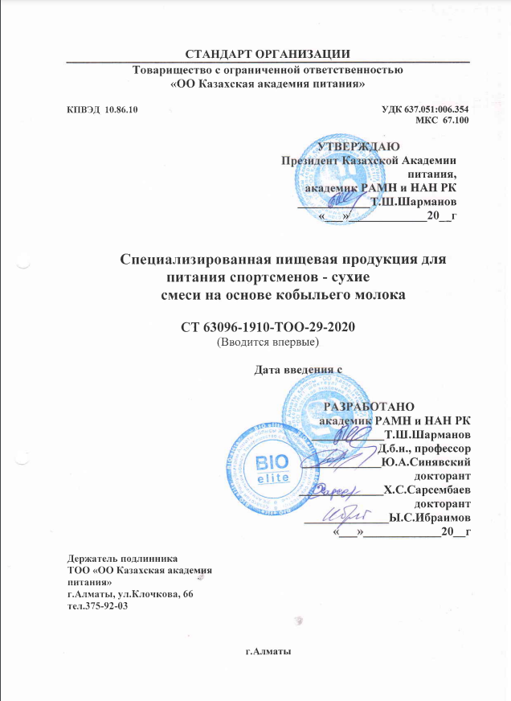

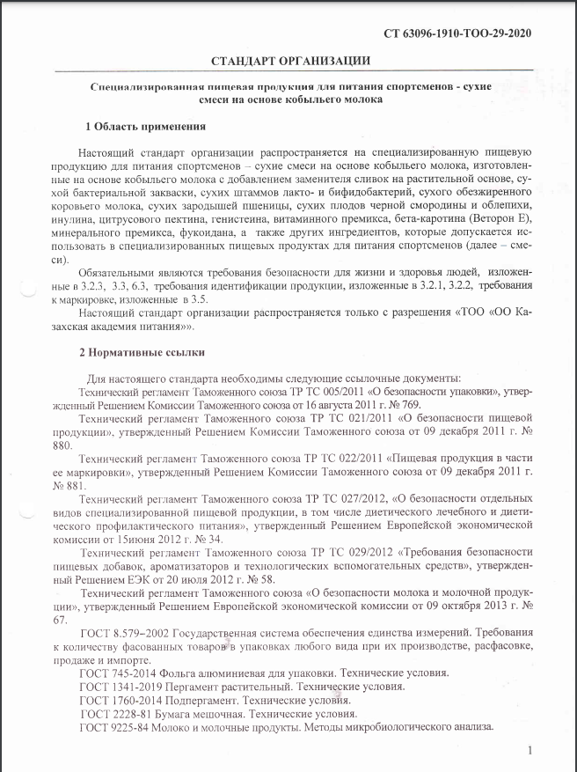

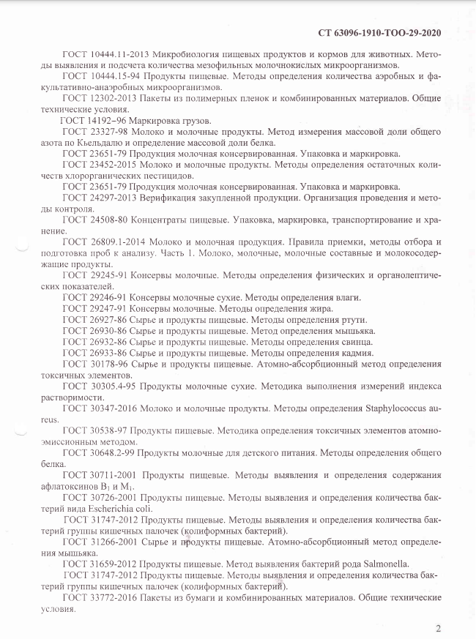

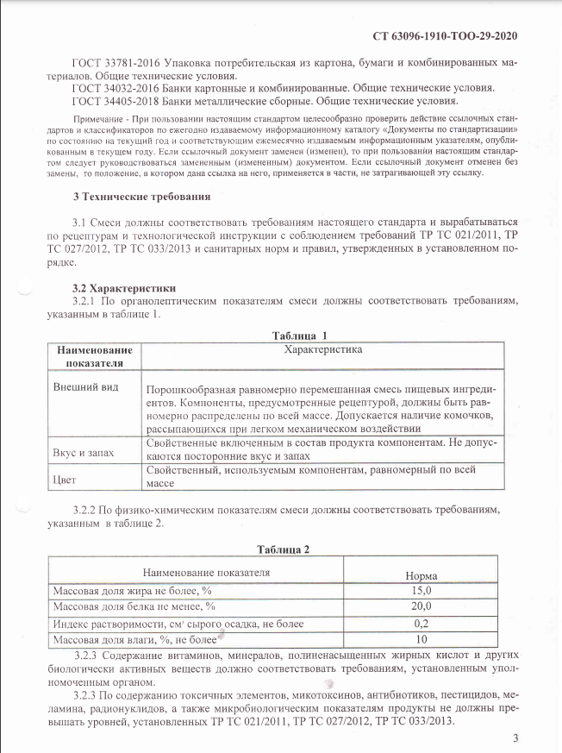

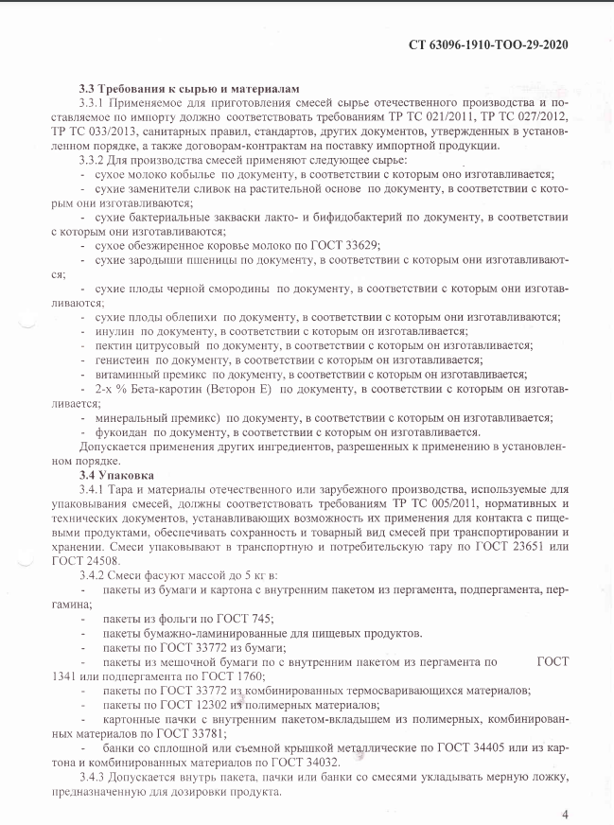

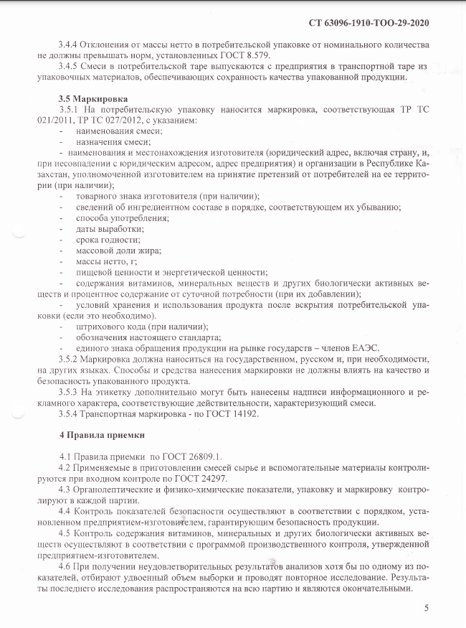

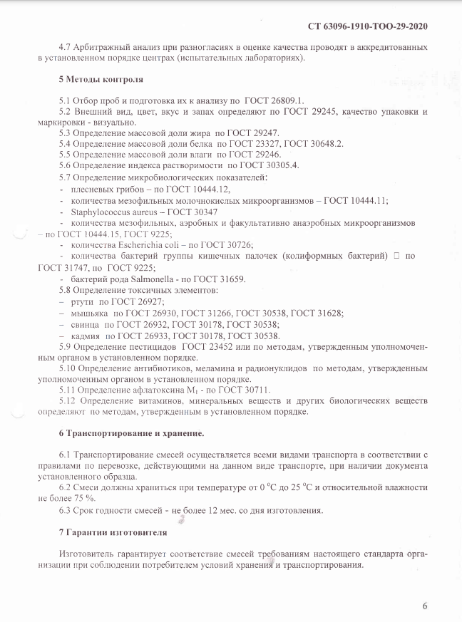

Приложение Б

Приложение В

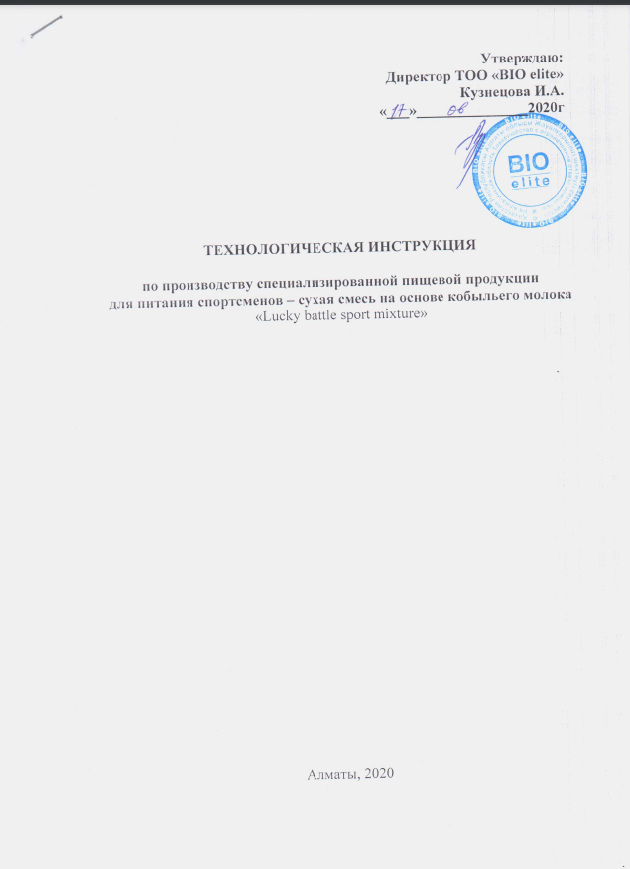

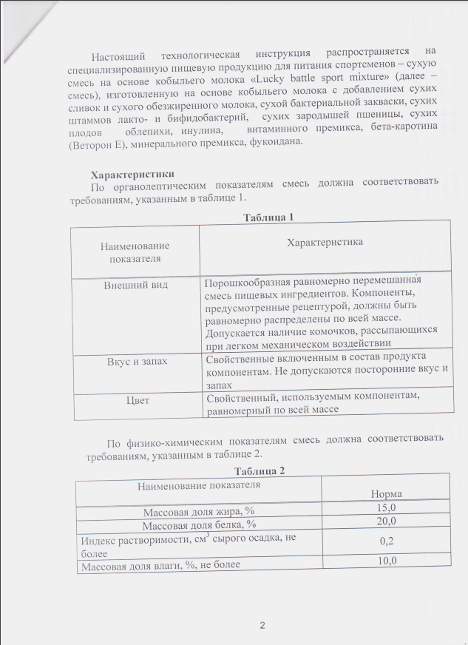

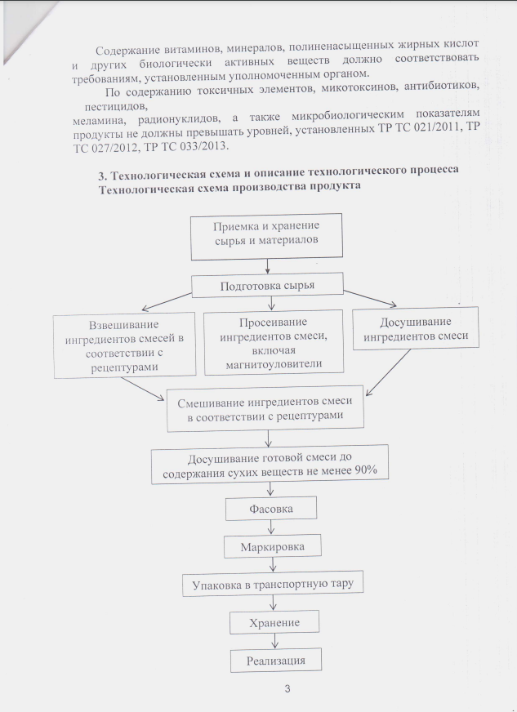

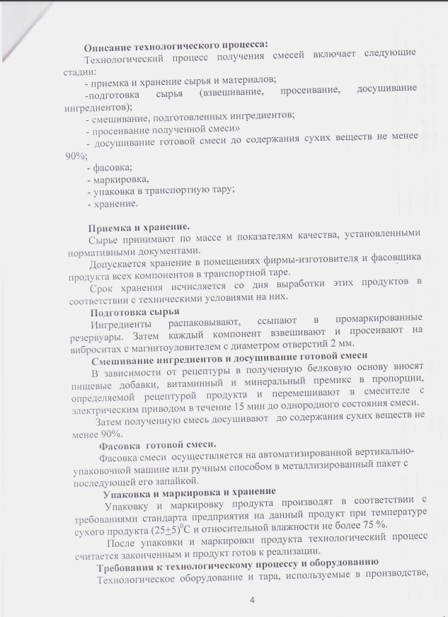

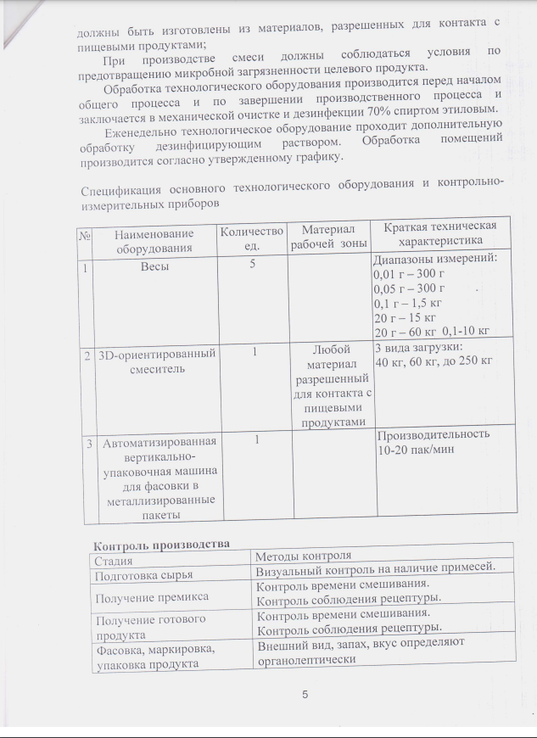

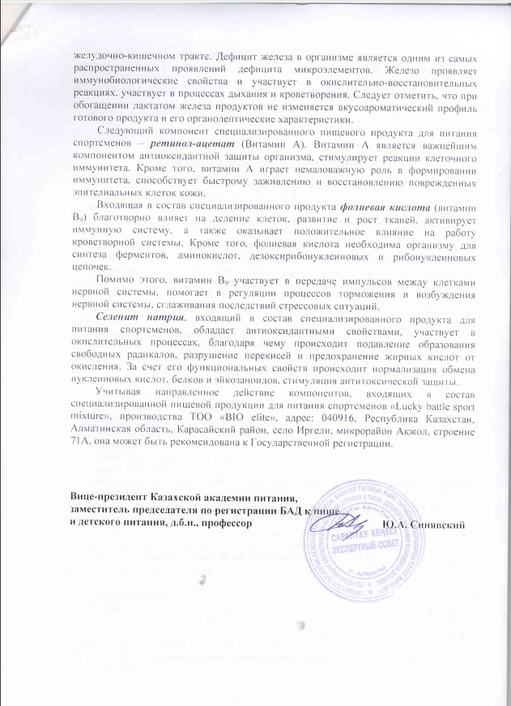

Приложение Г

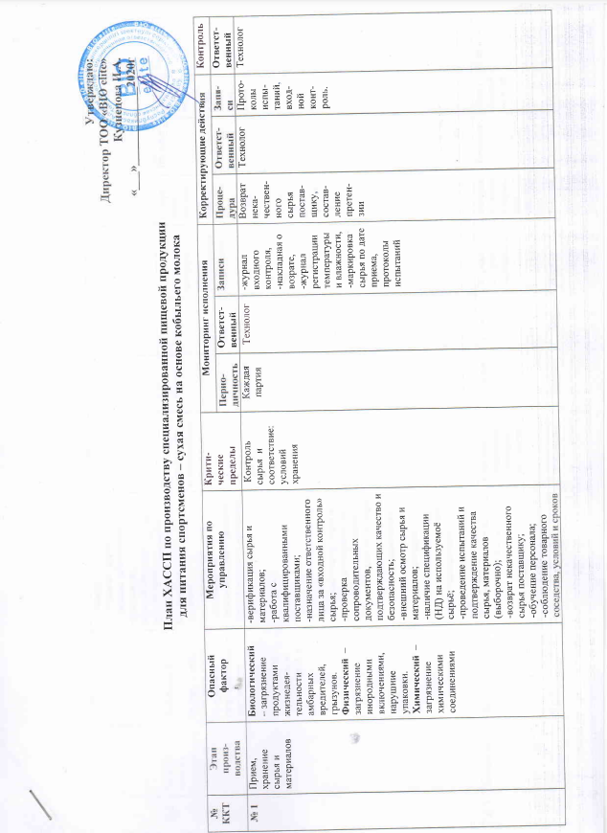

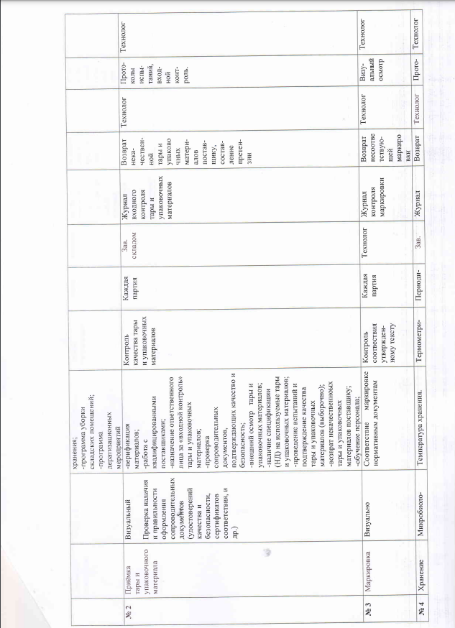



Приложение Д
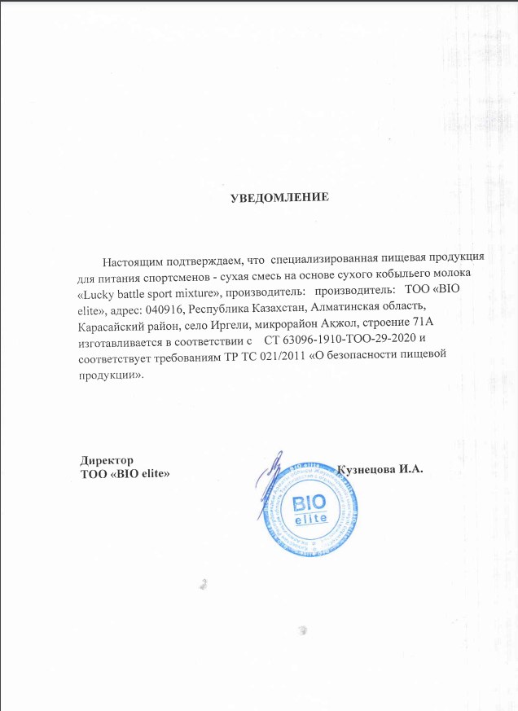

Приложение Е

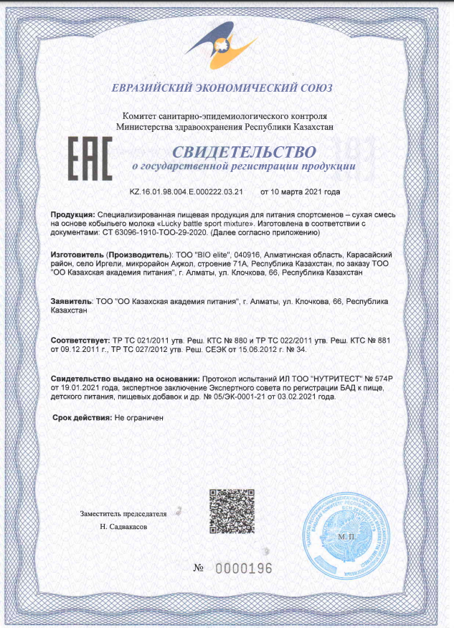

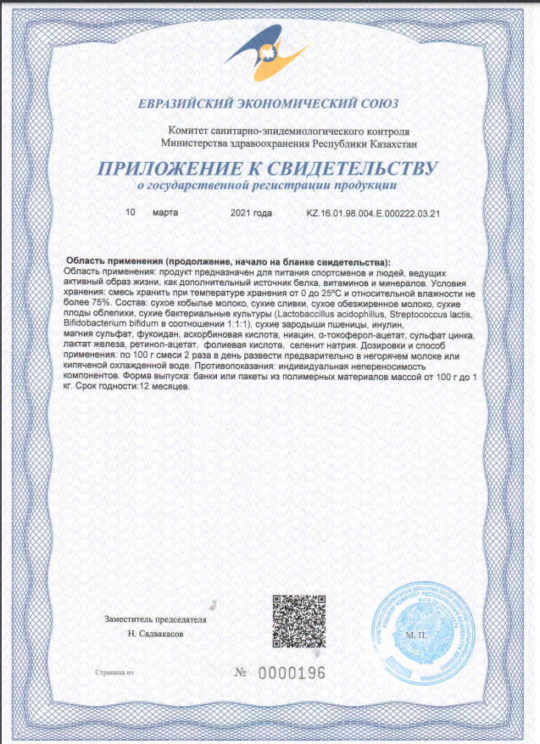

Приложение Ж

Приложение И

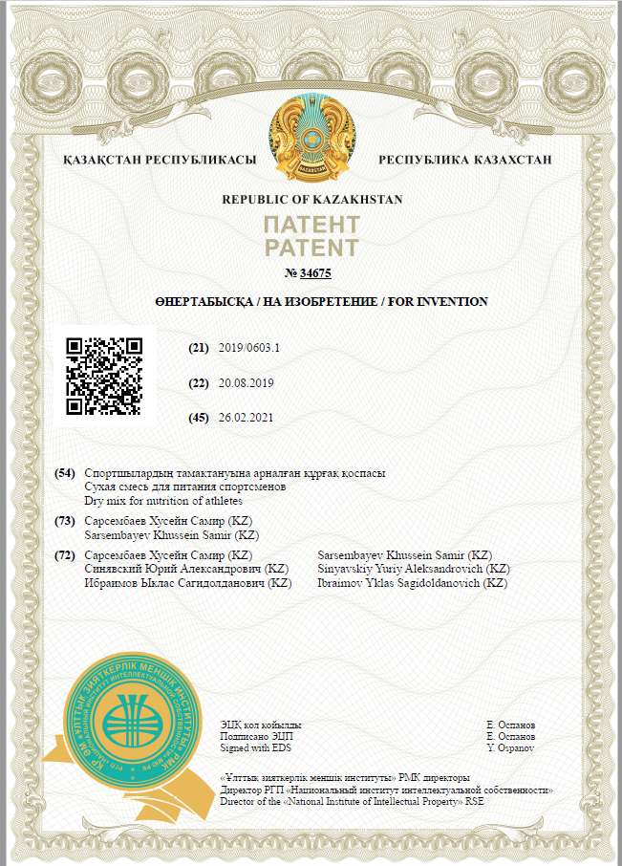
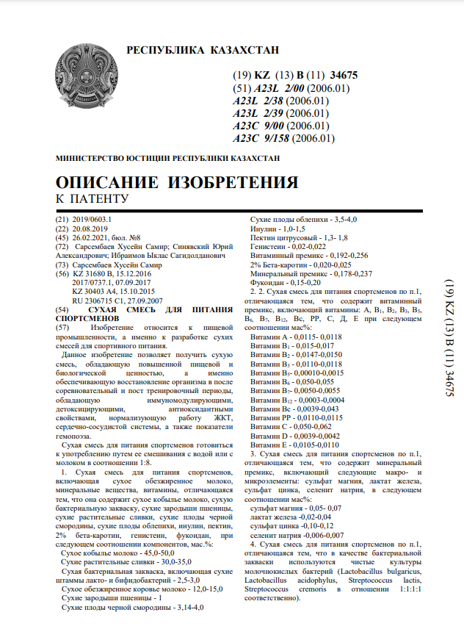

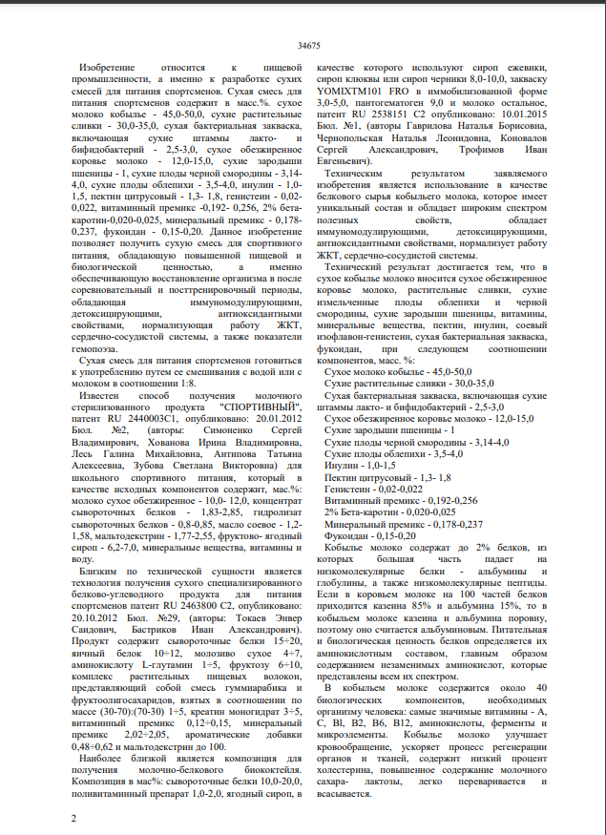

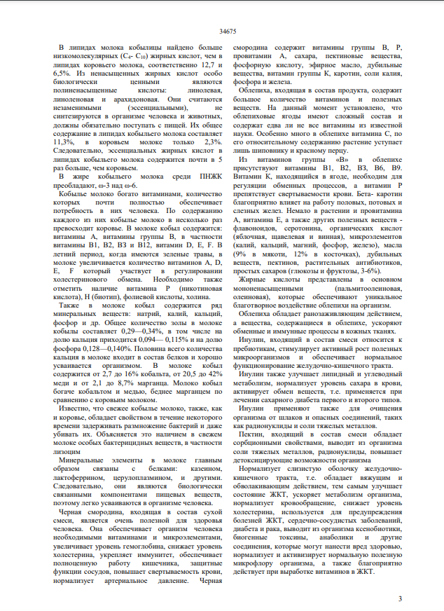

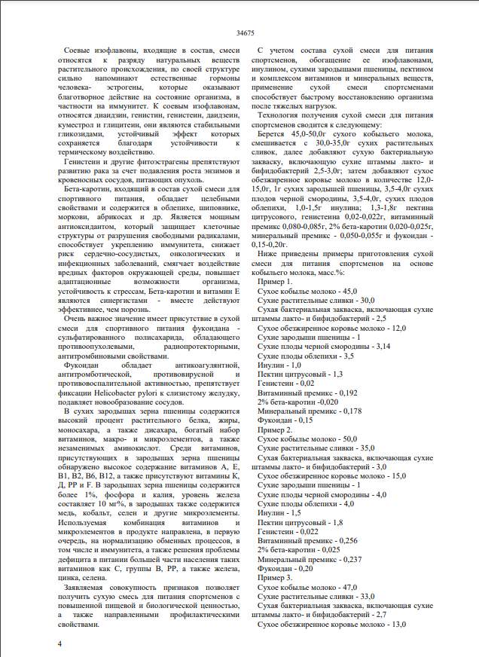

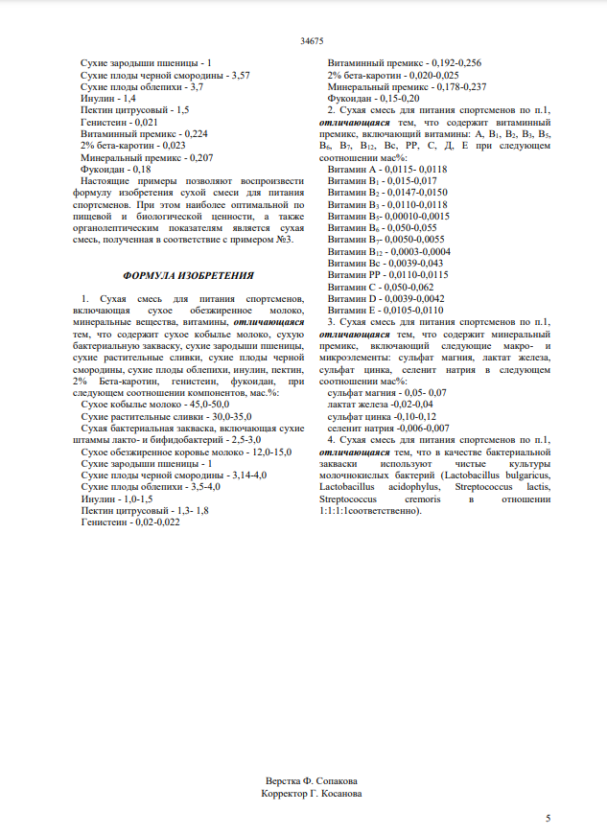

Приложение К

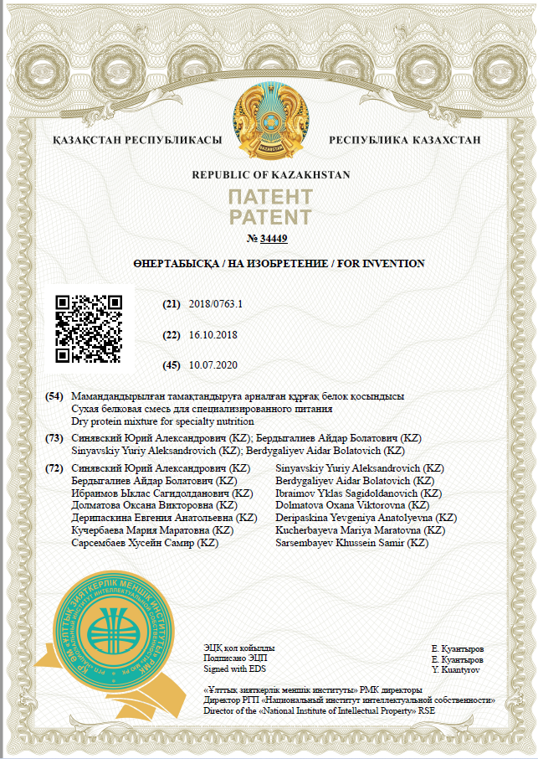
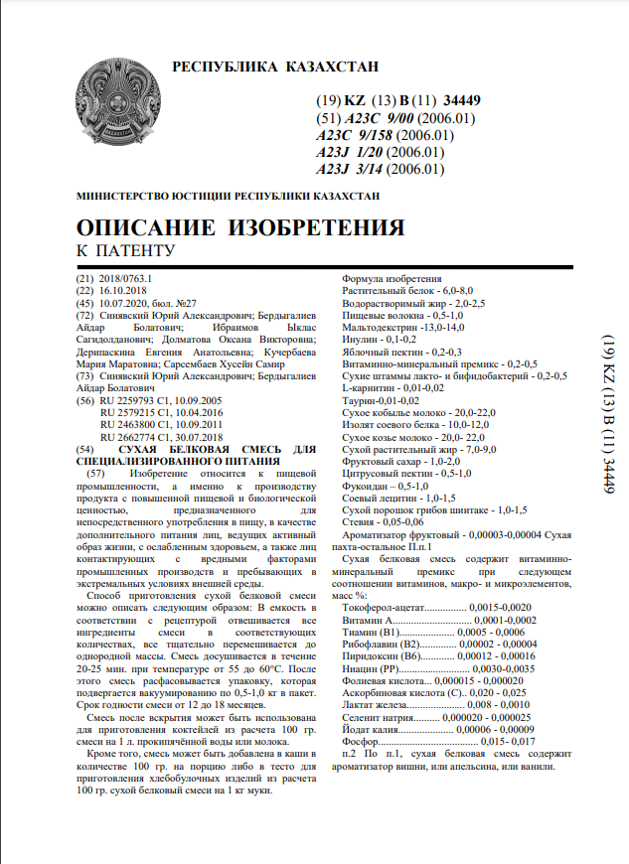

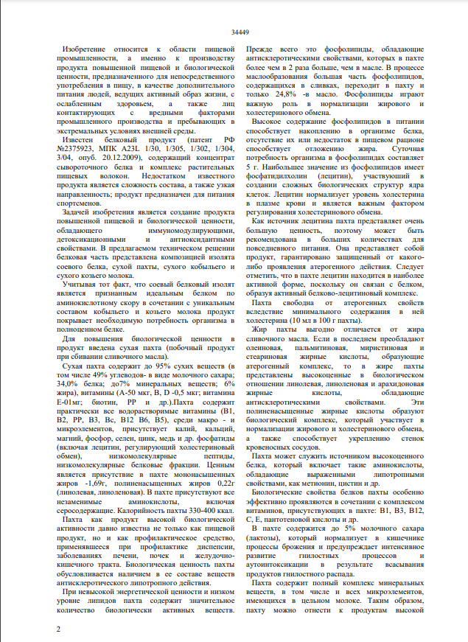

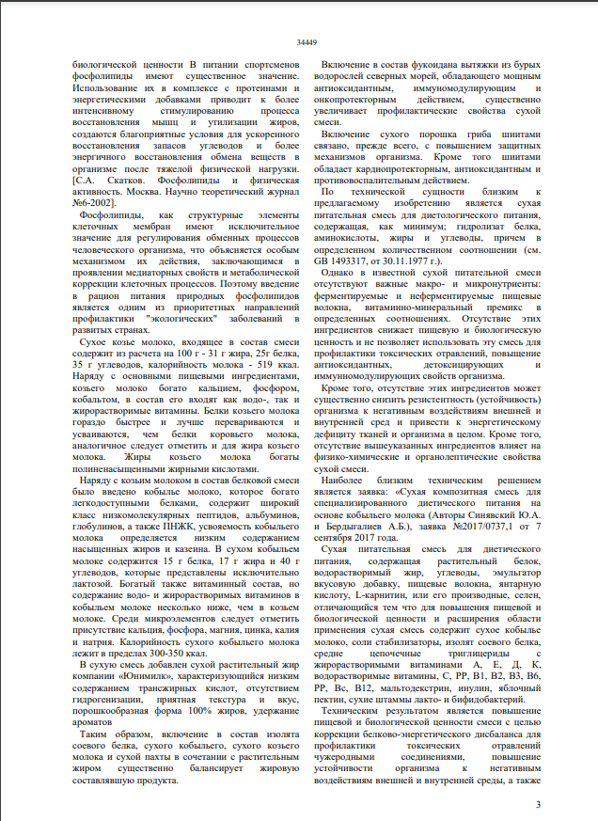

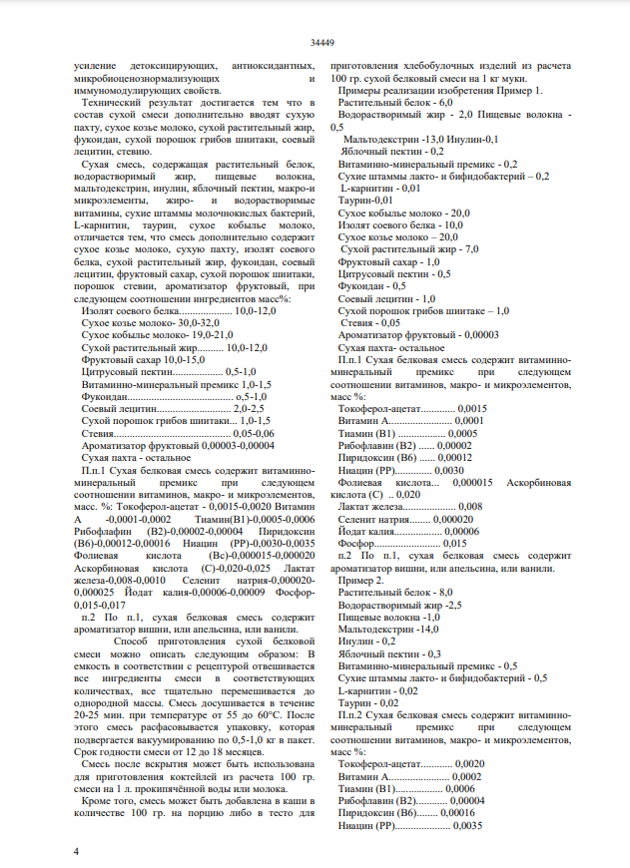

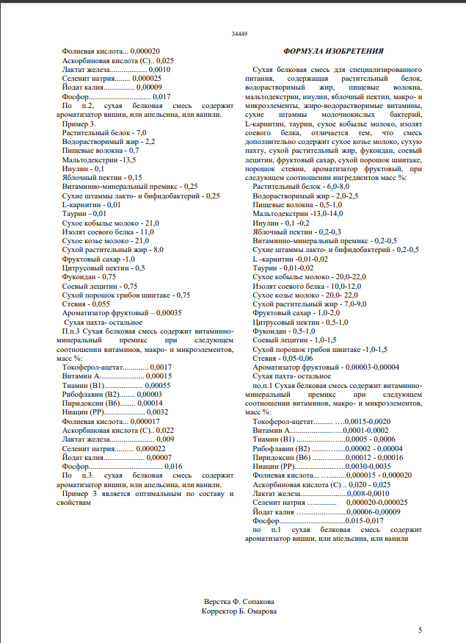

Приложение Л

